ÍNDICE GENERAL

[INTRODUCCIÓN 1](#_Toc518036103)

[I. DESCRIPCIÓN DEL PROGRAMA SOCIAL 3](#_Toc518036104)

[II. METODOLOGÍA DE LA EVALUACIÓN INTERNA 8](#_Toc518036105)

[II.1. Área Encargada de la Evaluación Interna 8](#_Toc518036106)

[II.2. Metodología de la Evaluación 11](#_Toc518036107)

[II.3. Fuentes de Información de la Evaluación 14](#_Toc518036108)

[II.3.1 Información de Gabinete. 14](#_Toc518036109)

[II.3.2. Información de Campo. 17](#_Toc518036110)

[III. EVALUACIÓN DEL DISEÑO DEL PROGRAMA SOCIAL 22](#_Toc518036111)

[III.1. Consistencia Normativa y Alineación con la Política Social de la Ciudad de México 22](#_Toc518036112)

[III.1.1. Análisis del Apego del Diseño del Programa Social a la Normatividad Aplicable. 22](#_Toc518036113)

[III.1.2. Análisis del Apego de las Reglas de Operación a los Lineamientos para la Elaboración de Reglas de Operación. 26](#_Toc518036114)

[III.1.3 Análisis del Apego del Diseño del Programa Social a la Política de Desarrollo Social de la Ciudad de México. 31](#_Toc518036115)

[III.2. Identificación y Diagnóstico del Problema Social Atendido por el Programa Social 36](#_Toc518036116)

[III.3. Análisis del Marco Lógico del Programa Social 40](#_Toc518036117)

[III.3.1. Árbol del Problema. 40](#_Toc518036118)

[III.3.2. Árbol de Objetivos. 43](#_Toc518036119)

[III.3.3. Árbol de Acciones. 46](#_Toc518036120)

[III.3.4. Resumen Narrativo. 48](#_Toc518036121)

[III.3.5. Matriz de Indicadores del Programa Social. 48](#_Toc518036122)

[III.3.6. Consistencia Interna del Programa Social (Lógica Vertical). 62](#_Toc518036123)

[III.3.7. Valoración del diseño y consistencia de los indicadores para el monitoreo del programa social (lógica horizontal). 64](#_Toc518036124)

[III.3.8. Análisis de los Involucrados. 67](#_Toc518036125)

[III.4. Complementariedad o Coincidencia con otros Programas Sociales 68](#_Toc518036126)

[III.5. Análisis de la Congruencia del Proyecto como Programa Social de la CDMX 70](#_Toc518036127)

[IV. EVALUACIÓN DE LA OPERACIÓN DEL PROGRAMA SOCIAL 71](#_Toc518036128)

[IV.1 Estructura Operativa del Programa Social en 2016 y 2017 72](#_Toc518036129)

[IV.2 Congruencia de la Operación del Programa Social 2016 con su Diseño 98](#_Toc518036130)

[IV.3 Descripción y Análisis de los Procesos del Programa Social 139](#_Toc518036131)

[IV.4 Resultados de la Matriz de Indicadores del Programa Social 162](#_Toc518036132)

[IV.5. Valoración General de la Operación del Programa Social en 2016 y 2017 165](#_Toc518036133)

[V. EVALUACIÓN DE SATISFACCIÓN DE LAS PERSONAS BENEFICIARIAS DEL PROGRAMA SOCIAL 168](#_Toc518036134)

[VI. EVALUACIÓN DE RESULTADOS 172](#_Toc518036135)

[VI.1. Resultados en la Cobertura de la Población Objetivo del Programa Social 172](#_Toc518036136)

[VI.2. Resultados al Nivel del Propósito y Fin del Programa Social 175](#_Toc518036137)

[VI.3. Resultados del Programa Social 176](#_Toc518036138)

[VII. ANÁLISIS DE LAS EVALUACIONES INTERNAS ANTERIORES 185](#_Toc518036139)

[VII.1. Análisis de la Evaluación Interna 2016 185](#_Toc518036140)

[VII.2. Análisis de la Evaluación Interna 2017 186](#_Toc518036141)

[VIII. CONCLUSIONES Y ESTRATEGIAS DE MEJORA 188](#_Toc518036142)

[VIII.1 Matriz FODA 188](#_Toc518036143)

[VIII.1.1. Matriz FODA del Diseño y la Operación del Programa Social 188](#_Toc518036144)

[VIII.1.2. Matriz FODA de la Satisfacción y los Resultados del Programa Social 190](#_Toc518036145)

[VIII.2. Estrategias de Mejora 191](#_Toc518036146)

[VIII.2.1. Seguimiento de las Estrategias de Mejora de las Evaluaciones Internas Anteriores 191](#_Toc518036147)

[VIII.2.2. Estrategias de Mejora derivadas de la Evaluación 2018 193](#_Toc518036148)

[VIII.3. Comentarios Finales 194](#_Toc518036149)

[IX. REFERENCIAS DOCUMENTALES 195](#_Toc518036150)

[ANEXOS 0](#_Toc518036151)

[Anexo 1 0](#_Toc518036152)

[Anexo 2 10](#_Toc518036153)

[Anexo 2 15](#_Toc518036154)

**ÍNDICE DE CUADROS**

[Cuadro 1. Descripción del programa social 3](#_Toc518036204)

[Cuadro 2. Aspectos contenidos en el programa social 6](#_Toc518036205)

[Cuadro 3. Área encargada de la evaluación interna 8](#_Toc518036206)

[Cuadro 4. Ruta crítica evaluación interna 2016 12](#_Toc518036207)

[Cuadro 5. Cronograma de aplicación y procesamiento de la información 2016 12](#_Toc518036208)

[Cuadro 6. Cronograma de aplicación y procesamiento de la información 2017 13](#_Toc518036209)

[Cuadro 7. Ruta Critica evaluación interna 2017 13](#_Toc518036210)

[Cuadro 8. Cronograma de aplicación y procesamiento de la información 2017 13](#_Toc518036211)

[Cuadro 9. Ruta crítica evaluación interna 2018 14](#_Toc518036212)

[Cuadro 10. Información de campo 17](#_Toc518036213)

[Cuadro 11. Estratificación de la muestra de la línea base 19](#_Toc518036214)

[Cuadro 12. Información de panel 20](#_Toc518036215)

[Cuadro 13. Cronograma de Aplicación y Procesamiento de la Información 20](#_Toc518036216)

[Cuadro 14. Apego del diseño del programa social a la normatividad aplicable 22](#_Toc518036217)

[Cuadro 15. Análisis de la contribución del programa social a garantizar los principios de la política social 25](#_Toc518036218)

[Cuadro 16. Análisis del apego de las reglas de operación a los lineamientos para la elaboración de reglas de operación 2015, 2016 y 2017 27](#_Toc518036219)

[Cuadro 17. Contribución a la garantía de derechos sociales 31](#_Toc518036220)

[Cuadro 18.Alienación programática 32](#_Toc518036221)

[Cuadro 19. Identificación y diagnóstico del problema social atendido por el programa social 38](#_Toc518036222)

[Cuadro 20. Indicadores sociales 39](#_Toc518036223)

[Cuadro 21. Valoración del diagnóstico de las reglas de operación 39](#_Toc518036224)

[Cuadro 22. Resumen Narrativo 48](#_Toc518036225)

[Cuadro 23. Matriz de Indicadores para resultados establecida en las reglas de operación 2015 49](#_Toc518036226)

[Cuadro 24. Matriz de indicadores para resultados establecida en las reglas de operación 2016 51](#_Toc518036227)

[Cuadro 25. Matriz de Indicadores para resultados establecida en las reglas de operación 2017 54](#_Toc518036228)

[Cuadro 26. Propuesta de matriz de indicadores 57](#_Toc518036229)

[Cuadro 27. Consistencia interna del programa social (lógica vertical) 63](#_Toc518036230)

[Cuadro 28. Valoración del diseño y consistencia de los indicadores para el monitoreo del programa social (lógica horizontal) 64](#_Toc518036231)

[Cuadro 29. Valoración genérica de indicadores en matriz presentada en reglas de operación 2015 65](#_Toc518036232)

[Cuadro 30. Valoración genérica de indicadores en matriz presentada en reglas de operación 2016 65](#_Toc518036233)

[Cuadro 31. Valoración genérica de indicadores en matriz presentada en reglas de operación 2016 66](#_Toc518036234)

[Cuadro 32. Valoración genérica de indicadores en matriz propuesta 66](#_Toc518036235)

[Cuadro 33. Análisis de los involucrados 67](#_Toc518036236)

[Cuadro 34. Complementariedad o coincidencia con otros programas sociales 68](#_Toc518036237)

[Cuadro 35. Estructura operativa del programa social 72](#_Toc518036238)

[Cuadro 36. Congruencia de operación del programa con su diseño 2016 98](#_Toc518036239)

[Cuadro 37. Congruencia de operación del programa con su diseño 2017 113](#_Toc518036240)

[Cuadro 38. Procesos del programa 140](#_Toc518036241)

[Cuadro 39. Secuencia cronológica de los procesos del programa 157](#_Toc518036242)

[Cuadro 40. Seguimiento y monitoreo del programa social 2016 162](#_Toc518036243)

[Cuadro 41. Seguimiento y monitoreo del programa social 2017 164](#_Toc518036244)

[Cuadro 42. Seguimiento y monitoreo de indicadores 165](#_Toc518036245)

[Cuadro 43. Valoración general la operación del programa social 165](#_Toc518036246)

[Cuadro 44. Evaluación de satisfacción de las personas beneficiarias del programa social 168](#_Toc518036247)

[Cuadro 45. Resultados en la cobertura de la población objetivo 172](#_Toc518036248)

[Cuadro 46. Perfil requerido por el programa social 173](#_Toc518036249)

[Cuadro 47. Mecanismos del programa social 175](#_Toc518036250)

[Cuadro 48. Resultados a nivel del propósito y fin del programa social 175](#_Toc518036251)

[Cuadro 49. Resultados del programa social 176](#_Toc518036252)

[Cuadro 50. Análisis de la evaluación interna 2016 185](#_Toc518036253)

[Cuadro 51. Análisis de la evaluación interna 2017 186](#_Toc518036254)

[Cuadro 52. Matriz FODA de la evaluación interna 2016 188](#_Toc518036255)

[Cuadro 53. Matriz FODA de la evaluación interna 2017 189](#_Toc518036256)

[Cuadro 54. Matriz FODA de resultados del programa social 2018 190](#_Toc518036257)

[Cuadro 55. Seguimiento de las estrategias de mejora 191](#_Toc518036258)

[Cuadro 56. Estrategias de mejora derivadas de la evaluación 2018 193](#_Toc518036259)

**ÍNDICE DE FIGURAS**

[Figura 1. Evaluación Integral 2018 **¡Error! Marcador no definido.**](#_Toc517801718)

[Figura 2. Árbol del Problema **¡Error! Marcador no definido.**](#_Toc517801719)

[Figura 3. Árbol de ObjetivosIII.3.3. Árbol de Acciones **¡Error! Marcador no definido.**](#_Toc517801720)

[Figura 4. Árbol de Acciones **¡Error! Marcador no definido.**](#_Toc517801721)

[Figura 5. Consistencia Interna del Programa Social (Lógica Vertical) **¡Error! Marcador no definido.**](#_Toc517801722)

[Figura 6. Valoración del diseño y Consistencia de los Indicadores para el Monitoreo del Programa Social (Lógica Horizontal) **¡Error! Marcador no definido.**](#_Toc517801723)

**EVALUACIÓN INTERNA INTEGRAL 2016-2018 DEL PROGRAMA SOCIAL: EQUIDAD PARA LA MUJER RURAL, INDÍGENA, HUÉSPED Y MIGRANTE. ACTIVIDAD INSTITUCIONAL MUJER INDÍGENA Y PUEBLOS ORIGINARIOS**

# INTRODUCCIÓN

El propósito de la presente evaluación es dar cumplimiento a lo establecido en el Artículo 42 de la Ley de Desarrollo Social para el Distrito Federal (LDSDF) y en los “Lineamientos para la Evaluación Interna 2018 de los Programas Sociales de la Ciudad de México”, emitidos por el Consejo de Evaluación del Desarrollo Social de la Ciudad de México, del Artículo 42 de la Ley de Desarrollo Social para el Distrito Federal y como lo establecen las Reglas de Operación en su apartado IX “Mecanismos de evaluación y los indicadores”, cuyo objetivo es avanzar hacia la realización de una Evaluación Integral.

Con la finalidad de contribuir a que el Gobierno de la Ciudad de México realice un ejercicio de planeación-evaluación, la evaluación interna 2018 de los programas sociales operados durante 2017, corresponde a la Evaluación de Resultados, con el fin de concluir con la tercera etapa de la Evaluación Interna Integral de los Programas Sociales de la Ciudad de México 2016-2018.

En la Ciudad de México la atención de los pueblos y comunidades indígenas ha sido un tema de alta relevancia desde los primeros gobiernos electos democráticamente, se reconoció a este sector como prioritario y se definieron acciones y programas para su atención, cristalizándose estos esfuerzos y las principales demandas de las comunidades indígenas en 2007 con la creación de la Secretaría de Desarrollo Rural y Equidad para las Comunidades (SEDEREC), instancia que tiene como responsabilidad primordial establecer y ejecutar las políticas públicas y programas en materia de desarrollo rural, atención a pueblos indígenas y comunidades étnicas, así como a huéspedes, migrantes y sus familias. Atendiendo primordialmente la promoción de la equidad, la igualdad y la justicia social entre estos sectores de población, a través de la aplicación de programas encaminados a mejorar sus condiciones de vida, equiparándolas con el resto de la población, en un marco de pleno respeto y reconocimiento del carácter pluriétnico y multicultural que caracteriza a la Ciudad de México.

La SEDEREC dentro de su política pública establece como ejes transversales los derechos humanos, la perspectiva de género y la interculturalidad. Siendo el sector de las mujeres una de sus primordiales áreas de intervención y atención, por lo cual desarrolla medidas de inclusión y acción afirmativa a favor de las mujeres de pueblos y comunidades indígenas de la Ciudad de México, que permitan visibilizar y promover acciones que generen igualdad en los ámbitos social, comunitario, familiar y económico, contribuyendo en disminuir la brecha de desigualdad. Por lo que es indispensable que las mujeres participen en procesos de formación en terrenos sociales, productivos y económicos, así como en la profesionalización de diversos oficios.

El empoderamiento económico de las mujeres tiene resultados favorables en las esferas tanto públicas como privadas, para alcanzarlo es indispensable que se instrumenten acciones enfocadas en erradicar la discriminación, la violencia, atender el trabajo de cuidados y el doméstico para llegar a una corresponsabilidad equitativa.

Los bienes y servicios otorgados por este programa social, desde su creación, consisten en apoyos a través de ayudas económicas que permitan la adquisición de equipo, materiales de trabajo e insumos básicos para realizar actividades productivas. A través de diversas acciones se desarrollan e impulsan estrategias que permitan a las mujeres identificar y ejercer sus derechos humanos atendiendo su construcción socio cultural, desarrollando sus capacidades productivas y fomentando e impulsando su empoderamiento hacia una ciudadanía participativa.

De 2013 a 2017 se han otorgado apoyos a alrededor de 879 mujeres de pueblos originarios y de comunidades indígenas, mediante 213 actividades productivas instaladas en las delegaciones Álvaro Obregón, Coyoacán, Cuajimalpa de Morelos, Cuauhtémoc, Gustavo A. Madero, La Magdalena Contreras, Iztapalapa, Milpa Alta, Tláhuac, Tlalpan, Venustiano Carranza y Xochimilco. Siendo las comunidades indígenas náhuatl, otomí, mazahua, mazateca, purépecha, triqui, tzeltal, wixárika y mixteca las de mayor atención. De estas ayudas, el 53% se destinaron a giros de alimentos, el 40% al rubro de artes y oficios, y el 7% a servicios.

De 2013 a la fecha, alrededor de 2 mil 500 mujeres han participado en cursos y talleres enfocados en la promoción y reconocimiento de sus derechos, identificando que en la construcción del empoderamiento se requiere interrelacionar varias estrategias encaminadas a desmoronar los obstáculos que limitan la capacidad de las mujeres en el aprovechamiento de las oportunidades económicas

# I. DESCRIPCIÓN DEL PROGRAMA SOCIAL

Cuadro 1. Descripción del programa social

|  |  |  |  |  |
| --- | --- | --- | --- | --- |
| **Aspecto del Programa Social** | **2015** | **2016** | **2017** | **Justificación en caso de cambios** |
| Nombre Del Programa Social | PROGRAMA DE EQUIDAD PARA LA MUJER RURAL, INDÍGENA, HUÉSPED Y MIGRANTE DE LA CIUDAD DE  MÉXICO: SUBPROGRAMA MUJER INDÍGENA Y DE PUEBLOS ORIGINARIOS | PROGRAMA MUJER INDÍGENA Y DE PUEBLOS ORIGINARIOS  “CAPITAL DE LA MUJER INDÍGENA Y ORIGINARIA”. | PROGRAMA DE EQUIDAD PARA LA MUJER RURAL, INDÍGENA, HUÉSPED Y  MIGRANTE. COMPONENTE MUJER INDÍGENA Y PUEBLOS ORIGINARIOS. | En 2016, el Programa cambió su nombre a PROGRAMA MUJER INDÍGENA Y DE PUEBLOS ORIGINARIOS  “CAPITAL DE LA MUJER INDÍGENA Y ORIGINARIA” acompañándose dicha modificación de un rediseñó con la intención de compactarlo, en términos de los objetivos que persigue, las poblaciones que atiende y el tipo de apoyos que otorga. Fortaleciendo la atención bajo un enfoque sustentado en el ejercicio de derechos. Hacia 2017 regreso a denominarse PROGRAMA DE EQUIDAD PARA LA MUJER RURAL, INDÍGENA, HUÉSPED Y  MIGRANTE. COMPONENTE MUJER INDÍGENA Y PUEBLOS ORIGINARIOS, cambiando de “Subprograma” a “Componente” |
| Problema central atendido por el Programa Social | Desigualdad de género e iniquidad social, mismas que el programa ha enfrentado a través de acciones encaminadas al reconocimiento, protección y ejercicio de sus derechos políticos, económicos sociales, culturales, mediante acciones que buscan desarrollar sus capacidades productivas para asegurar su bienestar generar procesos de empoderamiento, autonomía, participación autogestiva y reivindicación de su capacidad de decisión. | Desigualdad de género e iniquidad social, mismas que el programa ha enfrentado a través de acciones encaminadas al reconocimiento, protección y ejercicio de sus derechos políticos, económicos sociales, culturales, mediante acciones que buscan desarrollar sus capacidades productivas para asegurar su bienestar generar procesos de empoderamiento, autonomía, participación autogestiva y reivindicación de su capacidad de decisión. | Desigualdad de género e iniquidad social, mismas que el programa ha enfrentado a través de acciones encaminadas al reconocimiento, protección y ejercicio de sus derechos políticos, económicos sociales, culturales, mediante acciones que buscan desarrollar sus capacidades productivas para asegurar su bienestar generar procesos de empoderamiento, autonomía, participación autogestiva y reivindicación de su capacidad de decisión. | Sin modificaciones |
| Objetivo General | Integrar, coordinar e impulsar acciones públicas en el Distrito Federal para disminuir la brecha de desigualdad que padecen las mujeres de las comunidades rural, indígenas, huésped, migrante y de pueblos originarios, derivado de una desigualdad de género e inequidad social, y promover el bienestar de esta población mediante la recuperación y reconocimiento de sus derechos sociales, económicos, políticos y culturales. | Promover y realizar acciones que generen procesos de empoderamiento para mujeres jóvenes, adultas y adultas mayores indígenas residentes y mujeres habitantes de los 141 pueblos originarios y barrios localizados en la Ciudad de México, que contribuyan en la disminución de las brechas de desigualdad, exclusión e inequidad social, fomentando el ejercicio pleno de los derechos. | Apoyar a mujeres de pueblos originarios y comunidades indígenas promoviendo el desarrollo de actividades productivas que fomenten su autonomía económica; y propiciar su participación en procesos de fortalecimiento de liderazgos que contribuyan en la disminución de las brechas de desigualdad, exclusión e inequidad social; a través de ayudas económicas, servicios, eventos, capacitaciones y talleres. | De 2015 a 2017 el Objetivo General se fue precisando con la finalidad de establecer de manera puntual los fines espera alcanzar el Programa. |
| Objetivos Específicos | -Apoyar a mujeres indígenas y de pueblos originarios del Distrito Federal mediante proyectos productivos para contribuir en mejorar sus condiciones de vida.  -Promover investigaciones y/o capacitaciones orientadas a la igualdad de género.  -Realizar acciones de formación, difusión, monitoreo y seguimiento de las actividades operativas del subprograma para propiciar la participación social. | -Generar actividades productivas que permitan mejorar las condiciones socioeconómicas de las mujeres indígenas, de pueblos y barrios originarios de la Ciudad de México.  -Promover y fortalecer las capacidades de las mujeres jóvenes indígenas que permitan su incorporación en actividades productivas.  -Difundir y promover los derechos de las mujeres indígenas, de pueblos y barrios originarios de la Ciudad de México, a través de estrategias de formación y actividades comunitarias.  -Realizar acciones de formación, difusión, monitoreo y seguimiento de las actividades operativas del programa para propiciar la participación social. | - Contribuir en la generación de actividades productivas que permitan modificar favorablemente las condiciones socioeconómicas de las mujeres de pueblos originarios y comunidades indígenas.  -Generar acciones que visibilicen la participación de las mujeres de pueblos y comunidades indígenas de la Ciudad de México para el fortalecimiento de sus liderazgos a través de capacitaciones.  Ambos objetivos contribuyen al ejercicio del derecho a un nivel de vida adecuado, una economía popular favorable, y a la promoción y ejercicio de la equidad e integración social. | De 2015 a 2017 los Objetivos Específicos se fueron precisando con la finalidad de puntualizar las actividades programáticas del Programa. |
| Población Objetivo del Programa Social (descripción y cuantificación) | Mujeres indígenas y de pueblos originarios de la Ciudad de México conformadas en grupos de trabajo.  . | Mujeres indígenas, de pueblos y barrios originarios de la Ciudad de México que enfrenten desigualdad por condición de género. | Mujeres de pueblos originarios y comunidades indígenas de la Ciudad de México mayores de 18 años, así como personas interesadas en el trabajo con esta población. Para el caso de mujeres que residen en pueblos originarios, el programa atenderá a aquellas cuyo domicilio tenga un grado de desarrollo social (IDS-CDMX) muy bajo o bajo. | Año con año se fueron precisando las características de la población objetivo.  . |
| Área encargada de la operación del Programa Social | La Secretaría de Desarrollo Rural y Equidad para las Comunidades (SEDEREC), a través de la Dirección de General de Equidad para los  Pueblos y Comunidades (DGEPC). | La Secretaría de Desarrollo Rural y Equidad para las Comunidades (SEDEREC), a través de la Dirección de General de Equidad para los  Pueblos y Comunidades (DGEPC). | La Secretaría de Desarrollo Rural y Equidad para las Comunidades (SEDEREC), a través de la Dirección de General de Equidad para los  Pueblos y Comunidades (DGEPC). | Sin modificaciones. |
| Bienes y/o servicios que otorgó el programa social, periodicidad de entrega y en qué cantidad | El programa otorgó 47 ayudas económicas.  Única ocasión. | El programa otorgó 65 ayudas económicas.  Única ocasión. | El programa otorgó 55 ayudas económicas. Única ocasión. | De 2015 a 2017 el número de ayudas se incrementó en un 17%, el aumento obedece a la demanda de ayudas recibidas en el Programa. |
| Presupuesto del Programa Social | $3, 623,725.00 (Tres millones seiscientos veintitrés mil setecientos veinticinco pesos 00/100 M.N.) | $3,590,794.00 (Tres millones quinientos noventa mil setecientos noventa y cuatro pesos 00/100 M.N.) | $4,354,961.00 (Cuatro millones trescientos cincuenta y cuatro mil novecientos sesenta y un pesos 00/100 M.N.) | De 2015 a 2017 el Programa incrementó en el presupuesto 20.1%, es decir en $731,236.00 pesos. |
| Cobertura Geográfica del Programa Social | Ciudad de México | Ciudad de México | Ciudad de México | Sin modificaciones. |

Cuadro 2. Aspectos contenidos en el programa social

|  |  |
| --- | --- |
| **Aspecto del Programa Social** | **Descripción** |
| Año de Creación | 2008 |
| Alineación con el Programa General de Desarrollo del Distrito Federal 2013-2018 | EJE 1  ÁREA DE OPORTUNIDAD 1  OBJETIVO 1  METAS 2  LÍNEA DE ACCIÓN Reforzar y desarrollar programas sociales de atención para las personas excluidas, maltratadas o discriminadas debido a su origen étnico, condición jurídica, social o económica, migratoria, de salud, de edad, discapacidad, sexo, orientación o preferencia sexual, estado civil, nacionalidad, apariencia física, forma de pensar o situación de calle, entre otras  EJE 1  ÁREA DE OPORTUNIDAD 7  OBJETIVO 1  META 3  LÍNEA DE ACCIÓN Impulsar programas de capacitación específicos dirigidos a mujeres para su formación y especialización en oficios no tradicionales |
| Alineación con Programas Sectoriales, Especiales, Institucionales o Delegacionales (según sea el caso) | Alineación con el Programa Sectorial de Desarrollo Social con Equidad e Inclusión 2013-2018  ÁREA DE OPORTUNIDAD Discriminación y Derechos Humanos  OBJETIVO 1  META 2  META SECTORIAL  Aumentar en un 20% las acciones que contribuyan a evitar la exclusión, el maltrato y la discriminación, a través del diseño de políticas públicas y el fortalecimiento de la legislación; así como la creación de programas integrales, acciones sociales y servicios tendientes a eliminar las desigualdades entre los habitantes, con un enfoque de corresponsabilidad en el periodo 2014-2018,  LÍNEA DE ACCIÓN  Reforzar y desarrollar programas sociales de atención para las personas excluidas, maltratadas o discriminadas debido a su origen étnico, condición jurídica, social o económica, migratoria, de salud, de edad, discapacidad, sexo, orientación o preferencia sexual, estado civil, nacionalidad, apariencia física, forma de pensar o situación de calle, entre otras.  POLÍTICA PÚBLICA  La Secretaría de Desarrollo Social, de Protección Civil, de Salud, de Educación, SEDEREC, Contraloría General, COPRED, EVALUA, PROSOC, DIF-DF, INMUJERES, INDEPEDI, INVI, INJUVE, Instituto del Deporte del Distrito Federal y los órganos político administrativos y demás entes elaborarán estrategias, programas, servicios y acciones sociales integrales con la finalidad de promover el goce y ejercicio pleno de los derechos humanos; en especial hacia los grupos en situación de vulnerabilidad del Distrito Federal.  Alineación con el Programa Sectorial de Desarrollo Económico y de Empleo del Distrito Federal 2013-2018  ÁREA DE OPORTUNIDAD Empleo con Equidad  OBJETIVO 1  META 3  Reforzar los programas y acciones institucionales para mejorar la empleabilidad de las personas en condiciones vulnerables.  Meta 3.5 Implementar al menos 4 acciones de capacitación para la creación de trabajos dignos en el Distrito Federal, para la población rural, indígena y migrante a partir de 2015  POLÍTICA PÚBLICA La Secretaría de Desarrollo Rural y Equidad para las Comunidades en coordinación con la Secretaría de Desarrollo Económico instrumentará y operará capacitaciones y acciones para el desarrollo integral y sostenible dirigidos a las comunidades indígenas y población rural y migrante para superar los rezagos económicos y que se reflejen en sus actividades diarias con mayores y mejores beneficios y calidad de vida.  POLÍTICA PÚBLICA La Secretaría de Desarrollo Rural y Equidad para las Comunidades en coordinación con la Secretaría de Desarrollo Económico promoverán que las y los productores, artesanos rurales y de transformación, tengan acceso a créditos blandos y promoción de la comercialización, como instrumentos para el rescate de espacios productivos o culturales.  OBJETIVO 2  META 3  Meta 3.3 Apoyar al menos cien proyectos productivos a través del financiamiento y promoción de la comercialización que incidan en el rescate de espacios productivos o culturales.  POLÍTICA PÚBLICA La Secretaría de Desarrollo Rural y Equidad para las Comunidades en coordinación con la Secretaría de Desarrollo Económico promoverán que las y los productores, artesanos rurales y de transformación, tengan acceso a créditos blandos y promoción de la comercialización, como instrumentos para el rescate de espacios productivos o culturales.  Alineación con el Programa Especial de Igualdad de Oportunidades y No Discriminación Hacia las Mujeres de la Ciudad de México:  EJE TEMÁTICO ACCESO A LOS BENEFICIOS DEL DESARROLLO ECONÓMICO Y SOCIAL  OBJETIVO 7.  ESTRATEGIA 7.3.  META 7.3  Implementar apoyos a programas y proyectos económicos, impulsados por mujeres. |
| Modificaciones en el nombre, los objetivos, los bienes y/o servicios que otorga o no vigencia en 2018 | Programa de Equidad para la Mujer Rural, Indígena, Huésped y Migrante.  Actividad Institucional Mujer Indígena y Pueblos Originarios, en esta ocasión se le considera actividad institucional.  Para 2018 se incorporan los Objetivos Específicos “Brindar servicios de asesoría técnica y especializada a emprendimientos económicos a fin de potencializar su estabilidad en el mercado” y “Realizar eventos que permitan visibilizar la participación e incidencia de las mujeres de pueblos y barrios originarios y de comunidades indígenas residentes en la Ciudad de México”. |

# II. METODOLOGÍA DE LA EVALUACIÓN INTERNA

## II.1. Área Encargada de la Evaluación Interna

El área encargada de realizar la evaluación interna depende directamente de la Dirección General de Equidad para los Pueblos y Comunidades y se integró en 2016 por un Líder Coordinador de Proyecto “A”. En 2017 y 2018 por la Jefatura de Unidad Departamental para la Atención de Comunidades Étnicas que es parte del área operativa del programa y cuenta con el perfil y experiencia en monitoreo.

Cuadro 3. Área encargada de la evaluación interna

|  |  |  |  |  |  |  |  |
| --- | --- | --- | --- | --- | --- | --- | --- |
| **Evaluación Interna** | **Puesto** | **Sexo** | **Edad** | **Formación profesional** | **Funciones** | **Experiencia M&E (1)** | **Experiencia M&E (2)** |
| 2016 | Líder  Coordinador  de  Proyecto  “A” | Mujer | 34 | Licenciatura  en Ciencias  de la  Comunicación | 1. Apoyo en la elaboración de Reglas de Operación.  2. Elaboración de informes de gestión.  3. Coordinar el diseño y monitoreo de indicadores de gestión y resultados del área.  4. Elaboración de evaluaciones internas. | Siete años en el servicio público.  Comunicación  social  Desarrollo  social  Diseño de  matrices de  indicadores, monitoreo y la evaluación interna de los programas sociales. | Sus funciones no  se limitan  exclusivamente  al monitoreo y  evaluación de los  programas  sociales, se  amplían al resto  delas  fases de  la planeación,  como son el  diseño, instrumentación, control y retroalimentación. |
| 2017 | Jefe de Unidad Departamental para la Atención de Comunidades Étnicas | Hombre | 37 | Maestría en Economía | 1. Acordar, según corresponda, con el Subdirector de Área o su Superior jerárquico inmediato, el trámite y resolución de los asuntos de su competencia.  2. Participar con el área que corresponde o a su superior jerárquico en el control, planeación y evaluación de las funciones de la unidad de apoyo técnico operativo a su cargo.  3. Llevar el control y gestión de los asuntos que les sean asignados, conforme al ámbito de sus atribuciones.  4. Ejercer sus atribuciones con las demás Unidades Administrativas de Apoyo Técnico Operativo para el mejor despacho de los asuntos de su competencia. | Nueve años en el servicio público.  Diseño de matrices de indicadores, monitoreo y la evaluación interna de los programas sociales. | Sus funciones no se limitan exclusivamente al monitoreo y la evaluación de programas sociales, se amplían al resto de las fases de la planeación como son el diseño, instrumentación y control y retroalimentación. |
| 2018 | Jefe de Unidad Departamental para la Atención de Comunidades Étnicas | Mujer | 36 | Lic. en Trabajo Social | 1. Acordar, según corresponda, con el Subdirector de Área o su Superior jerárquico inmediato, el trámite y resolución de los asuntos de su competencia.  2. Participar con el área que corresponde o a su superior jerárquico en el control, planeación y evaluación de las funciones de la unidad de apoyo técnico operativo a su cargo.  3. Llevar el control y gestión de los asuntos que les sean asignados, conforme al ámbito de sus atribuciones.  4. Ejercer sus atribuciones con las demás Unidades Administrativas de Apoyo Técnico Operativo para el mejor despacho de los asuntos de su competencia. | 2 años en el servicio público.  Diseño de matrices de indicadores, monitoreo y la evaluación interna de los programas sociales. | Sus funciones no se limitan exclusivamente al monitoreo y la evaluación de programas sociales, se amplían al resto de las fases de la planeación como son el diseño, instrumentación y control y retroalimentación. |

(1) Experiencia en monitoreo y evaluación (M&E), es decir, número de años y trabajos realizados.

(2) Explicar si se dedican exclusivamente a las tareas de monitoreo y evaluación (M&E) del programa o si participan en la operación del mismo, señalando puntualmente las funciones y tareas que realiza dentro del programa.

## II.2. Metodología de la Evaluación

La Evaluación Interna 2018 forma parte de la Evaluación Interna Integral del Programa Social de mediano plazo (2016-2018). El objetivo de llevar a cabo una Evaluación Integral en tres etapas ha sido generar un proceso incremental de aprendizaje que permita, de forma progresiva crear condiciones idóneas para la evaluación de los programas sociales en los diferentes ámbitos de gobierno de la Ciudad de México como contribución al afianzamiento de una cultura organizacional abierta al mejoramiento continuo.



Figura 1. Evaluación Integral de los programas sociales de la Ciudad de México 2018

De esta forma, en 2016 se inició la PRIMERA ETAPA, enmarcada en la Metodología de Marco Lógico, con la Evaluación de Diseño y Construcción de la Línea Base, que comprendió el análisis de la justificación inicial del programa, es decir, el diagnóstico del problema social atendido y la forma en que estos elementos de diagnóstico han evolucionado y lo han influido o afectado; el análisis de la población afectada por la problemática y la capacidad de atención del programa social; el análisis del ordenamiento y consistencia del programa, examinando sus objetivos generales y/o específicos, sus componentes y actividades para responder a cada uno de ellos; la revisión de los indicadores diseñados para monitorear cada nivel de objetivos; y el diseño de la línea base del programa social, es decir, la magnitud de la problemática social en la población atendida. La evaluación puede ser consultada en: Evaluación Interna 2016 Programa de Equidad para la Mujer Rural, Indígena, Huésped y Migrante de la Ciudad de México, Subprograma Mujer Indígena y de Pueblos Originarios, Ejercicio 2015 <http://www.sederec.cdmx.gob.mx/storage/app/media/EVALUACIONES/Eva10.pdf> publicada en la Gaceta Oficial de la Ciudad de México, No. 105 Tomo I, el día 30 de junio de 2016.

La SEGUNDA ETAPA, correspondió en 2017 a la **Evaluación de Operación y Satisfacción, y Levantamiento de Panel**, que implicó el análisis de los procesos seguidos por el programa social para otorgar los bienes o servicios a la población atendida, el análisis de la calidad de atención del programa y de la percepción de beneficiarios a través de los resultados arrojados por el levantamiento de la línea base planteada en 2016; además del diseño del levantamiento de panel, como seguimiento al levantamiento inicial, es decir, establecer la ruta crítica para aplicar a la misma población el instrumento diseñado inicialmente, pero un periodo después. La evaluación puede ser consultada en: Evaluación de Operación y Satisfacción, y Levantamiento de Panel. Junio 2017. <http://www.sederec.cdmx.gob.mx/storage/app/media/Evaluaciones%202017/7.%20Mujer%20Indigena_opt.pdf> publicada en la Gaceta Oficial de la Ciudad de México, No. 101, el día 30 de junio de 2017.

La TERCERA ETAPA y última, en 2018, corresponde a la presente **Evaluación de Resultados**, que comprende el análisis de los resultados del levantamiento de panel, a través del cual se determinarán el cumplimiento de los objetivos y metas del programa social, de los efectos esperados y la medición de cambios en el nivel de bienestar en la población, como resultado de la intervención.

La metodología de la evaluación es cuantitativa y cualitativa. Metodología que a través de diversas estrategias analíticas permitirá construir y explicar los procesos e interacciones entre los diferentes actores involucrados que hacen posible que el programa social se lleve a cabo, y con ello, una valoración objetiva de las fortalezas y áreas de oportunidad que al respecto se tengan.

**Ruta crítica de la integración del informe 2016-2018**

La PRIMERA ETAPA de 2016, enmarcada en la Metodología de Marco Lógico, con la Evaluación de Diseño y Construcción de la Línea Base:

Cuadro 4. Ruta crítica evaluación interna 2016

|  |  |  |  |  |  |  |  |  |
| --- | --- | --- | --- | --- | --- | --- | --- | --- |
| **Apartado de la Evaluación** | **Periodo de análisis (semanas)** | | | | | | | |
| **1** | **2** | **3** | **4** | **5** | **6** | **7** | **8** |
| I. Introducción |  |  |  |  |  |  |  |  |
| II. Metodología de la Evaluación |  |  |  |  |  |  |  |  |
| III. Evaluación del Diseño del Programa |  |  |  |  |  |  |  |  |
| IV. Construcción de la Línea Base del  Programa Social |  |  |  |  |  |  |  |  |
| V. Análisis y Seguimiento de la Evaluación |  |  |  |  |  |  |  |  |
| VI. Conclusiones y Estrategias de Mejora |  |  |  |  |  |  |  |  |

En el periodo comprendido entre las evaluaciones internas 2016 y 2017 se tenían programadas las actividades que se señalarán a continuación, sin embargo, por cuestiones presupuestales y programáticas no fue posible realizarlas todas.

**a) Para la aplicación del cuestionario**

Cuadro 5. Cronograma de aplicación y procesamiento de la información 2016

|  |  |  |  |  |  |  |  |
| --- | --- | --- | --- | --- | --- | --- | --- |
| **Apartado de la Evaluación** | **Mes** | | | | | | |
| **Jun** | **Jul** | **Ago** | **Sep** | **Oct** | **Nov** | **Dic** |
| I. Diseño del instrumento |  |  |  |  |  |  |  |
| II. Aplicación del instrumento |  |  |  |  |  |  |  |
| III. Integración de la base de datos |  |  |  |  |  |  |  |
| IV. Procesamiento de información |  |  |  |  |  |  |  |
| V. Elaboración de informes y documentos |  |  |  |  |  |  |  |

**b) Para la elaboración del Marco Geo – Estadístico Informático:**

Cuadro 6. Cronograma de aplicación y procesamiento de la información 2017

|  |  |  |  |  |  |  |
| --- | --- | --- | --- | --- | --- | --- |
| **Apartado de la Evaluación** | **Mes** | | | | | |
| **Jul** | **Ago** | **Sep** | **Oct** | **Nov** | **Dic** |
| I. Integración de información sociodemográfica |  |  |  |  |  |  |
| II. Georreferenciación de información |  |  |  |  |  |  |
| III. Validación de información |  |  |  |  |  |  |
| IV. Generación de productos cartográficos y estadísticos |  |  |  |  |  |  |
| V. Elaboración de informes y documentos |  |  |  |  |  |  |

La SEGUNDA ETAPA correspondió en 2017 a la Evaluación de Operación y Satisfacción y Levantamiento de Panel:

Cuadro 7. Ruta Critica evaluación interna 2017

|  |  |  |  |  |  |  |  |  |
| --- | --- | --- | --- | --- | --- | --- | --- | --- |
| **Apartado de la Evaluación** | **Periodo de análisis (Semanas)** | | | | | | | |
| **1** | **2** | **3** | **4** | **5** | **6** | **7** | **8** |
| I. Introducción |  |  |  |  |  |  |  |  |
| II. Metodología de la Evaluación Interna 2016. |  |  |  |  |  |  |  |  |
| III. Evaluación de la Operación del Programa Social. |  |  |  |  |  |  |  |  |
| IV. Evaluación de Satisfacción de las Personas Beneficiarias del Programa Social. |  |  |  |  |  |  |  |  |
| V. Diseño del Levantamiento de Panel del Programa Social. |  |  |  |  |  |  |  |  |
| VI. Análisis de la Evaluación Interna 2016. |  |  |  |  |  |  |  |  |
| VII. Conclusiones y Estrategias de Mejora. |  |  |  |  |  |  |  |  |
| VIII. Referencias Documentales. |  |  |  |  |  |  |  |  |

Cuadro 8. Cronograma de aplicación y procesamiento de la información 2017

|  |  |  |  |  |  |  |  |  |  |  |  |  |
| --- | --- | --- | --- | --- | --- | --- | --- | --- | --- | --- | --- | --- |
| **Apartado de la Evaluación** | **Mes** | | | | | | | | | | | |
| **Jul-17** | **Ago-17** | **Sep- 17** | **Oct-17** | **Nov-17** | **Dic-17** | **Ene-18** | **Feb-18** | **Mar-18** | **Abr-18** | **May-18** | **Jun-18** |
| I. Diseño del instrumento |  |  |  |  |  |  |  |  |  |  |  |  |
| II. Aplicación del instrumento |  |  |  |  |  |  |  |  |  |  |  |  |
| III. Procesamiento de información |  |  |  |  |  |  |  |  |  |  |  |  |
| IV. Reporte de resultados |  |  |  |  |  |  |  |  |  |  |  |  |

Derivado del análisis del diseño muestral y del instrumento de recolección de información planteado para la construcción de la línea base en la PRIMERA ETAPA, se determinó que, para la SEGUNDA ETAPA, en el periodo intermedio de las evaluaciones de 2017 y 2018, se aplicaría un nuevo instrumento para generar una línea base del Programa, la cual considerara los elementos estadísticos para considerarse cómo línea base.

La TERCERA ETAPA corresponde a la presente Evaluación de Resultados, las actividades desarrolladas son las siguientes:

Cuadro 9. Ruta crítica evaluación interna 2018

|  |  |  |  |  |  |  |  |
| --- | --- | --- | --- | --- | --- | --- | --- |
| **Apartado de la Evaluación** | **Periodo de análisis (semanas)** | | | | | | |
| **1** | **2** | **3** | **4** | **5** | **6** | **7** |
| I. Descripción del Programa Social |  |  |  |  |  |  |  |
| II. Metodología de la evaluación interna |  |  |  |  |  |  |  |
| III. Evaluación del diseño del Programa Social |  |  |  |  |  |  |  |
| IV. Evaluación de la operación del Programa Social |  |  |  |  |  |  |  |
| V. Evaluación de satisfacción de las personas beneficiarias del Programa Social |  |  |  |  |  |  |  |
| VI. Evaluación de resultados |  |  |  |  |  |  |  |
| VII. Análisis de las Evaluaciones Internas Anteriores |  |  |  |  |  |  |  |
| VIII. Conclusiones y Estrategias de mejora |  |  |  |  |  |  |  |
| IX. Referencias Documentales |  |  |  |  |  |  |  |

## II.3. Fuentes de Información de la Evaluación

El trabajo de gabinete consistió en la recopilación y análisis de información documental, en particular, información relativa al programa, bases de datos y trabajos de investigación publicados en relación al tema, así como la construcción de los instrumentos de medición.

### II.3.1 Información de Gabinete.

**Referencias estadísticas, académicas y documentales**

* Encuesta Inter censal 2015, INEGI, México, 2015, disponible en: <http://www.beta.inegi.org.mx/proyectos/enchogares/especiales/intercensal/>
* Encuesta Nacional de Ingresos y Gastos de los Hogares 2014, INEGI, México, 2015, disponible en: <http://www.beta.inegi.org.mx/proyectos/enchogares/regulares/enigh/nc/2016/>
* Estadística sobre la percepción de la discriminación en la Ciudad de México, COPRED: 2013, disponible en: http://data.copred.cdmx.gob.mx/wp-content/uploads/2015/01/Encuesta\_sobre\_Discriminacion\_en\_CDMX.pdf
* Censo General de Población y Vivienda 2010, INEGI, México, 2010, disponible en : <http://www.beta.inegi.org.mx/proyectos/ccpv/2010/>
* Consulta a los pueblos indígenas sobre sus formas y aspiraciones de Desarrollo, México, CDI, 2004
* Indicadores Socioeconómicos de los pueblos indígenas de México, CDI, 2002, disponible en: https://www.gob.mx/cms/uploads/attachment/file/239921/01-presentacion-indicadores-socioeconomicos-2015.pdf
* La vigencia de los derechos indígenas en México. Análisis de las repercusiones jurídicas de la reforma constitucional federal sobre derechos y cultura indígena, en la estructura del Estado, México, junio, 2007, disponible en: <http://www.cdi.gob.mx/derechos/vigencia_libro/vigencia_derechos_indigenas_diciembre_2007.pdf>
* Segunda Encuesta sobre Discriminación en la Ciudad de México COPRED: 2017, disponible en: <http://copred.cdmx.gob.mx/publicaciones/edis-2017>

**Marco jurídico normativo**

* Constitución Política de la Ciudad de México, 2017, disponible en http://www.cdmx.gob.mx/storage/app/uploads/public/59a/588/5d9/59a5885d9b2c7133832865.pdf
* Convenio 169 de la Organización Internacional del Trabajo sobre Pueblos Indígenas y Tribales, disponible en: http://www.cdi.gob.mx/transparencia/convenio169\_oit.pdf
* Declaración de las Naciones Unidas sobre los Derechos de los Pueblos Indígenas, disponible en: http://www.un.org/esa/socdev/unpfii/documents/DRIPS\_es.pdf
* Convención sobre la eliminación de todas las formas de discriminación contra la Mujer, disponible en https://www.ohchr.org/SP/ProfessionalInterest/Pages/CEDAW.aspx/
* Convención Interamericana para Prevenir, Sancionar y Erradicar la Violencia contra la Mujer, “Belem do Pará”, 14 de agosto de 1995.
* Pacto Internacional de Derechos Económicos, Sociales y Culturales (1966), disponible en: https://www.ohchr.org/sp/ProfessionalInterest/Pages/CESCR.aspx
* Pacto Internacional de Derechos Civiles y Políticos (1966), disponible en: https://www.ohchr.org/SP/ProfessionalInterest/Pages/CCPR.aspx
* Ley Federal para Prevenir y Eliminar la Discriminación, disponible en: http://www.conapred.org.mx/userfiles/files/LFPED%283%29.pdf
* Ley General de Desarrollo Social, disponible en: <https://www.coneval.org.mx/Evaluacion/NME/Paginas/LeyGeneral.aspx>
* Ley de Desarrollo Social para el Distrito Federal y su reglamento, diponible en: http://www.sederec.cdmx.gob.mx/storage/app/uploads/public/577/ea4/d98/577ea4d983ca2947969310.pdf
* Ley de Acceso de las Mujeres a una Vida Libre de Violencia y su reglamento, disponible en: https://www.gob.mx/cms/uploads/attachment/file/112978/Reglamento\_de\_la\_Ley\_General\_de\_Acceso\_de\_las\_Mujeres\_a\_una\_Vida\_Libre\_de\_Violencia.pdf
* Ley de Igualdad Sustantiva entre Mujeres y Hombres en el Distrito Federal, disponible en: http://www.aldf.gob.mx/archivo-09531acb0fd1dc5517f68a82ba42d80c.pdf
* Ley de Planeación del Desarrollo del Distrito Federal, disponible en: http://www.sederec.cdmx.gob.mx/storage/app/uploads/public/577/ea7/52b/577ea752be566253077687.pdf
* Ley de Presupuesto y Gasto Eficiente del Distrito Federal, disponible en: http://www.sederec.cdmx.gob.mx/storage/app/uploads/public/577/ea7/aa9/577ea7aa97198792139911.pdf
* Ley de Transparencia y Acceso a la Información Pública del Distrito Federal, disponible en: http://www.aldf.gob.mx/archivo-694f880aef4664d7c807939f85f9231c.pdf
* Ley de Protección de Datos Personales para el Distrito Federal, disponible en: <http://www.aldf.gob.mx/archivo-f73bdb295c017416ad640607e8aa1275.pdf>
* Ley de Interculturalidad, Atención a Migrantes y Movilidad Humana, disponible en: http://www.aldf.gob.mx/archivo-e800ffd58570472c879df856002040c5.pdf
* Ley del Programa de Derechos Humanos del Distrito Federal, disponible en: http://www.aldf.gob.mx/archivo-f8e2bfa597db88d56a2ea4cbe05d8b3a.pdf
* Ley para Prevenir y Erradicar la Discriminación en el Distrito Federal, disponible en: http://www.aldf.gob.mx/archivo-cae358cccc07e426436f4dd2adcbae94.pdf
* Manual Administrativo de la Secretaría de Desarrollo Rural y Equidad para las Comunidades, disponible en: http://www.sederec.cdmx.gob.mx/storage/app/uploads/public/577/ea9/a9a/577ea9a9a3cdc240350592.pdf
* Lineamientos para la Evaluación Interna 2016 de los Programas Sociales del Distrito Federal Operados en 2015, disponible en http://data.evalua.cdmx.gob.mx/files/pdfs\_sueltos/LINEAMIENTOS\_EVALUACIONES\_INTERNAS2016.pdf
* Lineamientos para la Evaluación Interna 2017 de los Programas Sociales del Distrito Federal Operados en 2016**,** disponible en: http://data.evalua.cdmx.gob.mx/files/2017/linevaint2017.pdf
* Lineamientos para la Evaluación Interna 2018 de los Programas Sociales del Distrito Federal Operados en 2017, disponible en: http://evalua.cdmx.gob.mx/storage/app/media/uploaded-files/files/Estudios/lineamientos/e-internas/gaceta-306-23-abril-2018-l-ei.pdf
* Aviso por el que se da a conocer el enlace electrónico en el cual podrán ser consultadas las Evaluaciones Internas 2016 de los programas sociales aplicados por la Secretaría de Desarrollo Rural y Equidad para las Comunidades de la Ciudad de México, durante el Ejercicio 2015.
* Acuerdo por el que se autoriza la participación de la administración pública de la Ciudad de México en el sistema de actuación por cooperación de la zona que se indica y se dan a conocer los lineamientos generales para el desarrollo urbano sostenible del área, disponible en: https://legislacion.vlex.com.mx/vid/acuerdo-autoriza-participacion-administracion-685235093

**Instrumentos de planeación**

* Plan Nacional de Desarrollo 2013-2018, disponible en: http://pnd.gob.mx/
* Programa General de Desarrollo del Distrito Federal 2013-2018, disponible en: http://www.iedf.org.mx/transparencia/art.14/14.f.01/marco.legal/PGDDF.pdf
* Programa Sectorial de Desarrollo Social con Equidad e Inclusión 2013-2018, disponible en: http://cgservicios.df.gob.mx/prontuario/vigente/5252.pdf
* Programa Sectorial de Educación y Cultura 2013-2018, disponible en: http://www.sep.gob.mx/es/sep1/programa\_sectorial\_de\_educacion\_13\_18
* Programa Sectorial de Hospitalidad, Interculturalidad, Atención a Migrantes y Movilidad Humana para el Distrito Federal 2013-2018, disponible en: http://cgservicios.df.gob.mx/prontuario/vigente/5391.pdf
* Programa Sectorial Mejora de la Gestión Pública 2013-2018, disponible en: http://cgservicios.df.gob.mx/prontuario/vigente/5433.pdf
* Programa Institucional de la Secretaría de Desarrollo Rural y Equidad para las comunidades, disponible en: http://www.ordenjuridico.gob.mx/Documentos/Estatal/Distrito%20Federal/wo107677.pdf
* Programa Especial de Igualdad de Oportunidades y no Discriminación hacia las Mujeres de la Ciudad de México 2015-2018, disponible en: http://www.ordenjuridico.gob.mx/Documentos/Estatal/Distrito%20Federal/wo108094.pdf

**Informes y registros administrativos**

* Informes de Labores de la Secretaría de Desarrollo Rural y Equidad para las Comunidades
* Folletos y dípticos con información de los servicios que ofrece el componente
* Estudio socio económico; solicitudes de apoyo.
* Reglas de Operación del Programa de Equidad para la Mujer Rural, Indígena, Huésped y Migrante de la Ciudad de México: Subprograma Mujer Indígena y de Pueblos Originarios, 2015, disponibles en <http://www.sederec.cdmx.gob.mx/storage/app/uploads/public/576/c13/984/576c139849d04707762265.pdf>
* Reglas de Operación del Programa Mujer Indígena y de Pueblos Originarios “Capital de la Mujer Indígena y Originaria”, 2016., disponibles en: <http://www.sederec.cdmx.gob.mx/storage/app/media/REGLAS_DE_OPERACION/ReglasdeOP2016.pdf>
* Reglas de Operación del Programa de Equidad para la Mujer Rural, Indígena, Huésped y Migrante. Componente Mujer Indígena y Pueblos Originarios, 2017, disponible en: http://www.sederec.cdmx.gob.mx/storage/app/media/REGLAS\_DE\_OPERACION/ReglasdeOp%202017.pdf

**Evaluaciones externas e internas**

* Evaluación externa a la Política de Atención, Promoción y Garantía de Derechos de los Pueblos y Comunidades Indígenas Residentes en la Ciudad y de Reconocimiento de la Diversidad Cultural Urbana, 2013
* Evaluaciones internas de 2014, 2015 y 2016 disponibles en http://www.sederec.cdmx.gob.mx/documentos-descargables/evaluaciones

### II.3.2. Información de Campo.

Para la evaluación 2018 fue necesario establecer la línea base del Programa, si bien en 2016 se diseñó un instrumento para el levantamiento de la línea base (Anexo 1), dadas las características de la población objetivo del Programa éste fue aplicado a una parte de la población, por lo cual no fue estadísticamente significativo para efectos de evaluación del Programa. Adicionalmente, es necesario apuntar que en la Ciudad de México existe un déficit en la generación de información que permita conocer con precisión la situación que guardan las poblaciones que son atendidas por el Programa, a saber: la población indígena residente, y de pueblos y barrios originarios que habitan en la Ciudad de México. La falta de información referida se presenta tanto a nivel de los individuos, particularmente, sus condiciones sociodemográficas, carencias sociales y el ejercicio de sus derechos sociales, como a nivel colectivo, esto es, la definición e identificación de las comunidades indígenas y de los pueblos y barrios originarios.

Para el levantamiento de información concerniente a la construcción de la línea base del Programa se eligió la técnica de encuesta, con la cual es posible identificar las características principales de la población con fiabilidad en los datos. El instrumento de captación de información se aplicó a población beneficiaria del Programa Social en 2017. El instrumento fue aplicado de manera telefónica, siendo la opción más viable dados los costos para llevar a cabo un levantamiento en campo, el tiempo que se requería y el personal con el que se contaba para su aplicación.

Las categorías de análisis consideradas en el instrumento de aplicación son las siguientes: datos generales, características socioeconómicas, desempeño del programa, expectativa del programa, cohesión social y expectativas de las y los beneficiarios. Las seis categorías incluidas permiten analizar información sobre las condiciones generales de los beneficiarios, la percepción de éstos respecto a la calidad en la operación del programa y su opinión respecto a las áreas de oportunidad que detectan sobre el programa.

Cuadro 10. Información de campo

|  |  |  |  |  |
| --- | --- | --- | --- | --- |
| **Categoría de Análisis** | **Justificación** | **Reactivos de Instrumento línea base** | **Reactivos de Instrumento Panel** | **Justificación de su inclusión en Panel** |
| I. Datos generales | Permite conocer las características generales de la población beneficiaria.  Para la evaluación 2018 fue necesario establecer la línea base del Programa. | 1. Sexo  2. ¿Cuál es su edad?  3. ¿Cuál es su estado civil?  4. ¿En qué delegación vive?  5. Pertenece a población de…  6. ¿Cuántos años tiene viviendo en la CDMX? | No disponible | No disponible |
| II. Características socio-económicas | Permitirá conocer datos referentes a las condiciones económicas y sociales de los y las beneficiarios y sus familias.  Para la evaluación 2018 fue necesario establecer la línea base del Programa. | 7. ¿Cuál es su máximo grado de estudios?  8. ¿A qué se dedica?  9. ¿Cuál es su ingreso mensual?  10. ¿De cuánto es su gasto mensual?  11. ¿Cuál es el número total de habitaciones en su vivienda? (sin incluir el baño).  12. ¿De qué materiales está hecho principalmente el piso de su vivienda?  13. ¿De qué materiales está hecho principalmente el techo de su vivienda?  15. ¿En su vivienda cuenta con los siguientes servicios?  16. ¿Con qué servicio médico cuenta? | No disponible | No disponible |
| III. Desempeño del programa | Permite contar con información que refleje la percepción de las personas beneficiarias respecto a la calidad en la operación del programa.  Para la evaluación 2018 fue necesario establecer la línea base del Programa. | 17. ¿Cómo se enteró del programa?  18. En su opinión, ¿Cómo considera al programa en cuanto a trámites y procedimientos para la obtención del beneficio?  19. ¿Qué tan amable fue con usted el personal que le entregó el apoyo del programa?  20. ¿De acuerdo con la publicación de los resultados del programa considera que fueron en tiempo y forma?  21. ¿Tuvo algún problema o incidencia durante la operación del programa?  22. ¿Qué tipo de incidencia?  23. ¿Qué tan satisfecha está con el programa?  24. ¿El programa promueve formas de autoempleo para las mujeres?  25. ¿El programa propicia que las mujeres lideren sus proyectos? | No disponible | No disponible |
| IV. Expectativa del programa social | Permite contar con información que refleje la percepción de las personas beneficiarias respecto a la mejora en la economía familiar.  Para la evaluación 2018 fue necesario establecer la línea base del Programa. | 26. ¿El programa fomenta los derechos de las mujeres indígenas y de pueblos originarios? | No disponible | No disponible |
| V. Cohesión social | Permite contar con información de las personas beneficiarias respecto al nivel de participación y cambios en las relaciones entre los miembros de la familia y entre los miembros de la comunidad.  Para la evaluación 2018 fue necesario establecer la línea base del Programa. | 28. ¿El programa fomenta los derechos de las mujeres indígenas y de pueblos originarios?  29. ¿En qué medida ha cambiado la relación con su familia? | No disponible | No disponible |
| VI. Expectativas de las y los beneficiarios | Permite contar con información de las personas beneficiarias respecto a las áreas de oportunidad del Programa, y propuestas de mejora.  Para la evaluación 2018 fue necesario establecer la línea base del Programa. | 30. ¿El apoyo económico que recibió por parte del programa fue suficiente para la ejecución del proyecto?  31. ¿Tiene alguna sugerencia sobre el programa? | No disponible | No disponible |

Instrumento de levantamiento de línea base 2018 (Anexo 2)

Conforme a lo referido anteriormente, en la Evaluación Interna 2018 se estableció la línea base del Programa, por lo cual no se consideraron los resultados del levantamiento de información de la Evaluación 2017.

El método elegido para la elección de la muestra de personas beneficiarias fue censo, derivado del número de ayudas económicas entregadas por el programa en 2017. Se realizó la aplicación del instrumento a 55 beneficiarias.

Cuadro 11. Estratificación de la muestra de la línea base

|  |  |  |  |
| --- | --- | --- | --- |
| **Censo** | | **Total de personas beneficiarias del Programa Social** | **Número de personas efectivas** |
| Mujer | | 55 | 41 |
| Hombre | | 0 | 0 |
| De 18-29 años | | 8 | 7 |
| De 30-59 años | | 42 | 33 |
| Mayores de 60 años | | 5 | 1 |
| D  E  L  E  G  A  C  I  O  N  E  S | |  | | --- | | Milpa Alta | | Xochimilco | | Cuauhtémoc | | Tlalpan | | Álvaro Obregón | | Tláhuac | | Venustiano Carranza | | Cuajimalpa de Morelos | | Gustavo A. Madero | | Iztacalco | | Magdalena Contreras | | Miguel Hidalgo | | Iztapalapa | | Benito Juárez | | |  | | --- | | 14 | | 14 | | 4 | | 7 | | 3 | | 2 | | 3 | | 1 | | 3 | | 0 | | 1 | | 0 | | 1 | | 2 | | |  | | --- | | 12 | | 11 | | 4 | | 3 | | 2 | | 2 | | 2 | | 1 | | 1 | | 1 | | 1 | | 1 | | 0 | | 0 | |

Población que fue objeto del levantamiento de panel:

Cuadro 12. Información de panel

|  |  |
| --- | --- |
| **Poblaciones** | **Número de personas** |
| Población beneficiaria que participó en el levantamiento de la Línea base | 55 |
| Población que participó en el levantamiento de la línea base activa en el programa en 2017 (A) | 41 |
| Población que participó en el levantamiento de la línea base que ya no se encontraba activa en el programa en 2017, pero se consideraba que podía ser localizada para el levantamiento de panel (B) | No definido |
| Población muestra para el levantamiento de Panel (A+B) | No definido |
| Población que participó en el levantamiento de la línea base activa en el programa en 2017 y que participó en el levantamiento de panel (a) | No definido |
| Población que participó en el levantamiento de la línea base que ya no se encontraba activa en el programa en 2017, pero que efectivamente pudo ser localizada para el levantamiento de panel b) | No definido |
| Población que efectivamente participó en el levantamiento de Panel (a+b) | No definido |

Cuadro 13. Cronograma de Aplicación y Procesamiento de la Información

|  |  |  |  |  |  |  |  |  |  |  |  |  |  |  |  |  |  |  |
| --- | --- | --- | --- | --- | --- | --- | --- | --- | --- | --- | --- | --- | --- | --- | --- | --- | --- | --- |
| **Actividad** | **Lugar de aplicación** | **Personal operativo participante** | **Cronograma** | | | | | | | | | | | | | | | |
| **Mes 1** | | | | **Mes 2** | | | | **Mes 3** | | | | **Mes 4** | | | |
| **Semanas** | | | | **Semanas** | | | | **Semanas** | | | | **Semanas** | | | |
| **1** | **2** | **3** | **4** | **1** | **2** | **3** | **4** | **1** | **2** | **3** | **4** | **1** | **2** | **3** | **4** |
| Seleccionar el personal que aplicará el instrumento | Instalaciones de la DGEPC | 3 |  |  |  |  |  |  |  |  |  |  |  |  |  |  |  |  |
| Diseñar el curso de capacitación | Instalaciones de la DGEPC | 3 |  |  |  |  |  |  |  |  |  |  |  |  |  |  |  |  |
| Capacitar al personal seleccionado | Instalaciones de la DGEPC | 2 |  |  |  |  |  |  |  |  |  |  |  |  |  |  |  |  |
| Realizar las llamadas telefónicas para aplicar el instrumento a las personas beneficiarias de 2017 | Instalaciones de la DGEPC | 14 |  |  |  |  |  |  |  |  |  |  |  |  |  |  |  |  |
| Procesamiento de la información. | Instalaciones de la DGEPC | 4 |  |  |  |  |  |  |  |  |  |  |  |  |  |  |  |  |
| Análisis de la información. | Instalaciones de la DGEPC | 4 |  |  |  |  |  |  |  |  |  |  |  |  |  |  |  |  |
| Elaboración del Reporte de Resultados | Instalaciones de la DGEPC | 2 |  |  |  |  |  |  |  |  |  |  |  |  |  |  |  |  |

Los retos enfrentados en el levantamiento de la información para la construcción de la línea base 2018, fueron la localización de los beneficiarios del Programa. El instrumento que se diseñó fue aplicado vía telefónica por lo cual algunos números de contacto proporcionados por las personas beneficiarias habían sido cambiados o de imposible contactar.

El instrumento de levantamiento de información utilizado en 2016 consideró información sobre las condiciones, servicios básicos y bienes de la vivienda, la composición del hogar y sus integrantes, el consumo de drogas, discapacidad, enfermedades crónico-degenerativas, seguridad alimentaria, situación afectiva, así como actividades deportivas y culturales. Si bien existen dependencias encargadas de proporcionar esta información, la información que se encuentra disponible resulta ser no del todo suficiente para entender la complejidad de la población objetivo del Programa.

No obstante que se diseñó y aplicó un instrumento para generar una línea base del Programa en 2016, no fue posible aplicarla en puntos de la Ciudad de México en donde se tienen localizados predios de comunidades indígenas y pueblos originarios, por cuestiones presupuestales y falta de personal.

# III. EVALUACIÓN DEL DISEÑO DEL PROGRAMA SOCIAL

## III.1. Consistencia Normativa y Alineación con la Política Social de la Ciudad de México

En esta sección de la evaluación interna se precisan los instrumentos más importantes de carácter jurídico y de política con los que se encuentra alineado el programa. En el marco jurídico resaltan la Ley de Desarrollo Social del Distrito Federal, Ley de Interculturalidad, Atención a Migrantes y Movilidad Humana, Ley General de Derechos Lingüísticos de los Hablantes de lenguas Indígenas y Ley de Fomento Cultural del Distrito Federal. Por su parte, el Programa se alinea con el Programa General de Desarrollo del Distrito Federal (PGDDF), el Programa Sectorial de Desarrollo Social con Equidad e Inclusión 2013–2018.

### III.1.1. Análisis del Apego del Diseño del Programa Social a la Normatividad Aplicable.

En el siguiente cuadro se muestra el apego del diseño del Programa de Equidad para la Mujer Rural, Indígena, Huésped y Migrante. Componente Mujer Indígena y Pueblos Originarios, 2017, en sus Reglas de Operación, a las leyes o reglamentos aplicables.

Cuadro 14. Apego del diseño del programa social a la normatividad aplicable

|  |  |  |
| --- | --- | --- |
| **Ley o reglamento** | **Artículo** | **Apego del diseño del programa social** |
| Ley de Desarrollo Social para el Distrito Federal. | Art. 4 Los principios de la política de Desarrollo Social son: III. Equidad de Género: La plena igualdad de derechos y oportunidades entre mujeres y hombres, la eliminación de toda forma de desigualdad, exclusión o subordinación basada en los roles de género y una nueva relación de convivencia social entre mujeres y hombres desprovista de relaciones de dominación, estigmatización, y sexismo; | El Programa busca integrar e impulsar acciones que disminuyan la brecha de desigualdad que padecen las mujeres de las comunidades rural, indígenas, y huésped y migrante de la Ciudad de México. La ley establece que debe existir igualdad de derechos y oportunidades entre hombres y mujeres y eliminar toda forma de desigualdad. |
| Ley de Presupuesto y Gasto Eficiente. | Art. 97 - Los subsidios, donativos, apoyos y ayudas deberán sujetarse a criterios de solidaridad social, equidad de género, transparencia, accesibilidad, objetividad, corresponsabilidad y temporalidad. Art. 102 …Con el propósito de elevar el impacto de los recursos, evitar duplicidades en las acciones y en el otorgamiento de beneficios, las Dependencias, Órganos Desconcentrados, Delegaciones y Entidades deberán someter a la aprobación del Consejo de Evaluación la creación y operación de programas de desarrollo social que otorguen subsidios, apoyos y ayudas a la población del Distrito Federal. Las Dependencias, Órganos Desconcentrados, Delegaciones y Entidades deberán elaborar las reglas de operación de sus programas de conformidad con los lineamientos que emita el Consejo de Evaluación, mismos que deberán apegarse a lo dispuesto en la Ley de Desarrollo Social para el Distrito Federal y publicarse en el órgano de difusión local. | El Programa brinda apoyo a las mujeres de las comunidades rural, indígenas, y huésped y migrante y de pueblos originarios sujeto a los criterios de equidad de género, transparencia y solidaridad social. |
| Ley de Igualdad Sustantiva entre Mujeres y Hombres en el Distrito Federal | Capítulo Segundo De la igualdad sustantiva entre mujeres y hombres en la vida económica Art. 22 Será objetivo de la presente ley en la vida económica, garantizar la igualdad sustantiva entre mujeres y hombres. Los entes públicos velarán, en el ámbito de su competencia, que las personas físicas y morales, titulares de empresas o establecimientos, generadores de empleo den cumplimiento a la presente ley, para lo cual deberán adoptar medidas dirigidas a erradicar cualquier tipo de discriminación laboral entre mujeres y hombres. Capitulo Sexto De la eliminación de estereotipos en función del sexo. Artículo 30. Los entes públicos en el Distrito Federal, tendrán entre sus objetivos la eliminación de los estereotipos que fomentan la discriminación y la violencia contra las mujeres. Artículo 31. Para efectos de lo previsto en el artículo anterior, las autoridades correspondientes desarrollarán las siguientes acciones: I. Implementar y promover acciones para erradicar toda discriminación, basada en los estereotipos en función del sexo; II. Desarrollar actividades de concientización sobre la importancia de la igualdad entre mujeres y hombres; III. Garantizar la integración de la perspectiva de género en la política pública del Distrito Federal; y IV. Promover la utilización de un lenguaje con perspectiva de género en la totalidad de las relaciones sociales. | El Programa se apega a la Ley, en su búsqueda de igualdad económica para las mujeres de las comunidades rural, indígenas, y huésped y migrante y de pueblos originarios.  A través de diversas acciones el programa busca generar elementos y herramientas que permita a las mujeres identificar y ejercer sus derechos humanos atendiendo su construcción social y cultural y fomentando e impulsando a su empoderamiento hacia una ciudadanía participativa |
| Ley para el Desarrollo Económico del Distrito Federal | Artículo 21.- Las Dependencias, Entidades de la Administración Pública, así como las Delegaciones, en el ámbito de sus respectivas competencias, propiciarán el desarrollo y la consolidación de los Agentes Económicos por medio de las siguientes directrices: I. Desarrollo sustentable; II. Mejora regulatoria para la promoción y fomento del desarrollo económico; III. Aprovechamiento territorial en materia económica; IV. Inversión; V. Fortalecimiento de las micro, pequeñas y medianas empresas; VI. Promoción del empleo productivo; VII. Desarrollo e innovación en ciencia y tecnológica; VIII. Impulso a la infraestructura y creación de bienes de uso público; incluido las instalaciones subterráneas, cuyas licencias son emitidas actualmente por las delegaciones; IX. Integración de actividades productivas; y X. Determinación de las Áreas de Desarrollo Económico (ADE). | El subprograma promueve el desarrollo económico mediante el apoyo de proyectos productivos de mujeres indígenas y de pueblos originarios, buscando impulsar el empleo productivo y la generación de ingresos para las mujeres que integran los grupos de trabajo y sus familias |
| Ley de acceso de las mujeres a una Vida libre de Violencia del Distrito Federal | Art. 5 Fracción X. Empoderamiento un proceso por medio del cual las mujeres transitan de cualquier situación de opresión, desigualdad, discriminación, explotación o exclusión a un estadio de conciencia, autodeterminación y autonomía, el cual se manifiesta en el ejercicio del poder democrático que emana del goce pleno de derechos y libertades. Art. 6 Los tipos de violencia contra las mujeres son: IV. Violencia económica Violencia Económica: Toda acción u omisión que afecta la economía de la mujer, a través de limitaciones encaminadas a controlar el ingreso de sus percepciones económicas, en la restricción, limitación y/o negación injustificada para obtener recursos económicos, percepción de un salario menor por igual trabajo, explotación laboral, exigencia de exámenes de no gravidez, así como la discriminación para la promoción laboral; Art. 15 Corresponde a las Dependencias y entidades del Distrito Federal, así como a los dieciséis Órganos Político Administrativos: III. Promover y ejecutar acciones para que las condiciones laborales se desarrollen con igualdad de oportunidades, de trato y no discriminación en el acceso al empleo, la capacitación, el ascenso y la permanencia de las mujeres; | El subprograma impulsa mecanismos para que las mujeres indígenas y de pueblos originarios reconozca y ejerzan sus derechos económicos. |

Cuadro 15. Análisis de la contribución del programa social a garantizar los principios de la política social

|  |  |  |
| --- | --- | --- |
| **Principio de la LDS** | **Normativa** | **Apego del Diseño del Programa** |
| Igualdad. | Constituye el objetivo principal del desarrollo social y se expresa en la mejora continua de la distribución de la riqueza, el ingreso y la propiedad, en el acceso al conjunto de los bienes públicos y al abatimiento de las grandes diferencias entre personas, familias, grupos sociales y ámbitos territoriales. | Se propicia el acceso a los beneficios del subprograma bajo un principio redistributivo que priorice la atención de los sectores de población que se ubican en los estratos sociales y económicos más bajos y formen parte de la población objetiva del subprograma. Asimismo, considera acciones afirmativas para las mujeres indígenas y de pueblos originarios. |
| Equidad Social. | Superación de toda forma de desigualdad, exclusión o subordinación social basada enroles de género, edad, características físicas, pertenencia étnica, preferencia sexual, origen nacional, práctica religiosa o cualquier otra. | Se promueve la pertenencia étnica sin exclusión o subordinación social basada en roles de género, edad, características físicas, orientación sexual, o práctica religiosa. |
| Justicia Distributiva. | Obligación de la autoridad a aplicar de manera equitativa los programas sociales, priorizando las necesidades de los grupos en condiciones de pobreza, exclusión y desigualdad social. | Con las acciones de intervención del subprograma se atienden a mujeres de pueblos y comunidades indígenas quienes, de acuerdo a los indicadores de bienestar y desarrollo social, presentan los mayores rezagos sociales, priorizando las necesidades de los grupos en condiciones de pobreza, exclusión y desigualdad social. |
| Diversidad. | Reconocimiento de la condición pluricultural del Distrito Federal y de la extraordinaria diversidad social de la ciudad que presupone el reto de construir la igualdad social en el marco de la diferencia de sexos, cultural, de edades, de capacidades, de ámbitos territoriales, de formas de organización y participación ciudadana, de preferencias y de necesidades. | A través de las actividades que se efectúan se reconoce, promueve y visibiliza la diversidad cultural de las personas de pueblos y comunidades indígenas, así como el respeto a derechos individuales y colectivos y de identidad sociocultural de las comunidades rurales, ejidos y pueblos originarios; visibilizando la pluriculturalidad de la Ciudad de México. |
| Integralidad. | Articulación y complementariedad entre cada una de las políticas y programas sociales para el logro de una planeación y ejecución multidimensional que atiendan el conjunto de derechos y necesidades de los ciudadanos | Se contribuye a este principio promoviendo la articulación, vinculación y complementariedad entre el programa y las políticas y programas sociales que fomenten el ejercicio de los derechos económicos y las necesidades emergentes de la población objetivo. |
| Territorialidad. | Planeación y ejecución de la política social desde un enfoque socioespacial en el que en el ámbito territorial confluyen, se articulan y complementan las diferentes políticas y programas y donde se incorpora la gestión del territorio como componente del desarrollo social y de la articulación de éste con las políticas de desarrollo urbano. | Las actividades del subprograma son planeadas y ejecutadas desde un enfoque socio espacial en el que en el ámbito territorial confluye, se articula y se complementa, considerando a la gestión del territorio como componente del desarrollo social y de la articulación. |
| Exigibilidad. | Derecho de los habitantes a que, a través de un conjunto de normas y procedimientos, los derechos sociales sean progresivamente exigibles en el marco de las diferentes políticas y programas y de la disposición presupuestal con que se cuente. | El subprograma establece normas y procedimientos que permiten la exigibilidad de derechos en materia de desarrollo social de la población objetivo. |
| Transparencia. | La información surgida en todas las etapas del ciclo de las políticas de desarrollo social será pública con las salvedades que establece la normatividad en materia de acceso a la información y con pleno respeto a la privacidad de los datos personales y a la prohibición del uso político-partidista, confesional o comercial de la información. | Todo el proceso de recepción y aprobación de proyectos se realiza con pleno respeto a la privacidad de los datos personales y a la prohibición del uso político-partidista, confesional o comercial de la información, apegado a la Ley de Transparencia y Acceso a la información pública del Distrito Federal. |
| Efectividad. | Obligación de la autoridad de ejecutar los programas sociales de manera austera, con el menor costo administrativo, la mayor celeridad, los mejores resultados e impacto, y con una actitud republicana de vocación deservicio, respeto y reconocimiento de los derechos que profundice el proceso deconstrucción de ciudadanía de todos los habitantes. | Las actividades del subprograma se realizan con el menor costo administrativo, la mayor celeridad, con el objetivo de tener resultados positivos que arrojen áreas de oportunidad para la población objetivo. Para ello se puso en marcha un proceso planificado de la acción gubernamental que contribuya a alcanzar el mayor impacto posible de este programa social. |

### III.1.2. Análisis del Apego de las Reglas de Operación a los Lineamientos para la Elaboración de Reglas de Operación.

En esta sección se revisa el nivel de cumplimiento de los Lineamientos para la Elaboración de las Reglas de Operación 2015,2016 y 2017, las cuales publicó el Consejo de Evaluación del Desarrollo Social del Distrito Federal (EVALUA DF) e incluyen once apartados (más una introducción). A continuación, se presenta la valoración correspondiente.

Cuadro 16. Análisis del apego de las reglas de operación a los lineamientos para la elaboración de reglas de operación 2015, 2016 y 2017

|  |  |  |  |  |
| --- | --- | --- | --- | --- |
| **Apartado** | **Nivel de cumplimiento** | | | **Justificación** |
| **2015** | **2016** | **2017** |
| Introducción. | Parcial | Parcial | Satisfactorio. | En el apartado de introducción se incluyeron los rubros que establecían los Lineamientos, a saber: antecedentes, alineación programática y diagnóstico. La información presentada resultó clara y permitió conocer los antecedentes del subprograma y su alineación con los instrumentos de planeación. El rubro que se identificó con mayores áreas de oportunidad para su mejora fue el diagnóstico, ya que presenta información útil y actualizada, requiere mayor precisión en cuanto al tipo de problema que busca atender, así como en la definición y cuantificación de las poblaciones, potencial, objetivo y atendida. |
| I. Dependencia o Entidad Responsable del Programa. | Satisfactorio | Satisfactorio | Satisfactorio. | En las RO 2015, 2016 y 2017 se especificó la dependencia responsable y la unidad administrativa involucrada en la operación. Debido a que no participan otras dependencias u órganos desconcentrados en su operación, no fue necesario presentar información adicional o específica acerca de las actividades o etapas del proceso operativo. |
| II. Objetivos y Alcances. | Satisfactorio | Satisfactorio | Satisfactorio | En las RO 2015, 2016 y 2017 se definieron el objetivo general y objetivos específicos del subprograma, los cuales son claros en la referencia de la población objetivo y el tipo de apoyos que otorga. |
| III. Metas Físicas. | Satisfactorio | Satisfactorio | Satisfactorio. | En las RO 2015, 2016 y 2017 se precisan los resultados esperados en cuanto a las metas físicas, mismas que son cuantificables y precisas, tanto en términos de cobertura de la población objetivo como en el número de apoyos que se plateó atender. Como área de oportunidad se identifica la especificación de las estrategias de focalización, dado que no es un programa social universal. |
| IV. Programación Presupuestal. | Satisfactorio | Satisfactorio | Satisfactorio. | En las RO 2015, 2016, 2017 se establece con claridad el monto total del presupuesto autorizado para el ejercicio fiscal 2015, 2016 y 2017 expresado en unidades monetarias, así como el monto unitario por persona beneficiaria o derechohabiente. |
| V. Requisitos y Procedimientos de Acceso | Satisfactorio | Satisfactorio | Satisfactorio. | Las RO incluyen los elementos que establecen los Lineamientos correspondientes, mismos que resultan claros y precisos en cuanto a los requisitos que deben cumplir los solicitantes para ser elegibles y el procedimiento de acceso. En relación con la difusión, se precisa tanto la forma como los medios por los cuales se informa a la población acerca de los requisitos, tiempos y procedimientos para acceder al subprograma. Los requisitos de acceso son claros y se presentan tanto para los grupos de trabajo como las figuras asociativas y los proyectos de formación, difusión, monitoreo y seguimiento. Los requisitos de permanencia, baja o suspensión temporal son claros y consideran las principales causales para que se suspenda o cancele el apoyo. Finalmente, los procedimientos de acceso se describen de manera detallada, describiendo el proceso que se sigue desde la emisión de la convocatoria o lineamiento específico y, en especial, la selección de los beneficiarios. Al respecto, la valoración de los criterios y mecanismos de selección permiten advertir áreas de mejora, en tanto se pueda transparentar aún más la forma en que el Subcomité de Equidad para los Pueblos y Comunidades aprueba las solicitudes y los ponderadores que se utilizan para calificar las propuestas. |
| VI. Procedimientos de Instrumentación. | Satisfactorio | Satisfactorio | Satisfactorio. | Se describen las actividades en las que se sustenta la operación del subprograma, así como las áreas responsables, tanto las que forman parte de la Dirección General como del Subcomité y Comité que se integran para la selección de los proyectos y beneficiarios. En lo relativo a la supervisión y control, se precisan los mecanismos que la dependencia sigue para garantizar que los recursos sean ocupados para los fines que establecen las RO, así como las áreas responsables de ejecutarlo. |
| VII. Procedimiento de Queja o Inconformidad Ciudadana | Parcial | Parcial | Satisfactorio. | En el apartado correspondiente al procedimiento de queja o inconformidad ciudadana, se cumplió con lo establecido en los Lineamientos en lo relativo a indicar las áreas de recepción, atención y seguimiento de quejas, los procesos y plazos para conocer las resoluciones y recibir respuestas, así como los recursos legales y administrativos con los que cuentan los solicitantes. Como elementos que no se incluyeron en este apartado en las RO 2015 Y 2016, se encuentra la descripción de los medios con que cuenta la dependencia para interponer las quejas (escritos, buzones, módulos de atención, vía telefónica, encuestas, página internet, etc.) y los lugares en los que están colocados o disponibles, además del mensaje que establezca que en caso de que la dependencia o entidad responsable del programa social no resuelva la queja, las personas beneficiarias o derechohabientes podrán presentar quejas por considerarse indebidamente excluidos de los programas sociales o por incumplimiento de la garantía de acceso a los programas ante la Procuraduría Social del Distrito Federal o bien registrar su queja a través del Servicio Público de Localización Telefónica, LOCATEL, quien deberá turnarla a la Procuraduría Social para su debida investigación y en su caso a la instancia correspondiente. De la misma forma, a la Contraloría General del Distrito Federal. |
| VIII. Mecanismos de Exigibilidad. | Satisfactorio. | Satisfactorio | Satisfactorio. | Las RO 2015, en el apartado relativo a los Mecanismos de Exigibilidad establece los puntos que determinan los lineamientos correspondientes, esto es, se señalan claramente: i) los lugares se tienen a la vista del público los requisitos, derechos, obligaciones, procedimientos y plazos para que las personas beneficiarias o derechohabientes puedan acceder al disfrute de los beneficios de cada programa social; ii) los procedimientos para que se pueda exigir a la autoridad responsable el cumplimiento del servicio o prestación, iii) los casos en los que se podrán exigir los derechos por incumplimiento o por violación de los mismos, y, finalmente, la indicación de que la Contraloría General del Gobierno del Distrito Federal es el órgano competente para conocer las denuncias de violación e incumplimiento de derechos en materia de desarrollo social. |
| IX. Mecanismos de Evaluación e Indicadores. | Parcial | Parcial | Satisfactorio. | En este apartado se incluye la información relativa a los indicadores de gestión y resultados que serán usados para el monitoreo y evaluación del subprograma social. En la sección correspondiente únicamente se hace la valoración de la Matriz de Indicadores para Resultados (MIR). Adicionalmente, se precisa el área responsable de la evaluación interna y la indicación puntual de que ésta se realizará en apego a lo establecido en los Lineamientos para la Evaluación Interna de los Programas Sociales, emitidos por el Consejo de Evaluación del Desarrollo Social del Distrito Federal y que los resultados serán publicados y entregados a las instancias que establece el artículo 42 de la Ley de Desarrollo Social del Distrito Federal, en un plazo no mayor a seis meses después de finalizado el ejercicio fiscal. Como elementos que faltó incorporar en las RO, se encuentran la descripción de las fuentes de información utilizadas, así como los instrumentos de evaluación cuantitativa y cualitativa que institucionalicen la evaluación y la conviertan en una actividad permanente del proceso de planeación |
| X. Formas de Participación Social. | Parcial | Parcial | Satisfactorio. | En las RO 2015 y 2016 se establece que la DGEPC propiciará la participación del Consejo Consultivo de Equidad para los Pueblos Indígenas y Comunidades Étnicas en la Ciudad de México, sin embargo, no llega a determinar los mecanismos y modalidades bajo los que participarán los ciudadanos. |
| XI. Articulación con otros Programas Sociales. | Parcial | Satisfactorio. | Satisfactorio. | En las RO 2015 se establece que el subprograma no se articula con otros programas sociales, cuando por su naturaleza y la población a la que va dirigida podrían existir otros esfuerzos del Gobierno de la Ciudad con los que podría existir complementariedad. |

### III.1.3 Análisis del Apego del Diseño del Programa Social a la Política de Desarrollo Social de la Ciudad de México.

A continuación, se describe la manera en que el Programa contribuye a garantizar los derechos de la población de la Ciudad de México y la alineación que tiene con los principales instrumentos de planeación en la materia.

Cuadro 17. Contribución a la garantía de derechos sociales

|  |  |  |
| --- | --- | --- |
| **Derecho Social** | **Contribución** | **Incorporación a las ROP 2015, 2016 y 2017** |
| Derecho al trabajo | El subprograma contribuye al fomento del autoempleo de las mujeres que integran el grupo mediante el financiamiento de actividades productivas y el acompañamiento por parte de la institución para fortalecer los proyectos que impulsan. | En las RO 2015 y 2016 no se encuentra explícitamente descrito |
| Derecho Económico. | El hecho de iniciar un proyecto de negocios permite a mujeres beneficiarias mejorar su calidad de vida, al tener ingresos económicos mediante el autoempleo generado. | En las RO 2015 y 2016 no se encuentra explícitamente descrito. En las RO 2017 se incorporó. |
| Derecho a la Salud, Derecho a una Vida Libre de Violencia, Derechos Sexuales y Reproductivos | En coordinación con organizaciones de la sociedad se lleva a cabo acciones encaminadas en el desarrollo de procesos de sensibilización y reconocimiento de derechos de las mujeres, bajo un enfoque pertinente desde y con la población objetivo del Subprograma. | En las RO 2015 y 2016 no se encuentra explícitamente descrito. En las RO 2017 se incorporó. |
| Derechos Políticos | Fortalecimiento de liderazgo de mujeres de pueblos y comunidades indígenas. Con esto la participación política, ciudadana y social se ve fortalecida en la toma de decisiones de las mujeres en los diferentes ámbitos públicos y privados. Aunado a esto, al ser los derechos interdependientes se complementan para su ejercicio pleno. | En las RO 2015 y 2016 no se encuentra explícitamente descrito. En las RO 2017 se incorporó. |

Cuadro 18.Alienación programática

|  |  |  |  |
| --- | --- | --- | --- |
| **Programa** | **Alineación** | **Justificación** | **Especificar si fue incorporado en las ROP 2015, 2016, 2017** |
| Programa General de Desarrollo del Distrito Federal 2013-2018 | Eje 1. Equidad e inclusión social para el Desarrollo Humano  Área de Oportunidad 1. Discriminación y Derechos Humanos  Objetivo 1 Realizar acciones que permitan el ejercicio pleno de los derechos de las personas, independientemente de su origen étnico, condición jurídica, social o económica, migratoria, de salud, de edad, discapacidad, sexo, orientación o preferencia sexual, estado civil, nacionalidad, apariencia física, forma de pensar o situación de calle, entre otras, para evitar bajo un enfoque de corresponsabilidad la exclusión, el maltrato y la discriminación Meta 2 Reforzar el diseño, la legislación y la implementación de las políticas, programas y servicios de apoyo a la población para evitar la exclusión, el maltrato y/o la discriminación hacia las personas bajo un enfoque de corresponsabilidad social. Línea de Acción Reforzar y desarrollar programas sociales de atención para las personas excluidas, maltratadas o discriminadas debido a su origen étnico, condición jurídica, social o económica, migratoria, de salud, de edad, discapacidad, sexo, orientación o preferencia sexual, estado civil, nacionalidad, apariencia física, forma de pensar o situación de calle, entre otras. | En el programa se implementan mecanismos que permitan que grupos vulnerables puedan gozar, plenamente, de sus derechos. Asimismo, evitar la exclusión, la discriminación. Lo anterior, se conjunta con el objetivo del Programa de Equidad para la Mujer Rural, Indígena, Huésped y Migrante de la Ciudad de México: Subprograma de Mujer Indígena y de Pueblos Originarios, ya que este programa busca disminuir la brecha de desigualdad que padecen las mujeres de las comunidades, rurales, indígenas, huéspedes, migrantes y de pueblos originarios de la Ciudad de México. | Sí fue incorporado en las ROP 2015, 2016 y 2017. |
|  | Eje 1. Equidad e inclusión social para el Desarrollo Humano Área de Oportunidad 7. Empleo con Equidad. Objetivo 1 Ampliar el acceso de la población del Distrito Federal a trabajos dignos, con protección social, pleno respeto a los derechos laborales y sin discriminación por su origen étnico, condición jurídica, social o económica, migratoria, de salud, de edad, discapacidad, sexo, embarazo, orientación o preferencia sexual, estado civil, nacionalidad, apariencia física, forma de pensar o situación de calle, entre otras. Meta 1 Promover la creación de trabajos dignos en el Distrito Federal, especialmente para los grupos sociales que tienen más dificultades para obtenerlos. Línea de Acción Difundir los apoyos fiscales que los distintos ámbitos de gobierno otorgan a las personas empleadoras que generan fuentes de trabajo para las personas vulnerables por su origen étnico, condición jurídica, social o económica, migratoria, de salud, de edad, discapacidad, sexo, orientación, identidad o preferencia sexual, estado civil, nacionalidad, apariencia física, forma de pensar o situación de calle, entre otras. Meta 4 Impulsar y diversificar políticas públicas orientadas a lograr el respeto a los derechos humanos laborales y la eliminación de prácticas discriminatorias en el trabajo. Líneas de Acción Promover la inclusión de las personas indígenas en los programas de apoyo al empleo, incluido el Seguro de Desempleo, estableciendo requisitos que por su condición étnica y migratoria puedan cumplir. | Esta Área de Oportunidad, en uno de sus apartados, establece que las personas, sin importar su origen étnico, condición social y sexo (por mencionar algunas características), tendrán acceso a trabajos dignos. Este elemento, coincide con el propósito del Programa de Equidad para la Mujer Rural, Indígena, Huésped y Migrante de la Ciudad de México: Subprograma de Mujer Indígena y de Pueblos Originarios, que tiene como objetivo la recuperación y reconocimiento de los derechos económicos de las mujeres (de su población objetivo). | Si fue incorporado en las ROP 2015, 2016 y 2017. |
| Programa Sectorial de Desarrollo Social con Equidad e Inclusión 2013- 2018 | ÁREA DE OPORTUNIDAD DISCRIMINACIÓN Y DERECHOS HUMANOS OBJETIVO 1 META 2 PGD Meta Sectorial Aumentar en un 20% las acciones que contribuyan a evitar la exclusión, el maltrato y la discriminación, a través del diseño de políticas públicas y el fortalecimiento de la legislación; así como la creación de programas integrales, acciones sociales y servicios tendientes a eliminar las desigualdades entre los habitantes, con un enfoque de corresponsabilidad en el periodo 2014-2018. Línea de acción Reforzar y desarrollar programas sociales de atención para las personas excluidas, maltratadas o discriminadas debido a su origen étnico, condición jurídica, social o económica, migratoria, de salud, de edad, discapacidad, sexo, orientación o preferencia sexual, estado civil, nacionalidad, apariencia física, forma de pensar o situación de calle, entre otras. Política Pública La Secretaría de Desarrollo Social, de Protección Civil, de Salud, de Educación, SEDEREC, Contraloría General, COPRED, EVALUA, PROSOC, DIF-DF, INMUJERES, INDEPEDI, INVI, INJUVE, Instituto del Deporte del Distrito Federal y los órganos político administrativos y demás entes elaborarán estrategias, programas, servicios y acciones sociales integrales con la finalidad de promover el goce y ejercicio pleno de los derechos humanos; en especial hacia los grupos en situación de vulnerabilidad de la Ciudad de México. | El programa está alineado con el Programa Sectorial de Desarrollo Social al promover el ejercicio de los derechos sociales y contribuir, mediante diversas acciones, a reducir la desigualdad, en beneficio de mujeres indígenas que son atendidas bajo un enfoque integral. Estos compromisos programáticos se establecen en el objetivo el programa que es promover y realizar acciones que generen procesos de empoderamiento para mujeres jóvenes, adultas y adultas mayores indígenas residentes y mujeres habitantes de los 141 pueblos originarios y barrios localizados en la Ciudad de México, que contribuyan en la disminución de las brechas de desigualdad, exclusión e inequidad social, fomentando el ejercicio pleno de los derechos. La política pública, de manera explícita establece la responsabilidad de la SEDEREC para poner en marcha estrategias y programas para atender a los grupos vulnerable que el cao el programa se integra por las beneficiarias, quienes, tanto por su condición indígena como de mujer, sufre una doble discriminación que generalmente se acompaña por altos niveles de pobreza y exclusión. | Si fue incorporado en las ROP 2015, 2016 y 2017. |
| Programa Sectorial de Desarrollo Económico y de Empleo de la Ciudad de México 2013- 2018: | ÁREA DE OPORTUNIDAD EMPLEO CON EQUIDAD OBJETIVO 1  META 3.5  Implementar al menos 4 acciones de capacitación para la creación de trabajos dignos en el Distrito Federal, para la población rural, indígena y migrante a partir de 2015  POLÍTICA PÚBLICA  La Secretaría de Desarrollo Rural y equidad para las Comunidades en coordinación con la Secretaría de Desarrollo Económico instrumentará y operará capacitaciones y acciones para el desarrollo integral y sostenible dirigidos a las comunidades indígenas y población rural y migrante para superar los rezagos económicos y que se reflejen en sus actividades diarias con mayores y mejores beneficios y calidad de vida.  Objetivo 2 Meta 3 Reactivar la economía y la convivencia social de los espacios públicos prioritarios para recuperar el tejido social y la calidad de vida en cada una de las delegaciones de la Ciudad de México. META 3.3 Apoyar al menos cien proyectos productivos a través del financiamiento y promoción de la comercialización que incidan en el rescate de espacios productivos o culturales. Política pública La Secretaría de Desarrollo Rural y equidad para las Comunidades en coordinación con la Secretaría de Desarrollo Económico promoverán que las y los productores, artesanos rurales y de transformación, tengan acceso a créditos blandos y promoción de la comercialización, como instrumentos para el rescate de espacios productivos o culturales. | El programa se plantea como uno de sus objetivos generar actividades productivas que permitan mejorar las condiciones socioeconómicas de las mujeres indígenas, de pueblos y barrios originarios de la Ciudad de México. Del mismo modo, propone promover y fortalecer las capacidades de las mujeres jóvenes indígenas que permitan su incorporación en actividades productivas. En ambos casos, los objetivos se alinean con los objetivos y metas del Programa Sectorial de Desarrollo Económico y de Empleo de la Ciudad de México. Incluso, la política pública establece la responsabilidad para la SEDEREC de promover, en coordinación con la SEDECO, el desarrollo de capacidades y las acciones para impulsar procesos de desarrollo integral, sostenible y sustentable en esta población. En el mismo sentido, el programa se alinea con el Programa Sectorial de Desarrollo Económico y de Empleo de la Ciudad de México en su Objetico 2, Meta 3.3. Que establece el compromiso de apoyar proyectos productivos mediante el acceso a financiamiento a bajo o nulo costo. | Si fue incorporado en las ROP 2016 y 2017. |
| Programa General de Igualdad de Oportunidades y No Discriminación hacia las Mujeres de la Ciudad de México: | EJE TEMÁTICO ACCESO A LOS BENEFICIOS DEL DESARROLLO ECONÓMICO Y SOCIAL  OBJETIVO 7. Generar políticas con perspectiva de género, que permitan el acceso de las mujeres a la igualdad de oportunidades en el ámbito profesional, sin discriminación por sexo, edad, orientación sexual o discapacidad, buscando siempre la promoción de las mujeres a puestos de dirección, así como impulsar proyectos productivos para su empoderamiento económico.  ESTRATEGIA 7.3. Impulsar iniciativas económicas: proyectos productivos, de comercio y ahorro, que permita elevar la condición de vida de las mujeres.  META 7.3 Implementar apoyos a programas y proyectos económicos, impulsados por mujeres. | El componente busca generar políticas con perspectiva de género, que permitan el acceso de las mujeres a la igualdad de oportunidades en el ámbito profesional, sin discriminación por sexo, edad, orientación sexual o discapacidad, buscando siempre la promoción de las mujeres a puestos de dirección, así como impulsar proyectos productivos para su empoderamiento económico. | Si fue incorporado en las ROP 2016 y 2017. |

## **III.2. Identificación y Diagnóstico del Problema Social Atendido por el Programa** Social

De acuerdo con datos del Censo de Población y Vivienda 2010, en el Distrito Federal hay 123,224 personas de 3 años y más que hablan alguna lengua indígena. Con la información del Cuestionario Ampliado del Censo 2010, se estima que 438,750 personas de 3 años o más se autoadscriben como indígenas en el Distrito Federal, de los cuales 102,459 se ubican en Iztapalapa, 45,111 en Tlalpan 38,605 en Xochimilco y 31,793 en Coyoacán.

Existen datos e indicadores que dan cuenta de la situación en que viven las mujeres indígenas en México:

* La población femenina indígena presenta mayores índices de monolingüismo respecto a los varones, aunque las cifras varían de acuerdo a su lugar de residencia. La mayoría de la población que sólo habla lengua indígena reside principalmente en municipios indígenas, 93.1 % del cual el 63.2 % corresponde a mujeres.
* Los indicadores de conyugalidad de la población indígena indican que el matrimonio sigue siendo una práctica casi universal en las culturas indígenas, en la que se destacan las uniones tempranas con un 21.5% de las mujeres y un 7.5% de los hombres indígenas de entre 15 y 19 años han dejado de ser solteras/os.
* El 20.7% de mujeres indígenas entre 15 y19 años de edad han tenido al menos un/a hija/o viva/o.
* El 25.7% de las mujeres que viven en regiones rurales no recibieron atención médica prenatal en el curso de su último embarazo; el 6.7% sólo tuvo una revisión; el 12.7% se atendió en dos ocasiones, por lo que más de la mitad de las mujeres no recibió el número de consultas sugeridas para asegurar un embarazo y parto sanos.

Según la Encuesta Nacional de Discriminación 2010, para la Zona Metropolitana y del Valle de México, la discriminación en mujeres arroja los siguientes datos:

* El 30.7% de la población opina que no se respetan los derechos de las mujeres.
* El porcentaje de personas que refirieron estar en desacuerdo con la frase “muchas mujeres son violadas porque provocan a los hombres” fue de 80.9% mientras que 10% que refirió estar de acuerdo.
* El 84.4% de la población considera que el gobierno debiera intervenir de alguna forma cuando un esposo maltrata a su esposa contra 14.1% que considera que es un asunto privado.
* El 90.1% de la población opina que no se justifica por nada pegarle a una mujer. En el mismo sentido el 66.2% considera que en México se les pega mucho a las mujeres.
* El 48.2% de la población está totalmente o en parte en desacuerdo con que una mujer pueda abortar si lo desea. Asimismo, 59.6% está totalmente o en parte en desacuerdo con que se castigue a una mujer que aborte.
* El porcentaje de mujeres que regularmente pide permiso a su esposo o pareja para salir sola de día es de 22.4%. Mientras que 32.4% de mujeres regularmente pide permiso a su esposo o pareja para salir sola de noche.
* 69.6% de las mujeres no piden permiso ni avisan a su esposo o pareja para decidir por quién votar.
* El 3.0% considera que el principal problema para las mujeres hoy en día son problemas de abuso, acoso, maltrato y violencia.

Las acciones que realiza la SEDEREC a favor de las mujeres indígenas y de pueblos originarios se encuentran encaminadas al reconocimiento, protección y ejercicio de sus derechos políticos, económicos, sociales y culturales, a través de acciones que buscan desarrollar sus capacidades productivas para asegurar su bienestar, generar procesos de empoderamiento, autonomía, participación autoestima y reivindicación de su capacidad de decisión.

El programa define a las mujeres como población prioritaria, bajo un enfoque de derechos (sociales, económicos, políticos y culturales), identificando como principal problema a resolver el rezago en el que se encuentra esta población en el ejercicio de sus derechos, en particular, los asociados con el bienestar económico y las condiciones de ingreso. De este modo, el problema a resolver se define como una alta desigualdad en el ámbito socioeconómico y cultural, limita el empoderamiento de las mujeres rurales, indígenas, huéspedes, migrantes y de pueblos originarios de la Ciudad de México.

La revisión del diseño de este Programa durante 2015 permitió advertir que la división en subprogramas, uno para las mujeres de cada tipo de población que atiende la SEDEREC podía generar dispersión de los esfuerzos y falta de claridad en la orientación de las acciones, debido a las diferencias que existen entre cada subgrupo de atención pues, aunque en todos los casos eran mujeres, las problemáticas asociadas a las poblaciones rural, indígena, originaria, huésped y migrante eran distintas.

El rediseño el Programa implicó su desagregación en programas específicos, lo que originó que en 2016 se pusiera en marcha el programa mujer indígena y de pueblos originarios, el cual tiene como objetivo general promover y realizar acciones que generen procesos de empoderamiento para mujeres jóvenes, adultas y adultas mayores indígenas residentes y mujeres habitantes de los 141 pueblos originarios y barrios localizados en la Ciudad de México, que contribuyan en la disminución de las brechas de desigualdad, exclusión e inequidad social, fomentando el ejercicio pleno de los derechos, precisando además los objetivos específicos a cuatro, siendo éstos:

* Generar actividades productivas que permitan mejorar las condiciones socioeconómicas de las mujeres indígenas, de pueblos y barrios originarios de la Ciudad de México.
* Promover y fortalecer las capacidades de las mujeres jóvenes indígenas que permitan su incorporación en actividades productivas.
* Difundir y promover los derechos de las mujeres indígenas, de pueblos y barrios originarios de la Ciudad de México, a través de estrategias de formación y actividades comunitarias.
* Realizar acciones de formación, difusión, monitoreo y seguimiento de las actividades operativas del programa para propiciar la participación social.

La decisión que hasta ahora ha tomado la SEDEREC es diseñar y poner en marcha un programa específico para este sector de la población, con las restricciones que ello tiene en términos presupuestales y operativos, ya que una atención integral de las mujeres indígenas y de pueblos originarios rebasa, por mucho, los recursos y estructura operativa con la que cuenta la dependencia. Actualmente hay un proceso de revisión y rediseño de los programas sociales de la DGEPC con el fin de reorientar los esfuerzos a la solución de problemáticas más concretas y, en especial, ampliar la atención y cobertura a población indígena y de pueblos originarios, en particular las mujeres, mediante la aplicación de una política integral y transversal que involucre a las diversas dependencias y entidades del Gobierno de la Ciudad de México que tienen bajo su responsabilidad programas sociales que impactan a este grupo de la población.

A continuación, se describen los aspectos asociados con la problemática social del Programa.

Cuadro 19. Identificación y diagnóstico del problema social atendido por el programa social

|  |  |  |  |
| --- | --- | --- | --- |
| **Aspecto** | **Descripción y datos estadísticos** | | |
| **2015** | **2016** | **2017** |
| Problema social identificado | Desigualdad, exclusión e inequidad social que enfrentan las mujeres de pueblos y comunidades indígenas habitantes de la Ciudad de México por su condición de género en el ejercicio de derechos, particularmente, los referentes al desarrollo económico. | Desigualdad, exclusión e inequidad social que enfrentan las mujeres de pueblos y comunidades indígenas habitantes de la Ciudad de México por su condición de género en el ejercicio de derechos, particularmente, los referentes al desarrollo económico. | Desigualdad, exclusión e inequidad social que enfrentan las mujeres de pueblos y comunidades indígenas habitantes de la Ciudad de México por su condición de género en el ejercicio de derechos, particularmente, los referentes al desarrollo económico. |
| Población que padece el problema | Mujeres indígenas y de pueblos originarios que tienen mayor dificultad para el ejercicio de sus derechos, derivado de sus condiciones de discriminación, violencia, analfabetismo, desnutrición, trabajo salud y sobre todo que estén interesadas o esté desarrollando alguna actividad productiva De acuerdo con la Encuesta Intercensal 2015 , en la Ciudad de México habitan 784,605 personas que se auto adscriben como indígenas de los cuales el 52.1% son mujeres, en tanto existen 129,297 que hablan alguna lengua indígena de las cuales 52.9% son mujeres. | Mujeres indígenas y de pueblos originarios que tienen mayor dificultad para el ejercicio de sus derechos, derivado de sus condiciones de discriminación, violencia, analfabetismo, desnutrición, trabajo salud y sobre todo que estén interesadas o esté desarrollando alguna actividad productiva De acuerdo con la Encuesta Intercensal 2015 , en la Ciudad de México habitan 784,605 personas que se auto adscriben como indígenas de los cuales el 52.1% son mujeres, en tanto existen 129,297 que hablan alguna lengua indígena de las cuales 52.9% son mujeres. | Mujeres indígenas y de pueblos originarios que tienen mayor dificultad para el ejercicio de sus derechos, derivado de sus condiciones de discriminación, violencia, analfabetismo, desnutrición, trabajo salud y sobre todo que estén interesadas o esté desarrollando alguna actividad productiva De acuerdo con la Encuesta Intercensal 2015 , en la Ciudad de México habitan 784,605 personas que se auto adscriben como indígenas de los cuales el 52.1% son mujeres, en tanto existen 129,297 que hablan alguna lengua indígena de las cuales 52.9% son mujeres. |
| Ubicación geográfica del problema | Las mujeres indígenas y de pueblos originarios habitan prácticamente en todas las delegaciones de la Ciudad de México. La fuente de información disponible para conocer la residencia de la población indígena es la Encuesta Intercensal 2015, misma que presenta información desagregada hasta el nivel delegación. | Las mujeres indígenas y de pueblos originarios habitan prácticamente en todas las delegaciones de la Ciudad de México. La fuente de información disponible para conocer la residencia de la población indígena es la Encuesta Intercensal 2015, misma que presenta información desagregada hasta el nivel delegación. | Las mujeres indígenas y de pueblos originarios habitan prácticamente en todas las delegaciones de la Ciudad de México. La fuente de información disponible para conocer la residencia de la población indígena es la Encuesta Intercensal 2015, misma que presenta información desagregada hasta el nivel delegación. |

Cuadro 20. Indicadores sociales

|  |  |  |
| --- | --- | --- |
| **Fuente** | **Indicador** | **Resultados** |
| Encuesta inter censal 2015 realizada por el INEGI | Población indígena en la CDMX y pueblos y barrios originarios | En la Ciudad de México habitan 8 millones 918 mil 653 personas. De las cuales tenemos los siguientes datos sobre población indígena. Población indígena (autoadscrita + hablante de lengua indígena) = 1,004,525 personas. Población indígena autoadscrita = 960,059 personas. Población hablante de lengua indígena = 129,355 personas. Población indígena autoadscrita hablante de lengua indígena = 84,889 personas.  En nuestra ciudad se han identificado 39 lenguas indígenas mexicanas y 2 no mexicanas. Las de mayor presencia son el náhuatl cuyos hablantes representan el 29.3% del total; el mixteco con el 12.3%; otomí 10.6%; mazateco 8.6%; zapoteco 8.2% y mazahua con 6.4% del total de hablantes de lenguas indígenas en la CDMX (INEGI, 2015). Además, existen 141 pueblos originarios, con sus barrios. Como se establece en la Declaración Universal de las Naciones Unidad sobre los Derechos de los Pueblos Indígenas en los artículos 21 y 22, es obligación del Estado garantizar el desarrollo económico y social de mujeres indígenas, atendiendo a su condición y situación. Las mujeres de pueblos originarios y comunidades indígenas son quienes enfrentan las mayores desventajas sociales derivado de factores étnicos, culturales y de género provocando desigualdades tanto sistémicas como estructurales, así como a las diversas formas de violencia. El acceso a los servicios es aún más complejo para las mujeres indígenas que para el resto de la población femenina de la ciudad, en el ámbito educativo, de salud, laboral y en acceder a un salario digno y equitativo. |

Cuadro 21. Valoración del diagnóstico de las reglas de operación

|  |  |  |  |  |
| --- | --- | --- | --- | --- |
| **Elementos ROP** | **Valoración**  **2015** | **Valoración**  **2016** | **Valoración**  **2017** | **Justificación** |
| Descripción del problema social atendido por el Programa Social | Satisfactorio | Satisfactorio | Satisfactorio | En las RO 2015, 2016, 2017 se describe la problemática que presentan las mujeres indígenas y de pueblos originarios, la cual se asocia con una alta discriminación y rezagos importantes en el ejercicio de sus derechos sociales y el nivel de bienestar económico asociado al ingreso de las mujeres y sus familias. |
| Datos Estadísticos del problema social atendido | Satisfactorio | Satisfactorio | Satisfactorio | Se incluye información de fuentes oficiales, resaltando los datos recabados del Censo de Población y Vivienda 2010, la Encuesta intercensal 2015 realizada por el INEGI. |
| Identificación de la población que padece la problemática | Satisfactorio | Satisfactorio | Satisfactorio | En las RO se indica el total de mujeres que forman parte de la población indígena y de pueblos originarios; al no contarse con información más desagregada, sólo se puede indicar el total y su desagregación. |
| Ubicación geográfica del problema | Parcial | Parcial | Parcial | Aunque en las RO 2015, 2016 y 2017 se establece que la población indígena y originaria habita en todas las delegaciones de la Ciudad de México, no se llega a presentar la información desagregada a ese nivel |
| Descripción de las causas del problema | Parcial | Parcial | Satisfactorio | En las RO 2015 y 2016 no se llegaron a presentar las principales causas que dan origen a esta problemática, sin embargo, en la evaluación interna 2015 y 2016 se avanzó en la elaboración del árbol de problemas de este programa y se llegaron a identificar dichas causas. |
| Descripción de los efectos del problema | Parcial | Parcial | Satisfactorio | En las RO 2015 y 2016 no se llegaron a presentar los principales efectos de esta problemática, sin embargo, en la evaluación interna 2015 y 2016 se avanzó en la elaboración del árbol de problemas y efectos de este Programa y se llegaron a identificar dichas causas. |
| Línea base | No se incluyó | No se incluyó | No se incluyó | No se incluyó |

## III.3. Análisis del Marco Lógico del Programa Social

“La Metodología de Marco Lógico es una herramienta para facilitar el proceso de conceptualización, diseño, ejecución y evaluación de proyectos.

La implementación de la Metodología de Marco Lógico (MML) en un programa, proyecto o estrategia ha sido una constante para el diseño de programas, el monitoreo y la evaluación de la gestión y de los resultados obtenidos.

### III.3.1. Árbol del Problema.

El Árbol de Problemas es una herramienta que permite la identificación y conceptualización del problema que se busca resolver, asimismo, identifica las causas y efectos del problema identificado, lo cual permite orientar los esfuerzos hacia la resolución de las causas y la reducción o eliminación de los efectos negativos consecuencia del problema identificado. La construcción del árbol de problemas debe partir de los análisis o el diagnóstico realizados sobre el tema y que muestran evidencia empírica del problema.

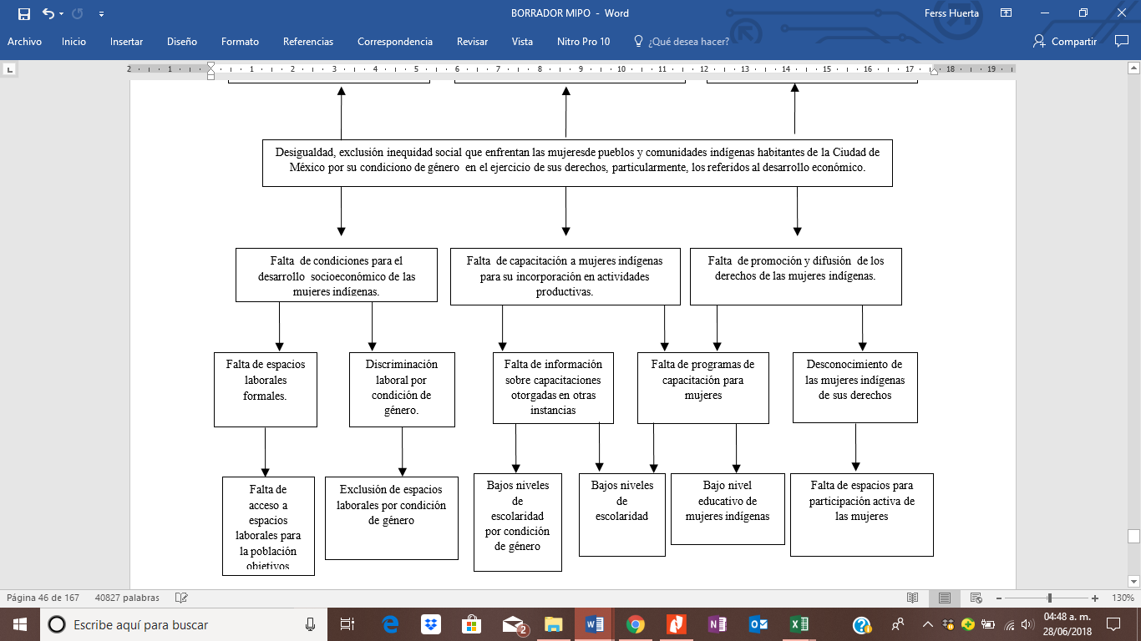

Figura 2. Árbol de causa

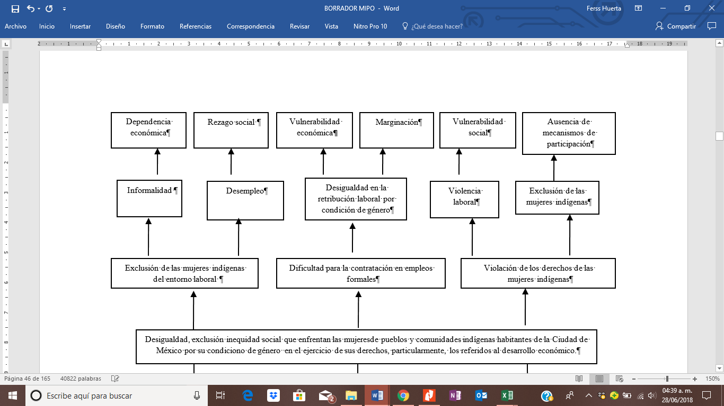

Figura 3. Árbol de efectos

Desigualdad, exclusión inequidad social que enfrentan las mujeres de pueblos y comunidades indígenas habitantes de la Ciudad de México por su condiciono de género en el ejercicio de sus derechos, particularmente, los referidos al desarrollo económico.

Dependencia económica

Desempleo

Desigualdad en la retribución laboral por condición de género

Exclusión de las mujeres indígenas

Vulnerabilidad económica

Marginación

Vulnerabilidad social

Violencia laboral

Informalidad

Rezago social

Exclusión de las mujeres indígenas del entorno laboral

Dificultad para la contratación en empleos formales

Violación de los derechos de las mujeres indígenas

Ausencia de mecanismos de participación

Falta de espacios laborales formales.

Exclusión de espacios laborales por condición de género

Bajos niveles de escolaridad por condición de género

Bajo nivel educativo de mujeres indígenas

Falta de información sobre capacitaciones otorgadas en otras instancias

Falta de programas de capacitación para mujeres

Desconocimiento de las mujeres indígenas de sus derechos

Bajos niveles de escolaridad

Falta de acceso a espacios laborales para la población objetivos

Discriminación laboral por condición de género.

Falta de condiciones para el desarrollo socioeconómico de las mujeres indígenas.

Falta de capacitación a mujeres indígenas para su incorporación en actividades productivas.

Falta de promoción y difusión de los derechos de las mujeres indígenas.

Falta de espacios para participación activa de las mujeres

Figura 4. Árbol de problema

### III.3.2. Árbol de Objetivos.

Una vez elaborado el Árbol de Problemas se puede definir el Árbol de Objetivos, el cual es una herramienta que permite la identificación y conceptualización de los objetivos que se quieren alcanzar con la resolución del problema. Es una representación de la situación esperada en el caso de que el problema fuese resuelto. Para construirlo, se parte del árbol del problema y se busca para cada causa y efecto planteado la situación contraria, es decir, todo lo negativo se expondrá de forma positiva.

El problema se convierte en el objetivo principal del programa; los efectos que generaba el problema ahora serán los fines que se persiguen con la solución de éste, y las causas se convertirán en los medios para solucionar el problema.

Igualdad, inclusión, equidad social para las mujeres de pueblos y comunidades indígenas habitantes de la Ciudad de México en el ejercicio de sus derechos, particularmente, los referidos al desarrollo económico.

Falta de espacios laborales formales.

Inclusión de espacios laborales

Aumento de los niveles de escolaridad

Información sobre capacitaciones otorgadas en otras instancias

Suficientes programas de capacitación para mujeres

Conocimiento de las mujeres indígenas de sus derechos

Acceso a espacios laborales para la población objetivos

Eliminación de la discriminación laboral por condición de género.

Adecuadas de condiciones para el desarrollo socioeconómico de las mujeres indígenas.

Capacitación a mujeres indígenas para su incorporación en actividades productivas.

Promoción y difusión de los derechos de las mujeres indígenas.

Espacios para participación de las mujeres

Participación de las mujeres indígenas en el espacio público

Figura 5. Árbol de medios

Igualdad, inclusión y equidad social para las mujeres de pueblos y comunidades indígenas habitantes de la Ciudad en el ejercicio de sus derechos.

Independencia económica

Auto-empleo

Igualdad en la retribución laboral por condición de género

Inclusión de las mujeres indígenas en el ámbito público

Estabilidad económica

Desarrollo económico

Desarrollo social

Eliminación de la violencia laboral

Empleos formales

Eliminación del rezago social

Inclusión de las mujeres indígenas del entorno laboral

Contratación de mujeres indígenas en empleos formales

Respeto y garantía de los derechos de las mujeres indígenas

Existencia de mecanismos de participación

Figura 6. Árbol de fines

Igualdad, inclusión y equidad social para las mujeres de pueblos y comunidades indígenas habitantes de la Ciudad en el ejercicio de sus derechos.

Independencia económica

Auto-empleo

Igualdad en la retribución laboral por condición de género

Inclusión de las mujeres indígenas en el ámbito público

Estabilidad económica

Desarrollo económico

Desarrollo social

Eliminación de la violencia laboral

Empleos formales

Eliminación del rezago social

Inclusión de las mujeres indígenas del entorno laboral

Contratación de mujeres indígenas en empleos formales

Respeto y garantía de los derechos de las mujeres indígenas

Existencia de mecanismos de participación

Falta de espacios laborales formales.

Inclusión de espacios laborales

Aumento de los niveles de escolaridad

Información sobre capacitaciones otorgadas en otras instancias

Suficientes programas de capacitación para mujeres

Conocimiento de las mujeres indígenas de sus derechos

Acceso a espacios laborales para la población objetivos

Eliminación de la discriminación laboral por condición de género.

Adecuadas de condiciones para el desarrollo socioeconómico de las mujeres indígenas.

Capacitación a mujeres indígenas para su incorporación en actividades productivas.

Promoción y difusión de los derechos de las mujeres indígenas.

Espacios para participación de las mujeres

Participación de las mujeres indígenas en el espacio público

Figura 7. Árbol de objetivos

### III.3.3. Árbol de Acciones.

Una vez elaborado el Árbol de Objetivos se define el Árbol de Acciones, el cual es una herramienta que permite establecer las acciones que se van a realizar para alcanzar los objetivos planteados. Es una representación de las acciones que se llevarán a cabo para alcanzar la situación esperada. Su construcción parte del árbol de objetivos y se busca traducir a acciones los fines y medios establecidos.

Desarrollar acciones para favorecer y promover la igualdad, inclusión y equidad social para las mujeres de pueblos y comunidades indígenas habitantes de la Ciudad en el ejercicio de sus derechos.

Favorecer su independencia económica

Incrementar el autoempleo de mujeres indígenas

Fomentar la igualdad en la retribución laboral por condición de género

Incentivar la inclusión de las mujeres indígenas en el ámbito público

Ayudar a la estabilidad económica

Coadyuvar en el desarrollo económico

Coadyuvar en el desarrollo social

Desarrollar campañas para la eliminación de la violencia laboral

Favorecer la contratación de mujeres indígenas de empleos formales

Ayudar a eliminación del rezago social

Favorecer la inclusión de las mujeres indígenas del entorno laboral

Promover la contratación de mujeres indígenas en empleos formales

Incentivar el respeto y garantía de los derechos de las mujeres indígenas

Fomentar de mecanismos de participación

Impulsar la creación de espacios laborales formales.

Favorecer la inclusión en espacios laborales

Coadyuvar en el aumento de los niveles de escolaridad

Brindar información sobre capacitaciones otorgadas en otras instancias

Incentivar la creación de programas de capacitación para mujeres

Coadyuvar en el conocimiento de las mujeres indígenas de sus derechos

Favorecer el acceso a espacios laborales para la población objetivo

Impulsar la eliminación de la discriminación laboral.

Generar condiciones para el desarrollo socioeconómico de las mujeres indígenas.

Otorgar capacitación a mujeres indígenas para su incorporación en actividades productivas.

Desarrollar acciones para promoción y difusión de los derechos de las mujeres indígenas.

Incentivar la creación de espacios para participación de las mujeres

Incentivar la participación de las mujeres indígenas en el espacio público

Figura 8. Árbol de acciones

### III.3.4. Resumen Narrativo.

A nivel de Fin lo que se plantea en el objetivo responde a la pregunta ¿Cómo el programa contribuirá a solucionar un problema en desarrollo? o planteado de otra forma ¿a qué objetivo estratégico contribuye el programa?

El Propósito responde a ¿Qué se espera lograr con el programa?

Considerando que el resumen narrativo a continuación presentado cumple con la especificación metodológica solicitada.

Cuadro 22. Resumen Narrativo

|  |  |
| --- | --- |
| **Nivel** | **Objetivo** |
| Fin | El programa contribuirá a mejorar las condiciones de vida de las mujeres indígenas y de pueblos originarios de la Ciudad de México, así como promover la participación social de las mujeres indígenas y de comunidades de distinto origen nacional y fomentar la igualdad de género. |
| Propósito | Impulsar acciones públicas en la Ciudad de México para disminuir la brecha de desigualdad que padecen las mujeres de las comunidades indígenas y de pueblos originarios, derivado de una desigualdad de género e inequidad social, y promover el bienestar de esta población mediante la recuperación y reconocimiento de sus derechos sociales, económicos, políticos y culturales. |
| Componente 1 | Apoyar a mujeres indígenas y de pueblos originarios de la Ciudad de México mediante proyectos productivos para contribuir en mejorar sus condiciones de vida. |
| Componente 2 | Promover investigaciones y/o capacitaciones orientadas a la igualdad de género.  (Componente desarrollado sólo en 2015) |
| Componente 3 | Realizar acciones de formación, difusión, monitoreo y seguimiento de las actividades operativas del subprograma para propiciar la participación social. |
| Actividad 1 | Otorgar ayudas económicas para la apertura y consolidación de proyectos productivos para contribuir en la mejorara de las condiciones de vida de las mujeres indígenas y de pueblos originarios. |
| Actividad 2 | Otorgar ayudas para promover investigaciones y/o capacitaciones orientadas a la igualdad de género. |
| Actividad 3 | Otorgar ayudas económicas para realizar acciones de formación, difusión, monitoreo y seguimiento de las actividades operativas del subprograma para propiciar la participación social. |

### III.3.5. Matriz de Indicadores del Programa Social.

La Matriz de Indicadores para Resultados es una herramienta que facilita el diseño, la organización y el seguimiento de los programas. Consiste en una matriz en la que, de manera general, se presenta la siguiente información:

a) Los objetivos del programa, su alineación y contribución a los objetivos de nivel superior (planeación nacional o sectorial).

b) Los bienes y servicios que entrega el programa a sus beneficiarios para cumplir su objetivo, así como las actividades para producirlos. En el caso de México, a los bienes y servicios comúnmente se les ha denominado los entregables del programa.

c) Los indicadores que miden el impacto del programa, el logro de los objetivos, la entrega de los bienes y servicios, así como la gestión de las actividades para producir los entregables.

d) Los medios para obtener y verificar la información con la que se construyen y calculan los indicadores.

e) Los riesgos y las contingencias que pueden afectar el desempeño del programa y que son ajenos a su gestión.

Cuadro 23. Matriz de Indicadores para resultados establecida en las reglas de operación 2015

|  |  |  |  |  |  |  |  |
| --- | --- | --- | --- | --- | --- | --- | --- |
| **Nivel de**  **Objetivo** | **Objetivo** | **Indicador** | **Fórmula de**  **Cálculo** | **Tipo de**  **Indicador** | **Unidad**  **de**  **Medida** | **Medios de**  **verificación** | **Supuestos** |
| Fin | Integrar, coordinar e impulsar acciones públicas en el Distrito Federal para disminuir la brecha de desigualdad que padecen las mujeres de las comunidades rural, indígenas, y huésped y migrante y de pueblos originarios, derivado de una desigualdad de género e inequidad social, y promover el bienestar de esta población mediante la recuperación y reconocimiento de sus derechos sociales, económicos, políticos y culturales | Porcentaje de acciones realizados durante el año | (Número de Acciones programada s /número de acciones realizadas \* 100) | Resultado | Acciones | Bitácora de supervisión del Informe Final entregado por los Comités de Administración y Supervisión del proyecto. | No aplica |
| Propósito | Apoyar a mujeres indígenas y de pueblos originarios del Distrito Federal mediante proyectos productivos para contribuir en mejorar sus condiciones de vida. | Tipo de proyectos productivos apoyados en el ámbito de alimentos, servicios artes y oficios | Número de proyectos ingresados/ Número de Proyectos Tipo\*100 Tipo: Alimento, Artes y Oficios Servicio | Gestión | Proyectos | Solicitudes de Acceso, el proyecto productivo y evaluaciones de la mesa de trabajo | No aplica |
| Promover investigaciones y/o capacitaciones orientadas a la igualdad de género | Porcentaje de mujeres capacitadas | Número de mujeres capacitadas/ número de mujeres apoyadas \*100 | Gestión | Mujeres | Programa de Trabajo, Listas de Asistencia y Memoria Fotográfica y Constancia. | No aplica |
| Realizar acciones de formación, difusión, monitoreo y seguimiento que propicien la participación social del Subprograma. | Acciones desarrollada s para las actividades de formación, monitoreo y seguimiento | Número de acciones desarrollada s para las actividades de formación, monitoreo y seguimiento | Gestión | Monitores | Reporte de actividades. | No aplica |
| Componente | Reglas de Operación, Convocatoria, Lineamiento Especifico, Criterios de Evaluación | No aplica | No aplica | No aplica | No aplica | Gaceta Oficial del D.F. | No aplica |
| Actividades | Difusión, Evaluación en Mesas de Trabajo, sesiones de Subcomité y CTI | Acciones de seguimiento para el programa | Número de acciones y actividades operativas realizadas para el desarrollo del programa | De Gestión | Acciones | Solicitud de ingreso al programa, escritos firmados por los Comités de Administración y Supervisión, Dictámenes, Actas, Minutas, Informes Finales, Cedulas de evaluación socioeconómica, Evaluación Técnica y específica, Convenio de Colaboración, actas finiquito. | No aplica |

Cuadro 24. Matriz de indicadores para resultados establecida en las reglas de operación 2016

|  |  |  |  |  |  |  |  |
| --- | --- | --- | --- | --- | --- | --- | --- |
| **Nivel de**  **Objetivo** | **Objetivo** | **Indicador** | **Fórmula de**  **Cálculo** | **Tipo de**  **Indicador** | **Unidad**  **de**  **Medida** | **Medios de**  **verificación** | **Supuestos** |
| Fin | Contribuir a incrementar el ingreso de las mujeres indígenas y de pueblos originarios mediante el otorgamiento de apoyos económicos y de la capacitación para la realización de proyectos productivos | Empleos generados a partir de proyectos generados y capacitaciones | Proyectos instalados/número de proyectos programados \*100 | Eficiencia | Eficiencia | Solicitudes de incorporación al programa Informes de seguimiento | Las mujeres indígenas y de pueblos originarios se organizan y participan mediante la presentación de proyectos y solicitudes en cumplimiento a lo que establecen las Convocatorias correspondientes |
| Propósito | Mujeres indígenas y de pueblos originarios obtienen un ingreso por su participación en proyectos productivos | Tasa de cambio en el ingreso de las mujeres indígenas y de pueblos originario s apoyadas | (Nivel promedio de ingreso reportado al término del año - nivel promedio de ingreso reportado al solicitar su incorporación al programa)/ nivel promedio de ingreso reportado al solicitar su incorporación al programa) \* 100 | Eficacia | Mujeres | Solicitudes de incorporación al programa Informes de seguimiento | Las personas beneficiarias proporcionan información fidedigna acerca de su nivel de ingresos |
| Componentes | C1. Mujeres indígenas y de pueblos originarios del Distrito Federal apoyadas para la realización de proyectos productivos que mejoren su ingreso. | Proyectos productivos de mujeres indígenas y de pueblos originarios apoyados. | (Número de proyectos productivos de mujeres indígenas y de pueblos originarios apoyados/número de proyectos de mujeres indígenas y pueblos originarios programado) \*100 | Eficacia | Proyectos | Informes de la DGEPC Informes de seguimiento | Las mujeres indígenas y de pueblos originarios se organizan y participan mediante la presentación de proyectos y solicitudes en cumplimiento a lo que establecen las Convocatorias correspondientes |
| C2. Asistencia técnica otorgada a los proyectos productivos de mujeres indígenas y de pueblos originarios. | Grupos de trabajo de los proyectos productivos de mujeres indígenas y de pueblos originario s reciben asistencia técnica. | (Número de proyectos productivos de mujeres indígenas y de pueblos originarios que reciben asistencia técnica/número de proyectos de mujeres indígenas y pueblos originarios apoyados | Eficacia | Proyectos | Informes de la DGEPC Informes de seguimiento | Se formalizan convenios de coordinación con instituciones de investigación y de educación superior para brindar asesoría y asistencia técnica a los proyectos |
| C3. Mujeres indígenas y de pueblos originarios del Distrito Federal fortalecen sus capacidades para ser aplicadas en actividades productivas. | Proporción de mujeres indígenas y de pueblos originarias que se capacitan para el fortalecimiento de sus actividades productivas | (Número de mujeres indígenas y de pueblos originarios que conforman los grupos de trabajo apoyadas y reciben capacitación / Número de mujeres indígenas y de pueblos originarios que conforman los grupos de trabajo apoyada | Eficacia | Personas | Informes de la DGEPC | Las mujeres indígenas y de pueblos originarios se organizan y participan mediante la presentación de proyectos y solicitudes en cumplimiento a lo que establecen las Convocatorias correspondientes |
| C4. Procesos de Capacitación de los derechos de las mujeres indígenas, y de pueblos originarios del Distrito Federal realizadas. | Capacitaciones de derechos realizadas respecto a lo programado. | Número de mujeres indígenas y de pueblos originarios que fueron capacitadas sobre los derechos de las mujeres / número de talleres o cursos de los derechos de las mujeres indígenas y de pueblos originarios del Distrito Federal realizadas programadas ) \*100 | Eficacia | Taller o curso | Informes del programa | Los organismos y dependencias de los tres órdenes de gobierno se coordinan con la Secretaría para la realización de actividades de difusión de los derechos indígenas y de las mujeres |
| Actividades | A1.Integración completa de expedientes de solicitantes a los programas sociales a cargo de la DGEPC. | Porcentaje de expedientes integrados y validados | (Número de expedientes integrados y validados / total de solicitudes recibidos) \* 100 | Eficacia | Expedientes | Informe de la DGEPC | Los solicitantes cumplen con la entrega de la documentación y requisitos que establecen las Convocatorias correspondientes |
| A2.Asesoría en la presentación de solicitudes de los proyectos | Porcentaje de solicitante s asesorado s | (Número de solicitantes asesorados/Total de solicitantes que requirieron asesoría) \* 100 | Calidad | Personas | Informe de la DGEPC | Los solicitantes requieren asesoría en la presentación de proyectos y llenado de las solicitudes, además de presentarse en las fechas y horarios que establecen las Convocatorias |
| A3. Entrega de apoyos a beneficiarios | Número de proyectos con instrumento que formaliza la entrega de los recursos | (Número de convenios formalizados /Total de proyectos apoyados) \*100 | Eficacia | Convenio | Informe de la DGEPC | Los recursos presupuestales se reciben oportunamente |
| A4. Seguimiento de los proyectos apoyados | Promedio de visitas de seguimiento realizadas por proyecto | (Visitas de seguimiento realizadas al proyecto 1 + visitas de seguimiento realizadas al proyecto 2+…+ visitas de seguimiento programadas al proyecto n )/ total de proyectos aprobados | Calidad | Visitas | Informe de la DGEPC | Existen las condiciones que garanticen seguridad para la realización de las tareas de seguimiento |

Cuadro 25. Matriz de Indicadores para resultados establecida en las reglas de operación 2017

|  |  |  |  |  |  |  |  |
| --- | --- | --- | --- | --- | --- | --- | --- |
| **Nivel de**  **Objetivo** | **Objetivo** | **Indicador** | **Fórmula de**  **Cálculo** | **Tipo de**  **Indicador** | **Unidad**  **de**  **Medida** | **Medios de**  **verificación** | **Supuestos** |
| Fin | Contribuir en el fortalecimiento de las capacidades productivas de las mujeres indígenas y de pueblos originarios y de la capacitación para la realización de proyectos productivos | Autosuficiencia económica | Ingreso reportado al ingresar la solicitud / ingreso reportado al cabo de un año | Eficacia | Capacidad de adquisición e inversión | Solicitudes de acceso, estudio socioeconómico, instrumento de seguimiento focalizado en el crecimiento empresarial | Que las mujeres mejoren su condición de vida desde la autonomía económica. Que las mujeres administren de forma autónoma los ingresos percibidos |
| Propósito | Promover el desarrollo de actividades productivas de mujeres de pueblos originarios y comunidades indígenas que les permitan fomentar su autonomía económica a través de ayudas monetarias; asimismo propiciar la participación en procesos de fortalecimiento de liderazgos que contribuyan en la disminución de las brechas de desigualdad, exclusión e inequidad social. | Autoempleos generados a partir de proyectos ingresados y capacitaciones otorgadas | Proyectos instalados/número de proyectos programados | Eficacia | Autoempleo | Solicitudes de incorporación al programa Informes de seguimiento | Las mujeres indígenas y de pueblos originarios se organizan y participan mediante la presentación de proyectos y solicitudes en cumplimiento a lo que establecen la reglas |
| Componentes | Contribuir en la generación de actividades productivas que permitan modificar las condiciones socioeconómicas de las mujeres de pueblos originarios y comunidades indígenas. | Porcentaje de actividades productivas. | Número de solicitudes beneficiadas / Número de solicitudes ingresadas \* 100 | Eficacia | Proyectos | Solicitudes ingresadas, dictamen de proyectos beneficiados. | La población objetivo no cuenta con la información necesaria. |
| Generar acciones que visibilicen la participación para el fortalecimiento de liderazgos de mujeres de pueblos y comunidades indígenas de la Ciudad de México a través de foros. | Porcentaje de mujeres que tienen participación activa dentro de los talleres. | Número de mujeres participantes activas / número de mujeres convocadas \* 100 | Eficacia | Mujeres | Listas de asistencia, reporte de capacitaciones, informes de seguimiento. | Falta de asistencia y participación a talleres, eventos, foros. |
| Actividades | A1. Asesoría en la presentación de solicitudes de los proyectos | Participación de la población objetivo | Número solicitudes ingresadas que recibieron asesoría / número de personas asistentes a las asesorías | Eficiencia | Asesorías | Lista de asistencia, reporte de asesorías, informes | Las personas interesadas requieren asesoría en la presentación de los proyectos. |
| A2. Integración completa de expedientes de solicitantes | Conformación de expedientes integrados | Número total expedientes integrados al trimestre / número de expedientes ingresados | Eficiencia | Expedientes | Solicitud de ingreso, documentos personales, proyecto escrito y digital, estudios socioeconómicos, documentos del proceso de selección, informes periódicos, minutas y visitas de seguimiento, | Que las personas interesadas y posteriormente beneficiaria entreguen en tiempo y forma la documentación de acuerdo a los lineamientos del programa |
|  | A3. Ejecución de ayudas por parte de las beneficiarias | Formalización de la entrega de ayudas | Número de ayudas ejercidas / Número de instrumentos formalizados | Eficiencia | Ayudas signadas | Dictamen de selección, instrumentos formalizados, CLC | Que las personas beneficiarias cumplan en tiempo y forma con la formalización del instrumento y el ejercicio del recurso |
| A4. Seguimiento a proyectos | Impacto social de la puesta en marcha del proyecto | Número de personas que confirmaron la viabilidad del proyecto / número de personas encuestadas | Eficiencia | Entrevistas | Instrumento de aplicación | La aceptación social en la realización del proyecto |

Cuadro 26. Propuesta de matriz de indicadores

|  |  |  |  |  |  |  |  |
| --- | --- | --- | --- | --- | --- | --- | --- |
| **Nivel de Objetivo** | **Objetivo** | **Indicador** | **Fórmula de Cálculo** | **Tipo de indicador** | **Unidad de medida** | **Medios de Verificación** | **Supuesto** |
| Fin | Contribuir a incrementar el ingreso de las mujeres indígenas y de pueblos originarios mediante el otorgamiento de apoyos económicos y de la capacitación para la realización de proyectos productivos. | Porcentaje de actividades productivas generadas y capacitaciones. | Actividades productivas instaladas/número de actividades productivas programadas \*100. | Estratégico | Porcentaje | Solicitudes de incorporación al programa Informes de seguimiento. | Las mujeres indígenas y de pueblos originarios se organizan y participan mediante la presentación de proyectos y solicitudes en cumplimiento a lo que establecen las reglas de operación correspondientes |
| Propósito | Promover y realizar acciones que generen procesos de empoderamiento para las mujeres de pueblos y comunidades indígenas que contribuyan en la disminución de las brechas de desigualdad, exclusión e inequidad social. | Tasa de cambio en el ingreso de las mujeres indígenas y de los pueblos originarios apoyadas. | (Nivel de promedio de ingreso reportado el término del año -nivel de promedio de ingreso reportado al solicitar su incorporación al programa)/ Nivel de promedio de ingreso reportado al solicitar su incorporación al programa) \*100. | Estratégico | Unidades monetarias | Solicitudes de incorporación al programa Informes de seguimiento. | Las personas beneficiarias proporcionan información fidedigna acerca de su nivel de ingresos. |
| Componente | Mujeres indígenas y de pueblos originarios apoyadas para la realización de actividades productivas que mejoren su ingreso. | Porcentaje de proyectos de negocios de mujeres indígenas y de pueblos originarios aprobados. | (Número de actividades productivas de mujeres indígenas y de pueblos originarios apoyados/número de actividades productivas de mujeres indígenas y de pueblos originarios programado) \*100. | Gestión | Porcentaje | Solicitudes de incorporación al programa Informes de seguimiento. | Las mujeres indígenas y de pueblos originarios se organizan y participan mediante la presentación de proyectos en cumplimiento a lo que establecen las reglas de operación correspondiente. |
| Componente | Asistencia técnica otorgada a las actividades productivas de mujeres indígenas y de pueblos originarios. | Tasa de cambio anual en el número de asistencias técnicas brindadas. | (Asistencias técnicas brindas en el año t -asistencias técnicas realizadas en el año t-1)/ asistencia técnicas programas en el año \*100. | Gestión | Atenciones | Solicitudes de incorporación al programa Informes de seguimiento. | Se formalizan convenios de coordinación con instituciones de investigación y de educación superior para brindar asesoría y asistencia técnica a los proyectos. |
| Componente | Mujeres indígenas y de pueblos originarios que fortalecen sus capacidades para ser aplicadas en actividades productivas. | Proporción de mujeres indígenas y de pueblos originarias que se capacitan para el fortalecimiento de sus actividades productivas. | (Número de mujeres indígenas y de pueblos originarios que conforman los grupos de trabajo apoyadas y reciben capacitación/Número de mujeres indígenas y de pueblos originarios que conforman los grupos de trabajo programadas) \*100. | Gestión | Porcentaje | [Solicitudes de incorporación al programa Informes de seguimiento.](http://www.adultomayor.df.gob.mx/) | Las mujeres indígenas y de pueblos originarios se organizan y participan mediante la presentación de proyectos y solicitudes en cumplimiento a lo que establecen las reglas de operación correspondientes |
| Componente | Mujeres indígenas y de pueblos originarios que fortalecen sus capacidades en materia de derechos de las mujeres. | Porcentaje de mujeres capacitadas en temas de derechos de las mujeres | (Número de mujeres indígenas y de pueblos originarios que fueron capacitadas sobre derechos de las mujeres/Número de mujeres indígenas y de pueblos originarios programadas) \*100. | Gestión | Porcentaje | Solicitudes de incorporación al programa Informes de seguimiento. | Personas preparadas sobre derechos de las mujeres solicitan su acceso al programa mediante la presentación proyectos de difusión, promoción, sensibilización y ejercicio de derechos de las mujeres. |
| Actividad | Asesoría en la presentación de solicitudes de los proyectos. | Porcentaje de solicitantes asesorados. | (Número de solicitantes asesorados/Total de solicitantes que requirieron asesoría) \*100. | Gestión | Porcentaje | Registros administrativos. | Los solicitantes requieren asesoría en la presentación de proyectos y llenado de las solicitudes, además de presentarse en las fechas y horarios que establecen la Regla de operación. |
| Actividad | Entrega de apoyos a beneficiarios | Porcentaje de proyectos con instrumento que formaliza la entrega de los recursos. | (Número de convenios formalizados/Total de proyectos aprobados) \*100. | Gestión | Porcentaje | Registros administrativos. | Los recursos presupuestales se reciben oportunamente. |
| Actividad | Seguimiento de los proyectos apoyados. | Promedio de visitas de seguimiento realizadas por proyecto. | (Visitas de seguimiento realizadas al proyecto 1 + vistas de seguimiento realizadas al proyecto 2+…+ visitas de seguimiento programadas al proyecto n)/ total de proyectos aprobados. | Gestión | Visitas | Registros administrativos. | Existen las condiciones que garanticen seguridad para la realización de las tareas de seguimiento. |
| Actividad | Entrega de actas finiquito. | Tasa de cambio anual en el número de actividades productivas finiquitadas. | (Número de actividades productivas concluidas en el año t -número de actividades productivas concluidas en el año t-1)/ actividades productivas programadas en el año t-1)\*100. | Gestión | Acta finiquito | Registros administrativos. | Se formalizan convenios de coordinación con instituciones de investigación y de educación superior para la realización de evaluaciones externas a los proyectos. |
| Actividad | Evaluación de los proyectos aprobados. | Evaluaciones realizadas a los proyectos apoyados. | (Proyectos evaluados/ proyectos apoyados) \*100. | Gestión | Porcentaje | Registros administrativos. | Se formalizan convenios de coordinación con instituciones de investigación y de educación superior para la realización de evaluaciones externas a los proyectos. |

### III.3.6. Consistencia Interna del Programa Social (Lógica Vertical).

La combinación de las relaciones de causalidad entre los cuatro niveles de objetivos y los supuestos se conoce como lógica vertical del programa. La representación esquemática de la lógica vertical obedece a lo siguiente:

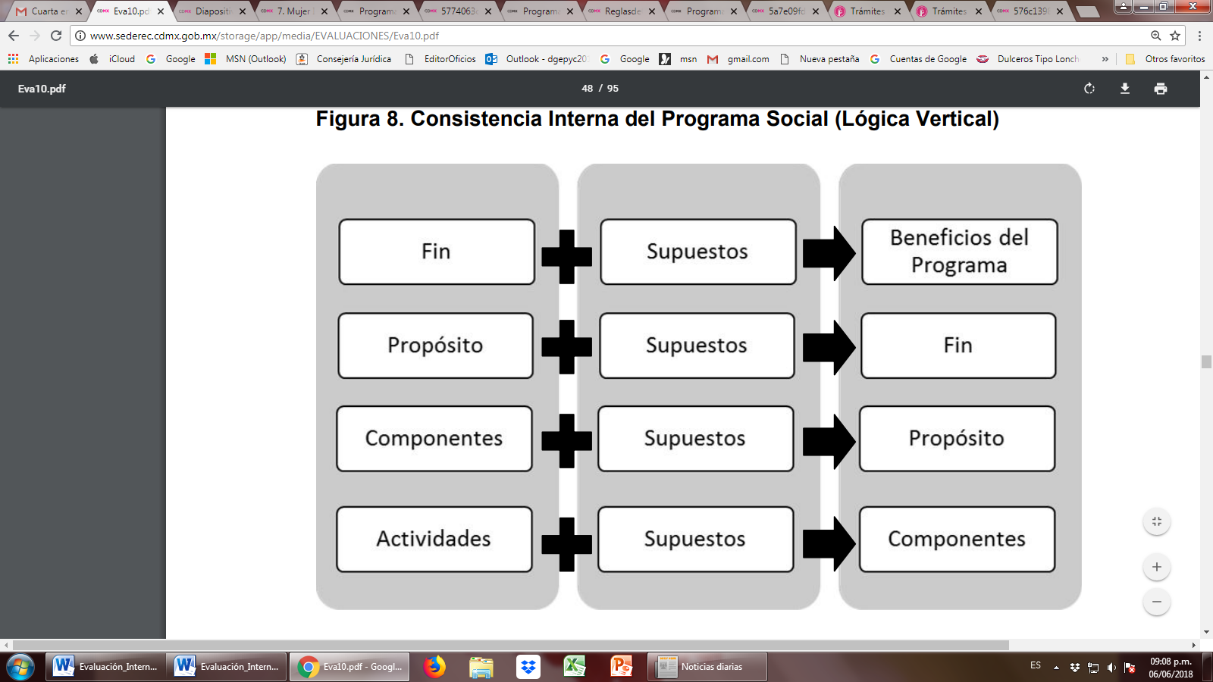

Figura 9. Consistencia interna del programa social (lógica vertical)

Cuadro 27. Consistencia interna del programa social (lógica vertical)

|  |  |  |  |  |  |
| --- | --- | --- | --- | --- | --- |
| **Aspecto** | **Valoración** | | | | **Propuesta**  **de**  **Modificación** |
| **MI 2015** | **MI 2016** | **MI 2017** | **Matriz de Indicadores**  **Propuesta** |
| El fin del programa está vinculado a objetivos o metas generales, sectoriales o institucionales | Parcial | Parcial | Satisfactorio | Satisfactorio | No aplica |
| Se incluyen las actividades necesarias y suficientes para la consecución de cada componente | Parcial | Satisfactorio | Satisfactorio | Satisfactorio | No aplica |
| Los componentes son los necesarios y suficientes para lograr el propósito del programa | Parcial | Satisfactorio | Satisfactorio | Satisfactorio | No aplica |
| El propósito es único y representa un cambio específico en las condiciones de vida de la población objetivo. | Parcial | Parcial | Satisfactorio | Satisfactorio | No aplica |
| En el propósito la población objetivo está definida con claridad y acotada geográfica o socialmente | Parcial | Parcial | Parcial | Parcial | No aplica |
| El Propósito es consecuencia directa que se espera ocurrirá como resultado de los componentes | Satisfactorio | Satisfactorio | Satisfactorio | Satisfactorio | No aplica |
| El objetivo de fin tiene asociado al menos un supuesto y está fuera del ámbito del control del programa | No se incluyó | Parcial | Satisfactorio | Satisfactorio | No aplica |
| El objetivo de propósito tiene asociado al menos un supuesto y está fuera del ámbito del control del programa | No se incluyó | Parcial | Satisfactorio | Satisfactorio | No aplica |
| Si se mantiene el supuesto, se considera que el cumplimiento del propósito implica el logro del fin | No se incluyó | Parcial | Satisfactorio | Satisfactorio | No aplica |
| Los componentes tienen asociados al menos un supuesto y está fuera del ámbito del control del programa | No se incluyó | Satisfactorio | Satisfactorio | Satisfactorio | No aplica |
| Si se mantienen los supuestos, se considera que la entrega de los componente implica el logro del propósito | No se incluyó | Satisfactorio | Satisfactorio | Satisfactorio | No aplica |
| Las actividades tienen asociado al menos un supuesto y está fuera del ámbito del control del programa | No se incluyó | Parcial | Satisfactorio | Parcial | No aplica |
| Si se mantienen los supuestos, se considera que la realización de las actividades implica la generación de los componentes | No se incluyó | Parcial | Satisfactorio | Parcial | No aplica |

### III.3.7. Valoración del diseño y consistencia de los indicadores para el monitoreo del programa social (lógica horizontal).

El conjunto objetivo–indicadores–medios de verificación forma lo que se conoce como lógica horizontal de la MIR, la cual permite tener una base objetiva para monitorear y evaluar el comportamiento del programa. La representación esquemática de la lógica horizontal obedece a lo siguiente:

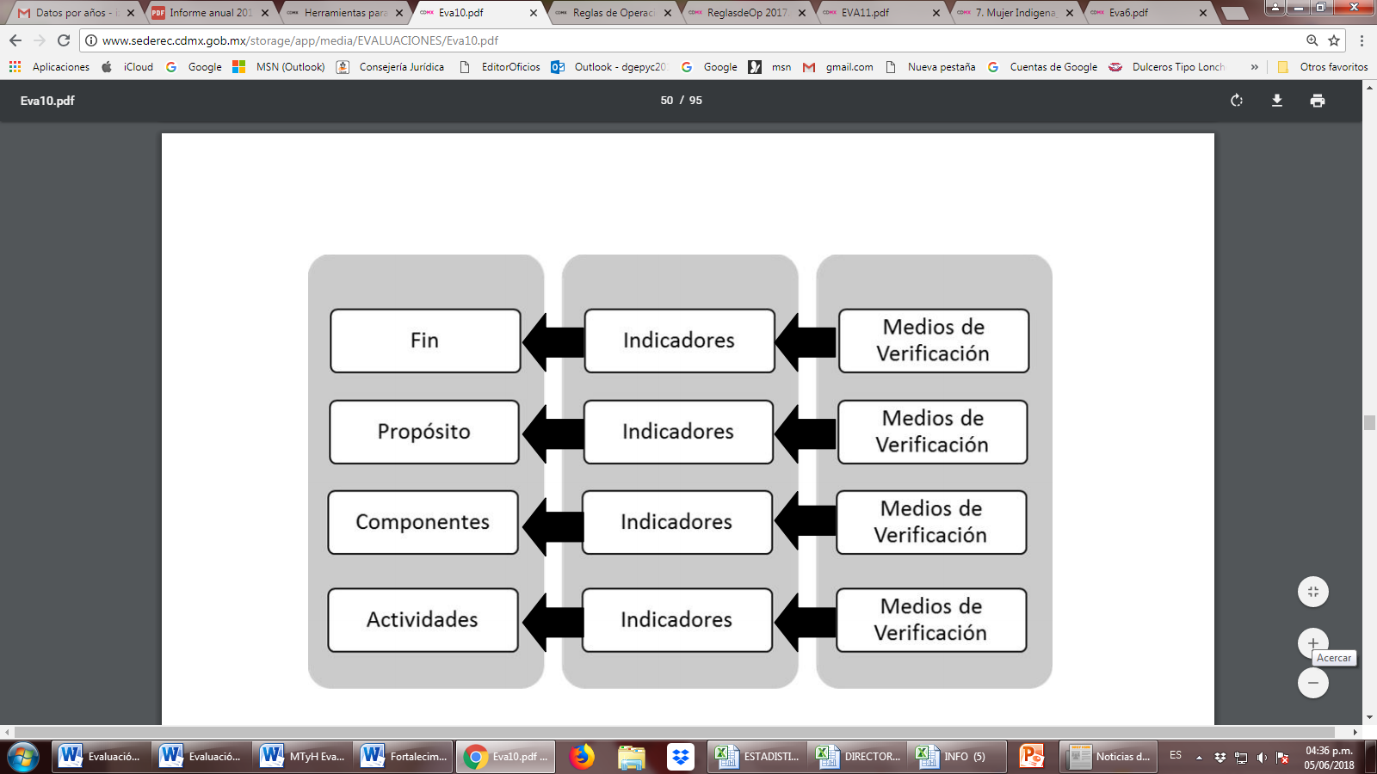

Figura 10. Valoración del diseño y consistencia de los indicadores para el monitoreo del programa social (lógica horizontal)

Cuadro 28. Valoración del diseño y consistencia de los indicadores para el monitoreo del programa social (lógica horizontal)

|  |  |  |  |  |  |
| --- | --- | --- | --- | --- | --- |
| **Aspecto** | **Valoración** | | | | **Propuesta de Modificada** |
| **MI 2015** | **MI 2016** | **MI 2017** | **Matriz de Indicadores Propuesta** |
| Los indicadores a nivel de fin permiten monitorear el programa y evaluar adecuadamente el logro del fin | Parcial | Parcial | Satisfactorio | Satisfactorio | No |
| Los indicadores a nivel de propósito permiten monitorear el programa y evaluar adecuadamente el logro del propósito | Parcial | Parcial | Parcial o | Satisfactorio | No |
| Los indicadores a nivel de componentes permiten monitorear el programa y evaluar adecuadamente el logro de cada uno de los componentes. | Parcial | Parcial | Parcial | Satisfactorio | No |
| Los indicadores a nivel de actividades permiten monitorear el programa y evaluar adecuadamente el logro de cada una de las actividades. | Parcial | Satisfactorio | Satisfactorio | Satisfactorio | No |

De la misma forma se presenta una valoración de cada indicador de la Matriz de Indicadores presentados en las Reglas de Operación 2017 si corresponde, conforme a los siguientes valores:

A. La fórmula de cálculo del indicador es coherente con su nombre.

B. Existe coherencia dentro de los elementos (numerador y denominador) que conforman la fórmula de cálculo del indicador.

C. La descripción de las variables de la fórmula de cálculo permite tener claridad sobre cualquier concepto incluido en ella.

D. El indicador refleja un factor o variable central del logro del objetivo.

E. Los medios de verificación planteados en el indicador son consistentes.

F. El tipo de indicador está bien identificado (eficacia, eficiencia, calidad, economía).

Cuadro 29. Valoración genérica de indicadores en matriz presentada en reglas de operación 2015

|  |  |  |  |  |  |  |
| --- | --- | --- | --- | --- | --- | --- |
| **Indicadores Matriz 2015** | **Valoración del diseño** | | | | | |
| **A** | **B** | **C** | **D** | **E** | **F** |
| Porcentaje de acciones realizadas durante el año. | Sí | Sí | Sí | No | No | Si |
| Tipo de proyectos productivos apoyados en el ámbito de alimentos, servicios artes y oficios. | No | Sí | No | No | No | No |
| Porcentaje de mujeres capacitadas | No | Sí | No | No | No | No |
| Acciones desarrollada s para las actividades de formación, monitoreo y seguimiento. | No | Sí | Si | Si | Si | Si |
| Acciones de seguimiento para el programa | No | Sí | Sí | No | No | Sí |

Cuadro 30. Valoración genérica de indicadores en matriz presentada en reglas de operación 2016

|  |  |  |  |  |  |  |
| --- | --- | --- | --- | --- | --- | --- |
| **Indicadores Matriz 2016** | **Valoración del diseño** | | | | | |
| **A** | **B** | **C** | **D** | **E** | **F** |
| Empleos generados a partir de proyectos generados y capacitaciones. | Si | Sí | Sí | Si | Si | No |
| Tasa de cambio en el ingreso de las mujeres indígenas y de pueblos originario s apoyadas | Si | Sí | Sí | Si | Si | Si |
| Proyectos productivos de mujeres indígenas y de pueblos originarios apoyados. | Si | Si | Si | No | Si | Si |
| Grupos de trabajo de los proyectos productivos de mujeres indígenas y de pueblos originario s reciben asistencia técnica. | Si | Si | Si | No | Si | Si |
| Proporción de mujeres indígenas y de pueblos originarios que se capacitan para el fortalecimiento de sus actividades productivas. | Si | Si | Si | No | Si | Si |
| Capacitaciones de derechos realizadas respecto a lo programado. | Si | Si | Si | No | Si | Si |
| Porcentaje de expedientes integrados y validados. | Si | Si | Si | No | Si | Si |
| Porcentaje de solicitantes asesorados. | Si | Si | Si | No | Si | Si |
| Número de proyectos con instrumento que formaliza la entrega de los recursos. | Si | Si | Si | No | Si | Si |
| Promedio de visitas de seguimiento realizadas por proyecto. | Si | Si | Si | No | Si | Si |

**Cuadro 31. Valoración genérica de indicadores en matriz presentada en reglas de operación 2016**

|  |  |  |  |  |  |  |
| --- | --- | --- | --- | --- | --- | --- |
| **Indicadores Matriz 2017** | **Valoración del diseño** | | | | | |
| **A** | **B** | **C** | **D** | **E** | **F** |
| Autosuficiencia económica. | Si | Sí | Sí | Si | Si | Si |
| Autoempleos generados a partir de proyectos ingresados y capacitaciones otorgadas | Si | Sí | Sí | Si | Si | Si |
| Porcentaje de actividades productivas. | Si | Si | Si | Si | Si | Si |
| Porcentaje de mujeres que tienen participación activa dentro de los talleres. | Si | Si | Si | Si | Si | Si |
| Participación de la población objetivo | Si | Si | Si | Si | Si | Si |
| Conformación de expedientes integrados | Si | Si | Si | Si | Si | Si |
| Formalización de la entrega de ayudas | Si | Si | Si | Si | Si | Si |
| Impacto social de la puesta en marcha del proyecto. | Si | Si | Si | Si | Si | Si |

Cuadro 32. Valoración genérica de indicadores en matriz propuesta

|  |  |  |  |  |  |  |  |
| --- | --- | --- | --- | --- | --- | --- | --- |
| **Indicadores Matriz Propuesta** | **Valoración del diseño** | | | | | | **Propuesta de modificación** |
| **A** | **B** | **C** | **D** | **E** | **F** |
| Porcentaje de actividades productivas generadas y capacitaciones. | Si | Si | Si | Si | Si | Si | Sin modificación |
| Tasa de cambio en el ingreso de las mujeres indígenas y de los pueblos originarios apoyadas. | Si | Si | Si | Si | Si | Si | Sin modificación |
| Porcentaje de proyectos de negocios de mujeres indígenas y de pueblos originarios aprobados. | Si | Si | Si | Si | Si | Si | Sin modificación |
| Tasa de cambio anual en el número de asistencias técnicas brindadas. | Si | Si | Si | Si | Si | Si | Sin modificación |
| Proporción de mujeres indígenas y de pueblos originarias que se capacitan para el fortalecimiento de sus actividades productivas. | Si | Si | Si | Si | Si | Si | Sin modificación |
| Porcentaje de mujeres capacitadas en temas de derechos de las mujeres | Si | Si | Si | Si | Si | Si | Sin modificación |
| Porcentaje de solicitantes asesorados | Si | Si | Si | Si | Si | Si | Sin modificación |
| Porcentaje de proyectos con instrumento que formaliza la entrega de los recursos. | Si | Si | Si | Si | Si | Si | Sin modificación |
| Promedio de visitas de seguimiento realizadas por proyecto. | Si | Si | Si | Si | Si | Si | Sin modificación |
| Tasa de cambio anual en el número de actividades productivas finiquitadas. | Si | Si | Si | Si | Si | Si | Sin modificación |
| Evaluaciones realizadas a los proyectos apoyados. | Si | Si | Si | Si | Si | Si | Sin modificación |

### III.3.8. Análisis de los Involucrados.

**Mujer indígena**: incluye a aquellas que forman parte de colectivos socioculturales de un pueblo indígena que viven en el Ciudad de México, descendientes y migrantes de pueblos indígenas que habitaban en el territorio nacional al iniciarse la colonización y conservan sus propias instituciones sociales, económicas, políticas, o parte de ellas, asentadas en un espacio, y que reconocen autoridades propias de acuerdo con sus sistemas normativos, a través de figuras de autonomía sociocultural o comunitaria, las cuales gozan de todas las libertades, derechos y garantías consagradas en la Constitución y demás leyes aplicables.

**Mujer de pueblos originarios**: mujeres que, a pesar de los procesos globalizadores, conservan valores socioculturales participativos a favor de la colectividad, construidos históricamente, descendientes de formaciones sociales pretéritas a la colonia, y que preservan espacios de conservación patrimonial, en los cuales desarrollan actividades que fortalecen su cultura, tradiciones.

Cuadro 33. Análisis de los involucrados

|  |  |  |  |  |  |
| --- | --- | --- | --- | --- | --- |
| **Agente participante** | **Descripción** | **Intereses** | **Cómo es percibido el problema** | **Poder de influencia y mandato** | **Obstáculos a Vencer (oportunidades)** |
| Población Objetivo | Mujeres mayores de edad de pueblos y comunidades indígenas habitantes de la Ciudad de México; Organizaciones de la sociedad civil interesadas en llevar procesos de empoderamiento dirigido a la población objetivo | Generar actividades productivas que permitan mejorar las condiciones socioeconómicas de las mujeres, así como promover y fortalecer sus capacidades a través de capacitaciones bajo temáticas operativas y técnicas. Difundir y promover derechos humanos a través de estrategias de formación y actividades comunitarias | La desigualdad existente en el acceso a los servicios y las limitadas oportunidad de desarrollo a la que se enfrentan las mujeres. | Muy Alto: a partir de las necesidades de la población objetivo se  orienta la política pública basada en el reconocimiento y ejercicio de los derechos de las mujeres | Disminuir las brechas de desigualdad, exclusión e inequidad social de mujeres de pueblos y comunidades indígenas |
| Unidad Operativa de la Dirección General de Equidad para Pueblos y Comunidades. | Mujeres y hombres que residan en la Ciudad de México y que cuenten con habilidades y conocimientos en programas sociales. | Participan en el proceso de recepción de solicitudes, revisión de expedientes, selección de las mismas, así como lo relativo a la supervisión y acompañamiento de la aplicación del apoyo otorgado; de la habilitación del espacio y de la puesta en marcha de la actividad productiva o económica. Generar acciones con organizaciones de la sociedad civil para el desarrollo de acciones enfocadas al trabajo para y con mujeres de pueblos y comunidades indígenas. | La demanda de solicitudes que se tiene en comparación con el presupuesto asignado. | Muy Alto: a partir de las necesidades de la población objetivo se orienta la política pública basada en el reconocimiento y ejercicio de los derechos de las mujeres. | La demanda existente, las brechas de desigualdad, exclusión e inequidad social de mujeres de pueblos y comunidades indígenas. |

## III.4. Complementariedad o Coincidencia con otros Programas Sociales

En este apartado se realiza un análisis sobre los programas sociales con los que el programa social evaluado presenta complementariedades o coincidencias en el problema social que se atiende y la población objetiva y beneficiaria.

Cuadro 34. Complementariedad o coincidencia con otros programas sociales

|  |  |  |  |  |  |  |
| --- | --- | --- | --- | --- | --- | --- |
| **Programa Social** | **Quién lo opera** | **Objetivo general** | **Población objetivo** | **Bienes y/o servicios que otorga** | **Complementariedad o coincidencia** | **Justificación** |
| Fomento al Trabajo digno en la Ciudad de México (Trabajo digno hacia la Igualdad) antes CAPACITES. | Secretaría de Trabajo y Fomento al Empleo | "El Programa de Capacitación para el Impulso de la Economía Social, a través de sus tres Subprogramas otorgará 8,690 apoyos económicos y/o en especie a mujeres y hombres en situación de desempleo o subempleo de 16 años en adelante, cuya finalidad sea el adquirir o fortalecer sus conocimientos y habilidades a través de cursos de capacitación de corto plazo, a efecto de favorecer su acceso o permanencia en un empleo; para el desarrollo de una actividad productiva por cuenta propia; a quienes realizan tareas eventuales para compensar su pérdida de empleo o reciban un apoyo económico para su colocación en un empleo formal." | Mujeres y hombres en situación de desempleo o subempleo de 16 años en adelante | Ofrece servicios de capacitación para el trabajo, becas y/o apoyos económicos (durante la capacitación), así como en especie (mobiliario y equipo). | Los programas pueden ser complementarios. | Ambos programas brindan apoyo a mujeres para que puedan fortalecer sus conocimientos y habilidades, podrían ser complementarios ya que el programa CAPACITES ofrece capacitación y formación de capacidades, que podrían elevar las posibilidades de éxito y sobrevivencia de los proyectos productivos de mujeres que apoya SEDEREC a través de la DGEPC. |
| Apoyo a la Capacitación en el Trabajo y Fomento a la Productividad, antes CyMO -. | Secretaría de Trabajo y Fomento al Empleo | Otorgar apoyos económicos a micro y pequeñas empresas (Mypes) con domicilio en el Distrito Federal (incluidas las del sector social), que estimulen las acciones de capacitación de su plantilla laboral a través de instructores externos, orientada a mejorar la competencia laboral de trabajadores y directivos, la implantación de programas de calidad y el incremento de la productividad y competitividad; aspectos que contribuyen a la conservación de los empleos, la mejora en las condiciones de trabajo y a que los trabajadores ejerzan su derecho a la capacitación.. | Empresas formales vulnerables a la competencia (micro y pequeñas). | Apoyo económico para el pago de capacitación a personal de micro y medianas empresas activas en el Distrito Federal el cual puede variar entre el 70 y 80% del costo total de la capacitación. | Este programa apoya a las micro y pequeñas empresas en la CDMX. Pueden ser programas complementarios. | Este apoyo podría ser complementario para los distintos grupos que emprenden proyectos productivos para la mejora de sus comunidades; podrían capacitarse para que sus proyectos sean más eficientes. |
| Actividades productivas de autoempleo | Fondo para el Desarrollo Social de la Ciudad de México | Programa a través del cual se otorgan créditos a grupos solidarios que deseen generar o consolidar planes de negocio que tengan como propósito el autoempleo. | Población en general, interesados en establecer un negocio. | Se brindan créditos con tasas de interés bajo que van desde 0.75 % al 1% quincenal. El rango de créditos a otorgar, van desde $3,000.00 hasta $25,000.00. | Los programas pueden ser complementarios. | Con este apoyo en el Este apoyo podría ser complementario para los distintos grupos que emprenden proyectos productivos, lo cual lograría impulsar su productividad y comercialización |
| Capacitaciones | Fondo para el Desarrollo Social de la Ciudad de México | Ofrecer cursos con temas vinculados con el desarrollo empresarial, dirigidos especialmente a la población del Distrito Federal. | Productores que tienen la finalidad de generar oportunidades de negocio mediante un catálogo en línea donde los acreditados podrán publicitar sus productos y servicios. | Apoyo a la comercialización como un servicio diseñado para brindar espacios de comercialización, difusión. Asesoría técnica como una herramienta que vincula a emprendedores y empresarios con especialistas que apoyan en la mejora de aspectos específicos y resolución de problemas dentro de su empresa. | Oferta cursos enfocadas en temas referentes a comercialización a fin de implementar planes de negocios redituables para la instalación de un negocio | Con este apoyo en el tema de las capacitaciones las mujeres pueden fortalecer sus conocimientos en el ámbito de mercado y sus decisiones y acciones pueden tener un mayor impacto en sus proyectos de negocio. |

## III.5. Análisis de la Congruencia del Proyecto como Programa Social de la CDMX

El componte de mujer indígena y de pueblos originarios de la Ciudad de México cumple con las especificaciones que establece el marco conceptual para la definición de criterios en la creación y modificación de programas y acciones sociales para ser considerado un programa social. En particular, se cumplen los elementos que el instrumento normativo define, siendo éstos:

1. El programa promueve el cumplimiento de derechos económicos, sociales y culturales.

Las acciones que realiza la SEDEREC a favor de las mujeres indígenas y de pueblos originarios se encuentran encaminadas al reconocimiento, protección y ejercicio de sus derechos políticos, económicos, sociales y culturales, a través de acciones que buscan desarrollar sus capacidades productivas para asegurar su bienestar, generar procesos de empoderamiento, autonomía, participación autogestiva y reivindicación de su capacidad de decisión. La importancia de estos procesos en que participan las mujeres, tiene que ver con que ellas se reconozcan como sujetas de derechos y por lo tanto inicien a ejercerlos donde su poder de decisión contribuya a transformas sus vidas.

2. Se dividen en: programas de transferencias monetarias o materiales, de prestación de servicios, de construcción, mejoramiento u operación de la infraestructura social, y de otorgamiento de subsidios directos o indirectos.

Es un programa de transferencias monetarias que, por su naturaleza, deben ser entregados en una sola ocasión para permitir la puesta en marcha de los proyectos beneficiados, sin embargo, el acompañamiento y vinculación de la dependencia con las beneficiarias es permanente durante el año fiscal, con la finalidad de contribuir a garantizar el éxito de los proyectos y cumplimiento de sus objetivos.

3. Procuran atenuar, combatir y en lo posible resolver problemas de naturaleza estructural que determinan condiciones de vida y de bienestar precarios en los hogares e individuos que los padecen.

El programa busca impactar en el bienestar económico y social de las mujeres que atienden al fomentar su inclusión en actividades productivas que les permitan generar ingresos para ellas y sus familias que se traduzcan en mejorar su calidad de vida y tener acceso a bienes y servicios que contribuyan a garantizar derechos sociales básicos, como son la alimentación, salud o educación.

4. Resultado de un diseño explícito fincado en líneas de base, reglas de operación, lineamientos generales para su operación, identificación de una población objetivo y prospectivas de resultados esperados.

El programa, desde su concepción, se ha sustentado es un proceso planificado que se ha ido fortaleciendo a lo largo del tiempo. La puesta en marcha fue la respuesta ante una problemática social que fue identificada, tanto al nivel de la población que habita en los territorios susceptibles de ser beneficiados, como al nivel de las comunidades y pueblos. Desde la dependencia, se diseñó el programa, apoyado en instrumentos normativos y procesos de operación que hasta la fecha funcionan de manera regular y siguen teniendo vigencia, lo que incluye la definición e identificación de las poblaciones, objetivos y metas, además de la construcción de un andamiaje institucional que incluye la coordinación intra e intergubernamental, tanto con entidades y dependencias del gobierno de la Ciudad de México, como con los otros órdenes de gobierno.

5. Su visión es de corto, mediano y largo plazo

El programa cuenta con objetivos de corto, mediano y largo plazo, promueven el ejercicio de derechos sociales, culturales, económicos y políticos en un marco de participación y organización comunitaria de las mujeres de pueblos y comunidades

# IV. EVALUACIÓN DE LA OPERACIÓN DEL PROGRAMA SOCIAL

En este capítulo se presentan los principales resultados de la operación del Actividad Institucional de Mujer Indígena y de Pueblos Originarios de la Ciudad de México. En las siguientes secciones se analizan diversos aspectos de la estructura y de los procesos operativos del programa.

La operación del programa involucra una importante articulación entre los objetivos, metas, acciones y procesos específicos, para la asignación congruente de los recursos a través de la programación del gasto y subsecuente cumplimiento a la normatividad vigente, visión de derechos humanos y de género.

## IV.1 Estructura Operativa del Programa Social en 2016 y 2017

La Dirección General de Equidad para los Pueblos y Comunidades es el área responsable de la operación del programa, para lo cual se apoya en dos líderes coordinadores de proyectos y un enlace. Al respecto, esta estructura operativa no es exclusiva del Programa Mujer Indígena y de Pueblos Originarios de la Ciudad de México ya que, la Dirección General tiene a su cargo cuatro programas adicionales, mientras que los líderes coordinadores y el enlace participan en procesos de todos los programas y acciones que se realizan en la Dirección General.

Las reglas de operación del programa establecen que, en lo concerniente a las acciones de formación, difusión y monitoreo del programa se otorgan ayudas a personas beneficiarias que participan como apoyo a la operación en dichas actividades.

Cuadro 35. Estructura operativa del programa social

|  |  |  |  |  |  |  |  |  |  |
| --- | --- | --- | --- | --- | --- | --- | --- | --- | --- |
| **Puesto** | **Formación requerida** | **Experiencia requerida** | **Funciones** | **Sexo** | | **Edad** | **Formación de la persona ocupante** | **Experiencia de la persona ocupante** | **Observaciones** |
| **Mujer** | **Hombre** |
| Dirección General de Equidad para los Pueblos y Comunidades | Licenciatura en carreras genéricas tales como: Adminis-tración; Ciencias Políticas y Sociales; Antropolo-gía. | **Competencias Organizacionales:**  - Expresión de Valores.  - Adaptabilidad al Cambio.  -Actitud de Servicio.  - Comunicación Efectiva.  -Trabajo Colaborativo.  - Análisis de Problemas.  -Orientación a Resultados.  **Competencias Directivos:**  - Planeación  - Organización  - Toma de decisiones  - Liderazgo  - Negociación | **3.1.-**Implementar planes, programas, actividades y acciones que den acceso al ejercicio de los derechos humanos de la población indígena, de distinto origen nacional, afrodescendiente, practicante de la medicina tradicional y herbolaria y prestadora de servicios de turismo alternativo y patrimonial. **3.1.1.** Promover la adecuación de los planes, programas y proyectos que lleven a cabo las dependencias y entidades de la Administración Pública del Distrito Federal, para que atiendan a la población indígena y a las comunidades étnicas del Distrito Federal; **3.1.2.** Participar, desarrollar y organizar foros, seminarios y congresos nacionales e internacionales e impartir cursos y programas de capacitación sobre asuntos indígenas, étnicos, de diversidad cultural e interculturalidad del Distrito Federal; **3.1.3.** Concertar acciones con los sectores social y privado y a las organizaciones nacionales e internacionales, para que coadyuven en la realización de acciones en beneficio de los indígenas; **3.1.4.** Promover la participación, coordinación, colaboración e información entre las instituciones públicas y privadas en acciones que la Administración Pública del Distrito Federal ejecute en materia de pueblos indígenas y comunidades étnicas; **3.1.5.** Proponer la celebración de acuerdos, convenios y acciones de concertación con los sectores público, social y privados, que contribuyan a la realización de acciones dirigidas a mejorar la calidad de vida de los indígenas en el Distrito Federal; **3.2.** Impulsar programas operativos y proyectos de investigación y capacitación en coordinación con el sector público y privado, a nivel local, nacional e internacional a favor de la diversidad cultural e intercultural que den atención integral a la población indígena, de distinto origen nacional, afrodescendiente, practicante de medicina tradicional y de la herbolaria y prestadora de servicios de turismo alternativo y patrimonial que residen en la Ciudad de México. **3.2.1** De los derechos de los pueblos y comunidades indígenas y originarios en el Distrito Federal y que fomenten especialmente la interculturalidad, la medicina tradicional y herbolaria, los derechos lingüísticos y el patrimonio cultural. **3.2.2.** Promover la realización de estudios, investigaciones y diagnósticos relacionados con la presencia y derechos de la población indígena y las comunidades étnicas en la Ciudad de México, así como brindar asesoría a las dependencias en materia indígena y étnica; **3.2.3.** Establecer los canales para fomentar el intercambio económico y cultural con las comunidades étnicas del Distrito Federal; **3.3.** Definir acciones y estrategias a favor de la cultura de la ilegalidad difundiendo saberes con enfoque intercultural, perspectiva de género y pertinencia cultural. **3.3.1.** Desarrollar programas que promuevan la educación cívica y de cultura de la legalidad, enfocados a prevenir y erradicar conductas discriminatorias por razones étnicas. **3.3.2** Promover la elaboración, publicación y distribución en material informativo y formativo sobre temas indígenas y étnicos; **3.3.3.** Promover la difusión de las distintas manifestaciones artísticas y culturales de las comunidades étnicas. | **X** |  | 52 | Licenciatura | 6 años en Administración Pública, trabajo de campo, diseño y operación de mesas de trabajo y de concertación, diseño y aplicación de planes, estrategias y procedimientos. | Baja en 2018 |
| Líder Coordinador de Proyectos de Gestión Institucional | Bachillerato (No Aplica) | **Competencias Organizacionales:**  -Adaptabilidad al Cambio -Actitud de Servicio-Comunicación Efectiva-Trabajo Colaborativo- Análisis de Problemas-Orientación a Resultados  **Competencias Directivos:**  -Planeación-Organización-Toma de decisiones-Liderazgo - Negociación | **3.1.** Analizar la información que los programas de la Dirección General de Equidad para los Pueblos y Comunidades emitan periódicamente para el diseño de procedimientos, servicios y apoyos orientados a la población objetivo. **3.1.1**. Adecuar y actualizar procedimientos y actividades operativas para que se brinden servicios y se otorguen apoyos a la población objetivo en cumplimiento de la progresividad de sus derechos humanos. **3.1.2.** Solicitar información de los puestos adscritos a la Dirección General de Equidad para los Pueblos y Comunidades para presentar informes administrativos periódicos. **3.1.3.** Revisar que las actividades y acciones de los puestos adscritos a la Dirección General de Equidad para los Pueblos y Comunidades se encuentren alineadas con las disposiciones institucionales y programáticas para beneficio de la población objetivo mediante la vinculación con instancias externas e internas. **3.2.1**. Sistematizar rutas de trámite que le faciliten a la población objetivo el acceso a servicios públicos. **3.2.2.** Gestionar ante los órganos de la Administración Pública de la Ciudad de México servicios que la población objetivo solicite o demande, en apego al respeto y protección de sus derechos. **3.2.3**. Notificar sobre los avances en el cumplimiento de los acuerdos y compromisos institucionales en materia de atención a la población objetivo. | **X** |  | 35 | Bachillerato (concluido) | 1 año en coordinación interinstitucional, presupuestos, planeación y evaluación de resultados. |  |
| Direc-ción General de Equidad para los Pueblos y Comunidades. | Licenciatura en carreras genéricas tales como: Administra-ción; Ciencias Políticas y Sociales; Antropolo-gía. | Competencias Organizacionales:  - Expresión de Valores.  - Adaptabilidad al Cambio.  -Actitud de Servicio.  -Comunicación Efectiva.  -Trabajo Colaborativo.  - Análisis de Problemas.  -Orientación a Resultados.  Competencias Directivos:  - Planeación  - Organización  - Toma de decisiones  - Liderazgo  - Negociación | **3.1.-**Implementar planes, programas, actividades y acciones que den acceso al ejercicio de los derechos humanos de la población indígena, de distinto origen nacional, afrodescendiente, practicante de la medicina tradicional y herbolaria y prestadora de servicios de turismo alternativo y patrimonial. **3.1.1.** Promover la adecuación de los planes, programas y proyectos que lleven a cabo las dependencias y entidades de la Administración Pública del Distrito Federal, para que atiendan a la población indígena y a las comunidades étnicas del Distrito Federal; **3.1.2.** Participar, desarrollar y organizar foros, seminarios y congresos nacionales e internacionales e impartir cursos y programas de capacitación sobre asuntos indígenas, étnicos, de diversidad cultural e interculturalidad del Distrito Federal; **3.1.3.** Concertar acciones con los sectores social y privado y a las organizaciones nacionales e internacionales, para que coadyuven en la realización de acciones en beneficio de los indígenas; **3.1.4.** Promover la participación, coordinación, colaboración e información entre las instituciones públicas y privadas en acciones que la Administración Pública del Distrito Federal ejecute en materia de pueblos indígenas y comunidades étnicas; **3.1.5.** Proponer la celebración de acuerdos, convenios y acciones de concertación con los sectores público, social y privados, que contribuyan a la realización de acciones dirigidas a mejorar la calidad de vida de los indígenas en el Distrito Federal; **3.2.** Impulsar programas operativos y proyectos de investigación y capacitación en coordinación con el sector público y privado, a nivel local, nacional e internacional a favor de la diversidad cultural e intercultural que den atención integral a la población indígena, de distinto origen nacional, afrodescendiente, practicante de medicina tradicional y de la herbolaria y prestadora de servicios de turismo alternativo y patrimonial que residen en la Ciudad de México. **3.2.1** De los derechos de los pueblos y comunidades indígenas y originarios en el Distrito Federal y que fomenten especialmente la interculturalidad, la medicina tradicional y herbolaria, los derechos lingüísticos y el patrimonio cultural. **3.2.2.** Promover la realización de estudios, investigaciones y diagnósticos relacionados con la presencia y derechos de la población indígena y las comunidades étnicas en la Ciudad de México, así como brindar asesoría a las dependencias en materia indígena y étnica; **3.2.3.** Establecer los canales para fomentar el intercambio económico y cultural con las comunidades étnicas del Distrito Federal; **3.3.** Definir acciones y estrategias a favor de la cultura de la ilegalidad difundiendo saberes con enfoque intercultural, perspectiva de género y pertinencia cultural. **3.3.1.** Desarrollar programas que promuevan la educación cívica y de cultura de la legalidad, enfocados a prevenir y erradicar conductas discriminatorias por razones étnicas. **3.3.2** Promover la elaboración, publicación y distribución en material informativo y formativo sobre temas indígenas y étnicos; **3.3.3.** Promover la difusión de las distintas manifestaciones artísticas y culturales de las comunidades étnicas. |  | X | 28 | Licenciaura | 5 años de servicio público, 3 años y medio en el monitoreo y evaluación; 3 años en el diseño y elaboración de políticas públicas | Alta 2018 |
| Líder Coordinador de Proyectos de Derechos Humanos e Interculturalidad | Licenciatura en carreras genéricas tales como: Derecho, Administración y Sociología | **Competencias Organizacionales:**  -Adaptabilidad al Cambio  -Actitud de Servicio-Comunicación Efectiva-Trabajo Colaborativo-Análisis de Problemas-Orientación a Resultados  **Competencias Directivos:**  -Planeación-Organización-Toma de decisiones-Liderazgo - Negociación | **3.1.** Orientar a personas indígenas privadas de su libertad mediante la revisión jurídica de casos que pudieran ser apoyados. **3.1.1.** Analizar expedientes de indígenas privados de su libertad para brindar asesoría mediante entrevistas en los Centros de Reclusión de la Ciudad de México. **3.1.2**. Gestionar los trámites legales y administrativos necesarios para la liberación de personas indígenas privadas de su libertad. **3.1.3** Presentar una base de datos de personas indígenas liberadas a la Dirección General, para darles acompañamiento y seguimiento. **3.2**. Diseñar estrategias de difusión y capacitación en materia de derechos humanos e interculturalidad mediante la implementación y apoyo de proyectos ciudadanos. **3.2.1**. Recibir proyectos cotejando requisitos de convocatorias o lineamientos aplicables para su ingreso al proceso de evaluación. **3.2.2.** Revisar las propuestas de proyectos presentadas sometiéndolos a los criterios de selección vigentes para su posible aprobación. **3.2.3** Analizar los avances obtenidos y el impacto social de las propuestas ejecutadas para mejorar las estrategias implementadas. **3.3.** Orientar a la población indígena en materia legal, administrativa y asuntos culturales mediante asesorías personalizadas o colectivas. **3.3.1**. Entrevistar a la población que solicite asesorías para apoyarla en asuntos jurídicos. **3.3.2.** Canalizar a la población que solicite atención emergente para su atención oportuna. **3.3.3.** Acompañar a la población que solicite apoyo durante algunos trámites ante instancias de gobierno para garantizar su acceso a servicios sin discriminación. |  | **x** | 29 | Licenciatura (concluido) | Dos año en derechos humanos y derecho indígena |  |
| Enlace de Atención a Pueblos y Comunidades | Bachillerato (No aplica) | **Competencias Organizacionales:**  -Adaptabilidad al Cambio -Actitud de Servicio -Comunicación Efectiva -Trabajo Colaborativo - Análisis de Problemas -Orientación a Resultados  **Competencias Directivos:**  -Planeación -Organización -Toma de decisiones -Liderazgo  - Negociación | **3.1.** Brindar el acceso a los programas y servicios de la Dirección General de Equidad para los Pueblos y Comunidades mediante la canalización de solicitudes a las áreas competentes para su atención. **3.1.1.** Recibir y analizar las solicitudes ingresadas para deliberar la competencia de la misma, canalizándola al área correspondiente. **3.1.2.** Compilar las solicitudes conforme a criterios archivísticos para el seguimiento de cada una hasta que, cuando sea procedente, se efectúe su atención. **3.1.3.** Presentar informes periódicos sobre las solicitudes recibidas, canalizadas y atendidas, tipo de demanda y tiempos de atención, entre otros campos estadísticos que sean de interés de la Dirección General de Equidad para los Pueblos y Comunidades. **3.2.** Orientar y prevenir a la población solicitante sobre las rutas de trámite, requisitos y disposiciones oficiales vigentes. **3.2.1.** Informar a las personas solicitantes sobre los servicios que ofrece la Dirección General de Equidad para los Pueblos y Comunidades, los derechos humanos que cubre cada servicio y los requisitos de trámite para orientar o adecuar sus solicitudes. **3.2.2.** Estudiar las disposiciones oficiales vigentes para proporcionar información oportuna a la población solicitante sobre los servicios que se ofrecen. **3.2.3.** Notificar a las personas cuando su solicitud no sea de la competencia de la Dirección General de Equidad para los Pueblos y Comunidades, cuando este incompleta o incorrecta, o bien cuando la persona solicitante no sea derechohabiente. | x |  | **26** | Bachillerato (concluido) | Cinco años de atención al público, promoción de programas sociales, Administración Pública, gestión social. |  |

## IV.2 Congruencia de la Operación del Programa Social 2016 con su Diseño

En esta sección de la evaluación, se analiza la congruencia de la operación del programa para el ejercicio 2016 y 2017 con su diseño, ello a partir de la contrastación entre lo planteado en sus reglas de operación y la manera en que se implementó el programa durante 2016 y 2017. Para ello, se muestra lo que establecen el instrumento jurídico 2016 y 2017 en sus apartados y se describe cómo fue que, en la práctica, se realizaron las acciones y procesos asociados a cada apartado. Lo anterior con la finalidad de ver si el programa está operando de acuerdo a su diseño, si se está ejecutando de forma idónea, tal como se había planteado.

Cuadro 36. Congruencia de operación del programa con su diseño 2016

|  |  |  |  |  |
| --- | --- | --- | --- | --- |
| **Apartado** | **Reglas de Operación 2016** | **Cómo se realizó en la práctica** | **Nivel de cumplimiento** | **Justificación** |
| Introducción | El Programa Mujer Indígena y de Pueblos Originarios se encuentra alineado a los siguientes Programas: -Programa General de Desarrollo del Distrito Federal (PGD-DF) 2013-2018, En el Eje Transversal de Igualdad de Género. -Programa Sectorial de Desarrollo Social con Equidad e Inclusión 2013-2018. -Programa Sectorial de Desarrollo Económico y de Empleo de la Ciudad de México 2013-2018. - Programa General de Igualdad de Oportunidades y No Discriminación hacia las Mujeres de la Ciudad de México. | De acuerdo a los Lineamientos para la Elaboración de las Reglas de Operación de los Programas Sociales para el ejercicio 2016, se incorporó la información pertinente para dar congruencia al enfoque y principios de la Política Social para el Distrito Federal. De conformidad con lo dispuesto en la Ley de Desarrollo Social para el Distrito Federal y con la determinación del Comité de Evaluación y Recomendaciones del Evalúa DF se especificó la incorporación del apartado "Introducción" la cual contenía los apartados:  A) Antecedentes: Indica la fecha con la que se dio inicio al programa, los cambios que se han presentado desde su implementación, así como las acciones encaminadas a la atención de mujeres. B) Alineación Programática: A partir del Programa General de Desarrollo del Distrito Federal 2013-2018 se establecieron los objetivos, metas y líneas de acción para definir e implementar las políticas públicas de la Ciudad de México, por ello el Programa Mujer Indígena y de Pueblos Originarios para el ejercicio 2016 “Capital de la Mujer Indígena y Originaria” se encuentra alineado con los ejes programáticos de Equidad e Inclusión Social para el Desarrollo Humano y Empleo con Equidad, así mismo se alineó al Programa Sectorial de Desarrollo Económico y de Empleo de la Ciudad de México y el Programa Sectorial de Desarrollo social con Equidad e Inclusión. C) Diagnóstico: Muestra un amplio panorama de la población atendida por el programa, es decir, identifica la situación de las mujeres indígenas dentro de la Ciudad de México, haciendo uso de datos que justifican a la población atendida por el programa, esto a su vez permitirá plantear los objetivos generales y específicos, las metas y los indicadores para que de esta manera se cuente con mayor congruencia programática. | Satisfactorio | Se dio cumplimiento a lo que establecen las reglas de operación. |
| I. Dependencia o Entidad Responsable del Programa | La Secretaría de Desarrollo Rural y Equidad para las Comunidades (SEDEREC), a través de la Dirección General de Equidad para los Pueblos y Comunidades (DGEPC). | Tal como se estableció en las reglas de operación del Programa Mujer Indígena y de Pueblos Originarios para el ejercicio 2016 “Capital de la Mujer Indígena y Originaria, la Dirección General de Equidad para los Pueblos y Comunidades fue la responsable de la operación del programa social. | Satisfactorio | Se dio cumplimiento a lo que establecen las reglas de operación. |
| II. Objetivos y Alcances | **Objetivo General:** Promover y realizar acciones que generen procesos de empoderamiento para mujeres jóvenes, adultas y adultas mayores indígenas residentes y mujeres habitantes de los 141 pueblos originarios y barrios localizados en la Ciudad de México, que contribuyan en la disminución de las brechas de desigualdad, exclusión e inequidad social, fomentando el ejercicio pleno de los derechos. **Objetivo Específicos:** -Generar actividades productivas que permitan mejorar las condiciones socioeconómicas de las mujeres indígenas, de pueblos y barrios originarios de la Ciudad de México. -Promover y fortalecer las capacidades de las mujeres jóvenes indígenas que permitan su incorporación en actividades productivas. -Difundir y promover los derechos de las mujeres indígenas, de pueblos y barrios originarios de la Ciudad de México, a través de estrategias de formación y actividades comunitarias. -Realizar acciones de formación, difusión, monitoreo y seguimiento de las actividades operativas del programa para propiciar la participación social. **Alcances:** "Coadyuvar en el desarrollo económico, social y cultural de las mujeres indígenas, de pueblos y barrios originarios de la Ciudad de México a través de la promoción de su participación activa en las actividades de desarrollo que permitan su inclusión igualitaria y pleno desarrollo así como la construcción de redes de trabajo de mujeres." | A través de los objetivos específicos que se encuentran direccionados en beneficiar a mujeres de pueblos y comunidades indígenas, estos atendieron a las siguientes actividades: a) Establecer algún emprendimiento económico que permita contribuir en mejorar las condiciones de las mujeres de pueblos y comunidades indígenas. b) Facilitar y/o el acercamiento a mujeres jóvenes indígenas para que llevarán a cabo procesos de capacitación que les permita acceder a empleos mejor remunerados. c) Como parte fundamental se encuentra el ámbito de la capacitación para la promoción y el ejercicio de derechos de las mujeres objetivo del programa, logrando iniciar procesos de empoderamiento de las mujeres, basándose en su pertinencia cultural. | Satisfactorio | El programa cumplió los objetivos planteados en las Reglas de Operación, al atender a los grupos de población que son su objetivo. |
| III. Metas Físicas | Con este programa se otorgarán al menos 68 ayudas | De acuerdo a las reglas de operación se planeó brindar al menos 68 ayudas a población objetivo, sin embargo, en la práctica se entregaron 117 ayudas dirigidas en cuatro actividades de acuerdo al siguiente esquema:  a) Generar actividades productivas, se logró otorgar 44 ayudas. b) Ayudas económicas a mujeres jóvenes indígenas se logró otorgar 18.  c) Procesos de capacitación dirigidos por asociaciones civiles a población objetivo, se logó apoyar el total de lo programado, es decir 3.d) Acciones de formación, difusión, monitoreo y seguimiento que propicien la participación social del programa, se entregaron 52 ayudas, esto quiere decir que la meta estipulada fue rebasada en un 69%. | Satisfactorio | Los componentes del programa alcanzaron y, en la mayoría de los casos rebasaron, sus metas físicas. |
| IV. Programación Presupuestal | El subprograma mujer indígena y de pueblos originarios ejercerá un monto de $3 millones 590 mil 794 pesos | El recurso presupuestado se ejerció el 99%, con un subejercicio de $14,000.00. El ejercicio del recurso público se distribuyó: a) Actividades productivas lideradas por grupos de mujeres de pueblos y comunidades indígenas, el recurso público ejercido correspondió a $2, 800,114.00 impactando una meta cobertura de 132 mujeres de pueblos y comunidades. b) Ayudas económicas a mujeres jóvenes indígenas para lo cual se ejerció $63,000.00 con una meta cobertura de 18 mujeres. c) Procesos de capacitación dirigidos por asociaciones civiles a población objetivo, el recurso destinado fue de $150,000.00, con una meta cobertura de 253 mujeres. d) Acciones de formación, difusión, monitoreo y seguimiento que propicien la participación social del programa, el recurso aplicado fue de $563,680.00. | Parcial | Una vez que se realizó la difusión correspondiente de las reglas de operación 2016 del programa social, únicamente se logró contar con 18 solicitudes en el periodo correspondiente para el ingreso de solicitudes de la convocatoria mujeres jóvenes indígenas. |
| V. Requisitos y Procedimientos de Acceso | Requisitos**:**  -El trámite de acceso al programa deberá realizarlo directamente la persona o personas interesadas, independientemente de su pertenencia a alguna organización social o política.  -Las personas solicitantes deberán ser residentes de la Ciudad de México.  -No podrán acceder a los beneficios del programa Mujer Indígena y de Pueblos Originarios las y los servidores públicos del Gobierno del Distrito Federal o los que realicen funciones operativas dentro de los mismos, en los términos de la legislación aplicable.  -Para el objetivo específico generar actividades productivas que permitan mejorar las condiciones socioeconómicas de las mujeres indígenas, de pueblos y barrios originarios de la Ciudad de México: deberán ser grupos de trabajo conformado por tres mujeres indígenas, de pueblos y barrios originarios mayores de edad. Las mujeres interesadas en participar no podrán tener más de 2 beneficios de transferencias monetarias otorgados por la Secretaría de Desarrollo Rural y Equidad para las Comunidades.  - Para el objetivo específico promover y fortalecer las capacidades de las mujeres jóvenes indígenas que permitan su incorporación en actividades productivas: deberán ser mujeres indígenas jóvenes de 17 a 29 años. Las mujeres interesadas en participar no podrán tener más de 2 beneficios de transferencias monetarias otorgados por la Secretaría de Desarrollo Rural y Equidad para las Comunidades.  - Para el objetivo específico difundir y promover los derechos de las mujeres indígenas, de pueblos y barrios originarios de la Ciudad de México, a través de estrategias de formación y actividades comunitarias: deberán ser asociaciones civiles sin fines de lucro e Instituciones de Asistencia Privada (1AP), el domicilio fiscal de la asociación civil o Institución de Asistencia Privada deberá ser del Distrito Federal, contar con experiencia en los ejes transversales de género, derechos humanos y derechos de las mujeres. Las Asociaciones civiles sin fines de lucro e Instituciones de Asistencia Privada no podrán tener más de 2 beneficios de transferencias monetarias otorgados por la Secretaria de Desarrollo Rural y Equidad para las Comunidades.  - Para el objetivo específico realizar acciones de formación, difusión, monitoreo y seguimiento de las actividades operativas para el programa, deberán ser personas mayores de edad, que radiquen en el Distrito Federal y que cuenten con conocimiento en materia de población indígena, de pueblos originarios, derechos humanos y género.  **Procedimientos:**  - El acceso al programa Mujer Indígena y de Pueblos Originarios se realiza por convocatoria pública así como por demanda, dependiendo del objetivo específico. Estos procesos se encuentran establecidos en las Reglas de Operación y son publicados en la Gaceta Oficial del Distrito Federal y en el Sistema de Desarrollo Social en los tiempos establecidos.  - Después de entregar la documentación completa, la persona solicitante recibirá documento de registro de solicitud, la cual indicará: folio de registro, fecha de solicitud, hora, nombre y firma de la persona que recepcionó, nombre y firma de la o el solicitante, documento por el cual se ratifica que la documentación entregada es la que señalan las Reglas de Operación, Convocatoria o Lineamiento específico. | Durante el proceso de recepción que se efectuó del 18 al 29 de abril de 2016 y el 11 de abril al 13 de mayo cada solicitud dio cumplimiento a lo estipulado en:  - Reglas de Operación del Programa Mujer Indígena y de Pueblos Originarios para el ejercicio 2016 "Capital de la Mujer Indígena y Originaria"  - Convocatoria 2016 "Apoyo a la Economía de Mujeres Indígenas y Originarias."  - Convocatoria 2016 “Mujeres jóvenes indígenas”.  - Lineamientos 2016 "Derechos de las Mujeres Indígenas y Originarias"  Con tal normatividad se logró atender a 153 personas que cumplieron en tiempo y forma con los requisitos y el procedimiento de acceso.  Se dispuso de una sede para efectuar el trámite de solicitantes ubicado en Av. Fray Servando Teresa de Mier 198, 2do Piso Col. Centro, Delegación Cuauhtémoc, específicamente en la ventanilla 7 a cargo de la Dirección General de Equidad para los Pueblos y Comunidades. | Satisfactorio | El acceso de la población a los componentes del programa se realizó en cumplimiento de lo establecido por las reglas de operación. |
| VI. Procedimientos de Instrumentación | **1.- Operación:**  - Una vez cerrado el período de recepción de solicitudes, la persona responsable de la ventanilla integrará los expedientes y se los entregará al área operativa correspondiente, a su vez este lo enviará a la mesa de trabajo de selección, quien llevará a cabo el análisis y selección de las solicitudes.  - La mesa de trabajo de selección de la DGEPC elaborará un dictamen previo por cada expediente en el que señalará el puntaje obtenido. Elaborará un dictamen general en el que se señalen los resultados. Este proceso tendrá un lapso de hasta 65 días hábiles, a partir del cierre de la ventanilla.  - La DGEPC solicitará por escrito a la Dirección de Administración de la SEDEREC, se otorgue la suficiencia presupuestal y se constate con ello que se tienen recursos disponibles para su aplicación dentro del programa Mujer Indígena y de Pueblos Originarios, conforme a la calendarización de los recursos que en observancia a la Ley de Presupuesto y Gasto Eficiente del Distrito Federal, deberán estar integrados en el Programa Operativo Anual 2016 y se enviará la solicitud de la liberación de recurso a la Dirección de Administración en un plazo no mayor a 15 días hábiles.  - La Dirección de Administración notificará a la DGEPC sobre la disponibilidad de los recursos para que ésta lo comunique a la persona beneficiaria por el medio que considere pertinente; así mismo la DGEPC deberá publicar el listado de las solicitudes autorizadas en los estrados de la ventanilla y en el sitio oficial de la Secretaría.  **2.-Supervisión y Control:**  - Previo a la entrega del recurso, la DGEPC convocará a las personas beneficiarias a participar en un taller propedéutico para recibir la orientación sobre los compromisos que adquiere, las formas de comprobar, el desarrollo de la ayuda y capacitación para el establecimiento del proyecto y así lograr su aprobación y garantizar su éxito, de los cual se generan las evidencias que se consideren necesarias. | Una vez que concluyó el proceso de recepción de solicitudes se instaló la mesa de trabajo, en la cual se efectuaron las siguientes actividades: - El expediente se ordenó de acuerdo al formato de integración documental de los programas sociales a cargo de la DGEPC.  - Revisión de la documentación así como del proyecto de acuerdo al guion establecido en la convocatoria o lineamiento del programa social.  - Se realizó la evaluación socioeconómica, de acuerdo a los criterios de selección establecidos.  - Aplicación de visita técnica y específica.  - Se realiza la evaluación técnica y específica de acuerdo a los criterios de selección establecidos.  - Dictaminación de cada expediente.  - Publicación de resultados en el portal de la SEDEREC, de acuerdo a lo estipulado en las Reglas de Operación. - Se realizó a la Dirección de Administración la solicitud de suficiencia presupuestal y se envió la solicitud de liberación de recurso. - Capacitación de inducción a personas beneficiarias a fin de explicar el proceso de comprobación de la ayuda social brindada.  - Entrega de recurso a las personas beneficiarias.  - Seguimiento y acompañamiento a las personas beneficiarias para la comprobación de la ayuda social otorgada.  - Capacitaciones a las personas beneficiarias de la actividad de emprendimientos económicos en temas técnicos, de derechos de las mujeres y género.  - Visitas de supervisión.  - Entrega de acta finiquito.  - Visitas de seguimiento. | Satisfactorio | La entrega de los apoyos en algunos casos se retrasó por la realización de trámites para la liberación de los recursos. |
| VII. Procedimiento de Queja o Inconformidad Ciudadana | Las personas solicitantes que consideren vulnerados sus derechos al no ser atendidos y/o incluidos en el programa de Mujer Indígena y Pueblos Originarios o que consideren que se incumplieron sus garantías de acceso, podrán presentar en primera instancia ante la Dirección General de Equidad para los Pueblos y Comunidades, escrito donde exponga su queja o inconformidad, misma que será atendida en un lapso no mayor a 10 días hábiles, a partir de su recepción. | A las personas solicitantes se les informó sobre el proceso de selección al programa Mujer Indígena y de Pueblos Originarios para el Ejercicio 2016, y se les indicó de manera verbal y escrita que todos los tramites que se realizan en la dependencia son gratuitos. | Satisfactorio | El Programa cuenta con procedimientos de queja o inconformidad, sin embargo, durante el año evaluado no fueron utilizados por la población solicitante o beneficiaria. |
| VIII. Mecanismos de Exigibilidad | La Secretaría de Desarrollo Rural y Equidad para las Comunidades (SEDEREC), a través de la Dirección General de Equidad para los Pueblos y Comunidades (DGEPC) está obligada a garantizar el cumplimiento de las Reglas de Operación en los términos y plazos que la misma define y, en caso de no ser así, las y los solicitantes y beneficiarios del programa deberán hacerlo exigible en la DGEPC. | Así mismo se informó que:  Las personas solicitantes que consideren vulnerados sus derechos o que consideren que se incumplieron sus garantías de acceso, pueden presentar un escrito ante la Dirección General de Equidad para los Pueblos y Comunidades dónde expongan su queja, para lo cual se tendrá un lapso no mayor a 10 días para dar atención.  Podrán exigir los derechos por incumplimiento o por violación de los mismos en los siguientes casos:  - Cuando una persona solicitante cumpla con los requisitos y criterios de inclusión para acceder a determinado derecho (garantizado por un programa social) y exija a la autoridad administrativa ser persona beneficiaria del mismo.  - Cuando la persona beneficiaria de un programa social exija a la autoridad que se cumpla con dicho derecho de manera integral en tiempo y forma, como lo establece el programa.  - Cuando no se pueda satisfacer toda la demanda de incorporación a un programa por restricción presupuestal, y estas exijan que las incorporaciones sean claras, transparentes, equitativas, sin favoritismos, ni discriminación. - Para el caso de denuncias por violación e incumplimiento de derechos en materia de desarrollo social, la o el solicitante beneficiario del programa social podrá presentar su denuncia en la contraloría interna o general del gobierno del Distrito Federal. | Satisfactorio | El programa cuenta con mecanismos de exigibilidad, sin embargo, durante el año evaluado no fueron utilizados por la población solicitante o beneficiaria. |
| IX. Mecanismos de Evaluación de Indicadores | **1.- Evaluación.**- La Evaluación Interna se realizará en apego a lo establecido en los Lineamientos para la Evaluación Interna de los Programas Sociales, emitidos por el Consejo de Evaluación del Desarrollo Social del Distrito Federal. Los resultados serán publicados y entregados a las instancias que establece el artículo 42 de la Ley de Desarrollo Social para el Distrito Federal, en un plazo no mayor a seis meses después de finalizado el ejercicio fiscal. Como parte del proceso de evaluación del programa social se establecerán encuestas de satisfacción y entrevistas realizadas a la población beneficiaria donde se aborde todo el proceso tanto de selección, entrega de recurso, comprobación y seguimiento.  **2.- Indicadores:**  Fin.- Empleos generados a partir de proyectos generados y capacitaciones. Propósito.- Tasa de cambio en el ingreso de las mujeres indígenas y de pueblos originarios apoyadas  Componentes:  - Proyectos productivos de mujeres indígenas y de pueblos originarios apoyados.  - Grupos de trabajo de los proyectos productivos de mujeres indígenas y de pueblos originarios reciben asistencia técnica.  - Proporción de mujeres indígenas y de pueblos originarias que se capacitan para el fortalecimiento de sus actividades productivas.  - Capacitaciones de derechos realizadas respecto a lo programado  Actividades:  - Porcentaje de expedientes integrados y validados.  -Porcentaje de solicitantes asesorados. -Número de proyectos con instrumentos que formaliza la entrega de los recursos.  -Promedio de visitas de seguimiento realizadas por proyecto. | Tomando como base los lineamientos para la evaluación interna de los programas sociales se desarrollaron las siguientes actividades:  1) Difusión de las convocatorias y lineamiento.  2) Se recepcionaron solicitudes de acceso de la población objetivo, para lo cual se aplicó el formato de acceso a través del cual se identifica a comunidades indígenas y de pueblos originarios.  3) Se aplicaron 393 estudios socioeconómicos a mujeres de pueblos y comunidades indígenas de la Ciudad de México, quienes se encontraban interesadas en participar en actividades productivas y de capacitación técnica.  4) Se realizaron 110 visitas de campo, donde se recopiló información técnica y específica que permitió la evaluación de la viabilidad de actividades productivas.  5) Se analizó la información recabada en los instrumentos de acceso al programa social.  6) Se seleccionaron solicitudes y realizó la entrega de recursos.  7) Se proporcionó asesoría, acompañamiento y supervisión a los emprendimientos económicos. | Satisfactorio | Mediante la coordinación de la Jefatura de Unidad Departamental para la Atención de Comunidades Étnicas, la evaluación interna se realizó en colaboración con las áreas operativas responsables de cada actividad programática.  Los indicadores se replantearon para armonizarse, en lo posible, con otros indicadores asociados tales como los que solicita el INFODF, el PDHCDMX, el PEIOyNDMCDMX. |
| X. Formas de Participación Social | La DGEPC propiciará la participación del Consejo Consultivo de Equidad para los Pueblos Indígenas y Comunidades éticas en la Ciudad de México a través del Comité consultivo de los Pueblos Indígenas de la Ciudad de México | Se contó con la participación del Consejo Consultivo de Equidad para los Pueblos Indígenas y Comunidades Étnicas en la Ciudad de México en la elaboración, implementación y seguimiento del proceso previsto en las reglas de operación. | Parcial | No obstante que se propició y ejerció la participación social en el diseño, elaboración operación y entrega de resultados del programa, no se realizó mediante el Comité Consultivo de Equidad para los Pueblos Indígenas de la Ciudad de México, ya que éste se ocupó de tareas dirigidas hacia la presentación de propuestas para la constituyente. |
| XI. Articulación con Otros Programas Sociales | Este programa se vincula internamente con las actividades y acciones de los siguientes programas:  > Programa de Apoyo a la Capacitación en el Trabajo y Fomento a la Productividad, operado por la Secretaría del Trabajo y Fomento Económico (STyFE). > Asimismo, con los siguientes programas de la Secretaría de Desarrollo Social del Distrito Federal:  - Apoyo para el Desarrollo de las Sociedades Cooperativas de la Ciudad de México - Conversión para el Desarrollo Social del Distrito Federal | La vinculación interinstitucional con la Secretaría del Trabajo y Fomento Económico se fortaleció en lo específico con el programa de Seguro de desempleo, brindado dicho apoyo a mujeres indígenas. | Satisfactorio | Se fortaleció la vinculación con otras dependencias a través de diferentes actividades, perfilando hacia la vinculación operativa con diferentes programas sociales. Se considera como un área de oportunidad el desarrollar un área operativa para la vinculación institucional e interinstitucional. |

Cuadro 37. Congruencia de operación del programa con su diseño 2017

|  |  |  |  |  |
| --- | --- | --- | --- | --- |
| **Apartado** | **Reglas de Operación 2017** | **Cómo se realizó en la práctica** | **Nivel de Cumplimiento** | **Justificación** |
| Introducción | A) Antecedentes  B) Alineación Programática  C) Diagnóstico  El tipo de población   * Población Potencial * Población Objetivo * Población Beneficiaria | De acuerdo a los Lineamientos para la Elaboración de las Reglas de Operación de los Programas Sociales para el ejercicio 2016, se incorporó la información pertinente para dar congruencia al enfoque y principios de la Política Social para el Distrito Federal. De conformidad con lo dispuesto en la Ley de Desarrollo Social para el Distrito Federal y con la determinación del Comité de Evaluación y Recomendaciones del Evalúa DF se especificó la incorporación del apartado "Introducción" la cual contenía los apartados:  A) Antecedentes: Indica la fecha con la que se dio inicio al programa, los cambios que se han presentado desde su implementación, así como las acciones encaminadas a la atención de mujeres. B) Alineación Programática: A partir del Programa General de Desarrollo del Distrito Federal 2013-2018 se establecieron los objetivos, metas y líneas de acción para definir e implementar las políticas públicas de la Ciudad de México, por ello el Programa Mujer Indígena y de Pueblos Originarios para el ejercicio 2016 “Capital de la Mujer Indígena y Originaria” se encuentra alineado con los ejes programáticos de Equidad e Inclusión Social para el Desarrollo Humano y Empleo con Equidad, así mismo se alineó al Programa Sectorial de Desarrollo Económico y de Empleo de la Ciudad de México y el Programa Sectorial de Desarrollo social con Equidad e Inclusión. C) Diagnóstico: Muestra un amplio panorama de la población atendida por el programa, es decir, identifica la situación de las mujeres indígenas dentro de la Ciudad de México, haciendo uso de datos que justifican a la población atendida por el programa, esto a su vez permitirá plantear los objetivos generales y específicos, las metas y los indicadores para que de esta manera se cuente con mayor congruencia programática. | Satisfactorio | Los antecedentes se elaboraron con la referencia al desarrollo histórico del programa; la alienación programática, así como el tipo de población atendida. |
| I. Dependencia o Entidad Responsable del Programa | La Secretaría de Desarrollo Rural y Equidad para las Comunidades (SEDEREC), a través de la Dirección General de Equidad para los Pueblos y Comunidades (DGEPC). | Tal como se estableció en las reglas de operación del programa para el ejercicio 2016, la Dirección General de Equidad para los Pueblos y Comunidades fue la responsable de la operación del programa social | Satisfactorio | Se dio cumplimiento a lo que establecen las reglas de operación. |
| II. Objetivos y Alcances | **Objetivo General**  Apoyar a mujeres de pueblos originarios y comunidades indígenas promoviendo el desarrollo de actividades productivas que fomenten su autonomía económica; y propiciar su participación en procesos de fortalecimiento de liderazgos que contribuyan en la disminución de las brechas de desigualdad, exclusión e inequidad social; a través de ayudas económicas, servicios, eventos, capacitaciones y talleres.  **Objetivos Específicos**  Contribuir en la generación de actividades productivas que permitan modificar favorablemente las condiciones socioeconómicas de las mujeres de pueblos originarios y comunidades indígenas.  Generar acciones que visibilicen la participación de las mujeres de pueblos y comunidades indígenas de la Ciudad de México para el fortalecimiento de sus liderazgos a través de capacitaciones.  Ambos objetivos contribuyen al ejercicio del derecho a un nivel de vida adecuado, una economía popular favorable, y a la promoción y ejercicio de la equidad e integración social  **Alcances**  El programa otorga una combinación de ayudas económicas y/o en especie y/o en servicios contribuyendo en el desarrollo económico y social de las mujeres de pueblos y comunidades indígenas de la Ciudad de México, promueve su participación en actividades de desarrollo integral que permitan su inclusión igualitaria y su desarrollo pleno, así como en la construcción de redes de trabajo entre mujeres. | A través de los objetivos específicos que se encuentran direccionados en beneficiar a mujeres de pueblos y comunidades indígenas. | Satisfactorio | El programa cumplió los objetivos planteados en las Reglas de Operación, al atender a los grupos de población que son su objetivo. |
| III. Metas Físicas | Al menos 50 ayudas económicas y/o en especie y/o en servicios, | Se entregaron 49 ayudas dirigidas generar actividades productivas, por grupos conformados de tres mujeres; seis ayudas destinadas a capacitaciones para mujeres de pueblos originarios y comunidades indígenas así como cuatro ayudas para acciones de formación, difusión, monitoreo y seguimiento que propicien la participación social del programa | Satisfactorio | Los componentes del programa alcanzaron y, en la mayoría de los casos rebasaron, sus metas físicas. |
| IV. Programación Presupuestal | Un monto de $ 4, 354,961.00 (Cuatro millones trescientos cincuenta y cuatro mil novecientos sesenta y un pesos 00/100 M.N.) | Con el presupuesto asignado a este programa social se logró apoyar a 49 proyectos productivos; es decir se beneficiaron a mujeres de las delegaciones de Xochimilco, Milpa Alta, Tláhuac, Tlalpan, Iztapalapa, Coyoacán, Cuauhtémoc. Magdalena Contreras y Gustavo A. Madero. Así como a comunidades indígenas otomí, triqui, náhuatl, purépecha, chontal, triqui, mazateca y zapoteca. Proyectos preponderantemente enfocados en el ámbito de alimentos. El 23% de los apoyos se destinaron a proyectos de consolidación, lo cual permitió optimizar el recurso financiero y a la fecha se estima que el 70% de las iniciativas económicas se encuentran operando, ante ello es importante activar la vinculación institucional a fin de que las iniciativas logren permanecer y crecer. Con la puesta en marcha de actividades productivas se contribuye en implementar procesos de autonomía económica. | Satisfactorio | Los componentes del programa alcanzaron sus metas presupuestales. |
| V. Requisitos y Procedimientos de Acceso | Son derechohabientes las mujeres de pueblos originarios y comunidades indígenas de la Ciudad de México mayores de 18 años de edad. Para el caso de mujeres que residen en pueblos originarios, el programa atenderá a aquellas cuyo domicilio tenga un grado de desarrollo social (IDS-CDMX) muy bajo o bajo.  Las personas que desarrollen capacitaciones a favor de estas poblaciones podrán solicitar su acceso al programa toda vez que su proyecto esté dirigido a la población objetivo buscando contribuir al ejercicio de sus derechos, de conformidad con los requisitos plasmados en estas reglas.  Para ser personas beneficiarias del programa se debe concluir satisfactoriamente el numeral V.3 Procedimiento de Acceso.  El acceso al programa puede ser de forma individual o en grupo de trabajo.  -Apoyo para actividades productivas a grupos de mujeres de comunidades  indígenas y de pueblos originarios: En grupo de trabajo de tres integrantes  - Capacitaciones para mujeres de pueblos originarios y comunidades Indígenas:  De forma individual  En caso de que la persona solicitante haya recibido apoyos anteriores, debe haberlos finiquitado para iniciar una nueva solicitud. En el caso de proyectos de consolidación se deben presentar el Acta Finiquito, original y copia, correspondiente. Las personas interesadas deben tramitar una solicitud de acceso junto con la siguiente documentación.  1) Presentar solicitud de acceso al programa Mujer Indígena y de Pueblos Originarios, disponible en ventanilla;  2) Original y copia legible de identificación oficial vigente (credencial para votar, pasaporte, cédula profesional o licencia de conducir); 3) Original y copia legible del comprobante de domicilio de la Ciudad  de México, con una vigencia de al menos tres meses a la fecha de recepción. (De cualquier servicio o constancia de domicilio expedida  por autoridad competente); 4) Original y copia legible del registro Federal de Contribuyentes (RFC) con homoclave expedido por el Servicio de Administración  Tributaria; 5) Original y copia legible de la Clave Única de Registro de Población (CURP); 6) Original del Acta de Asamblea simple de la conformación del grupo de trabajo, en la cual se manifieste el acuerdo de llevar a cabo el proyecto y la designación de su representante; 7) Original y copia de los documentos que avalen el conocimiento en el tema a abordar y en al menos dos de los siguientes ejes: derechos de las mujeres, derechos indígenas, género e interculturalidad; 8) “Carta en la que se manifieste, bajo protesta de decir verdad, que se no cuenta con adeudos por ayudas otorgadas en otros ejercicios fiscales de los programas de la SEDEREC, así como su compromiso para brindar las facilidades durante el proceso de selección, seguimiento y supervisión de las actividades del proyecto, disponible en ventanilla; 9) Carta compromiso en la que se establezca que las integrantes del grupo de trabajo no ingresarán más de una solicitud a este programa, disponible en ventanilla; 10) Proyecto por escrito en original firmado y/o rubricado, acompañado por copia en disco compacto. Los formatos para estructurarlo estarán disponibles en las oficinas de la DGEPC y en el portal oficial web de la SEDEREC, www.sederec.cdmx.gob.mx para su descarga en línea; 11) Cédula de evaluación socioeconómica; 12) Cotización en original por cada equipo, herramienta, maquinaria, mobiliario, insumo o materia prima, requerido a la SEDEREC para la operación de la actividad productiva. La cotización deberá estipular el IVA correspondiente. Las cotizaciones originales a presentar deberán venir en hoja membretada o con sello de la empresa comercializadora, a nombre de alguna de las integrantes del grupo de trabajo solicitante.  Cuando se constate que el proyecto es copia parcial o total de otro ya ingresado o que se evidencie la falsedad en la documentación entregada, la solicitud será rechazada.  **Procedimiento de Acceso**  El acceso será conforme a lo señalado en estas reglas de operación dependiendo del objetivo específico. El trámite de solicitud de acceso al programa deberá realizarlo directamente la persona interesada. Se debe acudir a la ventanilla correspondiente ubicada en la Dirección General de Equidad para los Pueblos y Comunidades, Av. Fray Servando Teresa de Mier 198, colonia Centro, delegación Cuauhtémoc C.P. 06090, Teléfonos: 55140168 y 55330339, en las fechas señaladas en la siguiente tabla, de 10 a 14 y de 15 a 18 horas.  Después de entregar la documentación completa, la persona solicitante recibirá documento de registro de solicitud. El trámite de solicitud es gratuito y no crea derecho a obtener el beneficio.  Solamente las solicitudes que hayan cubiertos todos los requisitos y que hayan obtenido un número de folio por la ventanilla, tendrán derecho de ingresar al procedimiento de selección.  La selección de las solicitudes de acceso al programa estará a cargo de la mesa de trabajo de la DGEPC y se realizará mediante los criterios señalados en la tabla siguiente. Cuando la DGEPC lo determine se realizarán visitas de campo para validación de información.  La selección de personas beneficiarias se realizará mediante el procedimiento de revisión de solicitudes y el de evaluación socioeconómica y, cuando aplique, técnica y específica. Cuando proceda, se realizarán visitas de campo donde se recogerá información o documentación acorde a lo señalado en estas reglas de operación.  La evaluación se realizará asignando una calificación en un rango de 0 a 100 puntos. La mesa de trabajo de la DGEPC seleccionará las solicitudes por orden de puntuación de mayor a menor puntaje hasta agotar la suficiencia presupuestal. No se autorizarán proyectos que obtengan menos de 70 puntos.  En el caso de las solicitudes de capacitación para mujeres, se evaluarán las solicitudes en orden de ingreso, autorizando aquellas cuya evaluación obtengan 70 puntos o más, hasta agotar la suficiencia presupuestal.  Las personas solicitantes podrán conocer el estado de su trámite, y su incorporación o no al programa, acudiendo a las oficinas de la DGEPC, portando su comprobante de registro de solicitud y su identificación. La DGEPC le justificará, en su caso, los motivos para la negativa de acceso al programa. La DGEPC otorgará la información correspondiente sólo a las personas que avalen ser parte del grupo de trabajo solicitante, o en su caso, quien realizó la solicitud de manera individual.  Las personas beneficiarias formarán parte del Padrón de Beneficiarios, como lo establece el artículo 34 de la Ley de Desarrollo Social del Distrito Federal, será de carácter público; se reservarán los datos personales de acuerdo a la normatividad vigente, los cuales en ningún caso podrán emplearse para propósitos de proselitismo político, religioso o comercial, ni para ningún fin distinto al establecido en estas reglas.  En ningún caso las y los servidores públicos podrán solicitar o proceder de manera diferente a lo establecido en estas reglas.  Como parte de los criterios de selección establecidos por la DGEPC tendrán prioridad mujeres en situación de desventaja social (discapacidad, mujeres indígenas con algún familiar privado de su libertad, familiares de mujeres indígenas privadas de su libertad, mujeres o familiares afectados por el VIH/SIDA, mujeres con enfermedades crónico degenerativas o que vivan en zonas de alta marginalidad).  **V.4. Requisitos de Permanencia, Causales de Baja o Suspensión Temporal**  Si en cualquier parte del proceso la persona no cumple con la entrega de documentación adicional solicitada en los términos y plazos acordados, se le dará de baja o se procederá a la cancelación del proyecto o del apoyo, según corresponda.  En el caso de actividades productivas para mujeres, si el grupo requiere cambio de domicilio o de integrantes, deberá notificar anticipadamente a la DGEPC mediante escrito, adjuntando copia del Acta de Asamblea donde haya quedado asentado dicho acuerdo y su justificación por parte del grupo de trabajo. La DGEPC realizará la visita de verificación correspondiente. | El procedimiento se llevó a cabo de la siguiente manera:  - El día 31 de enero de 2017 se publicó en la Gaceta Oficial de la Ciudad de México No. 255, las Reglas de Operación de Equidad para La Mujer Rural, Indígena, Huésped y  Migrante. Componente Mujer Indígena y Pueblos Originarios, 2017, en los cuales se establecen los requisitos del programa se atendió la demanda de solicitudes para los apoyos del proyecto.  Se atendieron en tiempo y forma a las personas que solicitaron el apoyo, en la sede ubicada en Av. Fray Servando Teresa de Mier 198, 2º piso Col. Centro, el día 27 de marzo al 7 de abril de 2017 para los apoyos para actividades productivas a grupos de mujeres de comunidades indígenas y de pueblos originarios. | Satisfactorio | El acceso de la población a los componentes del programa se realizó en cumplimiento de lo establecido por las reglas de operación |
| VI. Procedimientos de Instrumentación | **Operación**  Personal de apoyo operativo realizará acciones de difusión del programa y asesoría sobre sus objetivos, alcances y trámites, así como talleres para la elaboración de proyectos, de conformidad con los lineamientos que para tal efecto publique la DGEPC. Se abrirá la ventanilla para recepción de solicitudes en las fechas y periodos señalados en el Procedimiento de Acceso de estas reglas. La solicitud será tramitada si cumple con todo lo señalado en el numeral V.2 Requisitos de Acceso. Toda la documentación quedará integrada en un expediente y será sometida al criterio de selección correspondiente. En el caso de proyectos, la mesa de trabajo de la DGEPC elaborará un Dictamen de Evaluación de Proyecto, en el que señalará el puntaje obtenido. En el caso de actividades productivas para mujeres, adicional al Dictamen de Evaluación de Proyecto, la mesa de trabajo de la DGEPC emitirá un dictamen general para cada una en el que se enlisten los resultados de cada solicitud recibida. Este proceso tendrá un lapso de hasta 65 días hábiles, a partir del cierre de la ventanilla. La DGEPC solicitará por escrito a la Dirección de Administración de la SEDEREC, se otorgue la suficiencia presupuestal y se constate con ello que se tienen recursos disponibles para su aplicación dentro del programa, conforme a la calendarización de los recursos que en observancia a la Ley de Presupuesto y Gasto Eficiente del Distrito Federal, deberán estar integrados en el Programa Operativo Anual 2017 y se enviará la solicitud de la liberación de recurso a la Dirección de Administración en un plazo no mayor a 15 días hábiles. La Dirección de Administración notificará a la DGEPC sobre la disponibilidad de los recursos para que ésta lo comunique a la persona beneficiaria por el medio que considere pertinente; asimismo, la DGEPC deberá publicar el listado de las solicitudes autorizadas en los estrados de la ventanilla y en el portal oficial web de la SEDEREC, www.sederec.cdmx.gob.mx En el caso de proyectos, y cuando la DGEPC lo considere pertinente, se suscribirá un convenio, compromiso de ejecución, carta compromiso u otro instrumento jurídico para detallar el desarrollo y conclusión de las actividades colaborativas entre la(s) persona(s) beneficiaria(s) y la DGEPC.  Los datos personales y la información adicional generada y administrada se regirán por lo establecido en las Leyes de Transparencia y Acceso a la Información Pública, y de Protección de Datos Personales del D.F.  De acuerdo al artículo 38 de la Ley de Desarrollo Social del Distrito Federal, y artículo 60 de su Reglamento, todo material de difusión, convenios, compromisos de ejecución, carta compromiso y otros instrumentos que se suscriban o formalicen, deben llevar impresa la siguiente leyenda: “Este programa es de carácter público, no es patrocinado ni promovido por partido político alguno y sus recursos provienen de los impuestos que pagan todos los contribuyentes. Está prohibido el uso de este programa con fines políticos, electorales, de lucro y otros distintos a los establecidos. Quien haga uso indebido de los recursos de este programa en el Distrito Federal, será sancionado de acuerdo con la Ley aplicable y ante la autoridad competente.”  Todos los formatos y trámites a realizar para el programa son gratuitos.  **VI.2. Supervisión y control**  Personal de apoyo operativo realizará seguimiento y monitoreo de las actividades del programa. Las personas que designe la DGEPC deberán realizar acciones de seguimiento de las ayudas, cuando corresponda, e involucrará a las y los beneficiarios en este proceso. Se dará seguimiento para que los recursos sean utilizados para los fines que fueron destinados.  Previo a la entrega del recurso, la DGEPC convocará a las personas beneficiarias a participar en un proceso de capacitación a través de la modalidad de taller propedéutico para recibir la información, orientación y la asesoría correspondiente sobre los compromisos que adquiere, las formas de comprobar, el desarrollo de la ayuda y los demás procesos de capacitación que deberán tomar para el establecimiento del proyecto.  En los casos en los que se suscriba convenio, compromiso de ejecución, carta compromiso u otro instrumento jurídico para el otorgamiento de la ayuda correspondiente, se dará acompañamiento, seguimiento y monitoreo, en los tiempos y formas que se establezcan en dicho instrumento, hasta su conclusión con la firma del acta finiquito o su turno a la Subdirección de Normatividad y Apoyo Jurídico de la SEDEREC. Se establecerá una cláusula ex profeso para la comprobación de los recursos recibidos, misma que indicará las formas y fechas de su realización, incluyendo los entregables que correspondan con los que quede acreditado que los recursos recibidos se destinaron para los fines que fueron otorgados. Los entregables junto con la documentación generada quedarán en resguardo de la DGEPC, en el expediente correspondiente, y estarán a disposición de la Dirección de Administración para efectos de proporcionar evidencia dentro de alguna revisión o auditoría que se practique por los órganos fiscalizadores internos o externos, o que sean requeridas por alguna otra instancia del Gobierno de la Ciudad de México.  Para el caso de actividades productivas beneficiadas se llevará a cabo un mecanismo de supervisión técnica misma que continuará después de la firma del finiquito, por un lapso de 12 meses, realizando al menos una visita de campo cada tercer mes, a fin de verificar la operatividad y adecuada utilización de la maquinaria, equipo de trabajo o utensilios adquiridos con el recurso otorgado, asimismo se aplicará una encuesta que permita medir el impacto del apoyo para lo cual se generarán las evidencias necesarias.  Cuando se constate que la aplicación de los recursos no se apega a lo establecido; y/o es diferente a lo planteado en los proyectos se dará parte a la Subdirección de Normatividad y Apoyo Jurídico de la SEDEREC para determinar las acciones correspondientes. | -Una vez que se concluyó el proceso de recepción de solicitudes, se instaló la mesa de trabajo en la cual se efectuaron las siguientes actividades ;  -El expediente se ordenó de acuerdo al formato de integración documental de los programas sociales  -Se revisó la documentación así como del proyecto de acuerdo al guión establecido en la convocatoria o lineamiento del programa social.  -Se realizó a la evaluación técnica y específica de acuerdo a los criterios de selección establecidos, dictaminaron de cada uno de los expedientes  -Se publican los resultados en el Portal de SEDEREC de acuerdo a lo estipulado en las Reglas de Operación.  -Se solicitó a la Dirección General de Administración la solicitud de suficiencia presupuestal para la liberación del recurso.  Capacitación de Inducción a personas beneficiarias a fin de explicar el proceso de ayuda social brindada.  -Entrega de recursos a las personas beneficiarias para la comprobación de la ayuda social otorgada.  -Entrega del recurso a las personas beneficiarias.  -Seguimiento y acompañamiento a las personas beneficiarias para la comprobación del recurso otorgado.  -Capacitación a las personas beneficiarias de la actividad de emprendimientos económicos en temas técnicos, de derechos de las mujeres y género  -Visitas de supervisión  -Entrega de acta finiquito  -Visitas de Seguimiento | Satisfactorio | La entrega de los apoyos en algunos casos se retrasó por la realización de trámites para la liberación de los recursos. |
| VII. Procedimiento de Queja o Inconformidad | La persona solicitante o beneficiaria podrá exponer o presentar en primera instancia ante la DGEPC su queja o inconformidad, ésta tendrá una respuesta en un lapso no mayor a 10 días hábiles. Puede presentarla por escrito vía el módulo de atención ciudadana, ubicada en Av. Fray Servando Teresa de Mier 198, 2° piso, Col. Centro, delegación Cuauhtémoc C.P. 06090, Ciudad de México, vía correo postal, vía redes sociales de la SEDEREC, https://www.facebook.com/SEDEREC o https://twitter.com/SEDERECCDMX, brindando la información suficiente para su atención, o bien vía telefónica al 55140182, extensión 6516. En caso de que considere que no fue atendida su queja o inconformidad podrá recurrir ante la Contraloría Interna en la SEDEREC ubicada en Av. Fray Servando Teresa de Mier 198, 3º piso, Col. Centro, delegación Cuauhtémoc C.P. 06090, Ciudad de México. En caso de que la SEDEREC no resuelva la queja, la persona solicitante o beneficiaria podrá presentar queja por considerarse indebidamente excluida del programa social o por incumplimiento de la garantía de acceso al programa ante la procuraduría Social de la Ciudad de México o bien registrar su queja a través del Servicio Público de Localización Telefónica, LOCATEL, quien deberá turnarla a la Procuraduría Social para su debida investigación y en su caso a la instancia correspondiente. De la misma forma, a la Contraloría General de la CDMX. | A las personas solicitantes se les informó sobre el proceso de selección al Componente Mujer Indígena y de Pueblos Originarios para el ejercicio 2017, y se les indicó de manera verbal y escrita que todos los trámites que se realizan en la dependencia son gratuitos. | Satisfactorio | El Programa cuenta con procedimientos de queja o inconformidad, sin embargo, durante el año evaluado no fueron utilizados por la población solicitante o beneficiaria. |
| VIII. Mecanismos de exigibilidad | La SEDEREC a través de la DGEPC está obligada a garantizar el cumplimiento de las presentes reglas de operación, en caso de no ser así, las personas solicitantes o beneficiarias del Programa deberán hacerlo exigible en la DGEPC, ubicada en Av. Fray Servando Teresa de Mier 198, 2° piso, Col. Centro, delegación Cuauhtémoc C.P. 06090, Ciudad de México, vía redes sociales de la SEDEREC, https://www.facebook.com/SEDEREC o https://twitter.com/SEDERECCDMX, brindando la información suficiente para su atención, o bien vía telefónica al 55140182, extensión 6516. En caso de omisión de la autoridad competente sobre la publicación de los resultados, la o el ciudadano tiene el derecho de exigir la difusión de los listados correspondientes, respetando las restricciones que establece la Ley de Protección de Datos Personales del Distrito Federal. Los casos en los que se podrán exigir los derechos por incumplimiento o por violación de los mismos pueden ocurrir en al menos los siguientes casos:  a) Cuando una persona solicitante cumpla con los requisitos y criterios de inclusión para acceder a determinado derecho (garantizado por un programa social) y exija a la autoridad administrativa ser derechohabiente del mismo.  b) Cuando la persona derechohabiente de un programa social exija a la autoridad que se cumpla con dicho derecho de manera integral en tiempo y forma, como lo establece el programa.  c) Cuando no se pueda satisfacer toda la demanda de incorporación a un programa por restricción presupuestal, y éstas exijan que las incorporaciones sean claras, transparentes, equitativas, sin favoritismos ni discriminación. La Contraloría General del Gobierno de la Ciudad de México es el órgano competente para conocer las denuncias de violación e incumplimiento de derechos en materia de desarrollo social. | Así mismo se informó que:  Las personas solicitantes que consideren vulnerados sus derechos o que se consideren que se incumplieron sus garantías de acceso pueden presentar un escrito ante la Dirección General de Equidad para los Pueblos y Comunidades donde expongan sus quejas para la cual se tendrá un lapso no mayor a 10 días para dar atención.  Podrán exigir los derechos por incumplimiento o por violación de los mus en los siguientes casos:  Cuando la persona solicitante cumpla con los requisitos y criterios de inclusión para acceder a determinado derecho (garantizado por un programa social) y exija la autoridad administrativa ser beneficiario del mismo.  Cuando la personas beneficiaria de un programa social exija a la autoridad que se cumpla con dicho derecho de manera integral en tiempo y forma, como lo establece el programa.  Cuando no se pueda satisfacer toda la demanda de incorporación de un programa por restricción presupuestal presupuestal, y esta exijan que las incorporaciones sean claras, transparentes, equitativas, sin favoritismos, ni discriminación.  Para el caso de denuncias por violación e incumplimiento de derechos por materia de desarrollo social podrá presentar su denuncia en la Contraloría Interna o General de la Ciudad de México. | Satisfactorio | Mediante la coordinación de la Jefatura de Unidad Departamental para la Atención de Comunidades Étnicas, la evaluación interna se realizó en colaboración con las áreas operativas responsables de cada actividad programática.  Los indicadores se replantearon para armonizarse, en lo posible, con otros indicadores asociados tales como los que solicita el INFODF, el PDHCDMX, el PEIOyNDMCDMX. |
| IX. Mecanismos de Evaluación de Indicadores | 1. Evaluación  Tal y como lo establece el artículo 42 de la Ley de Desarrollo Social para el Distrito Federal, la Evaluación Externa del programa social será realizada de manera exclusiva e independiente por el Consejo de Evaluación para el Desarrollo Social de la Ciudad de México, EVALÚA CDMX, en caso de encontrarse considerado en su Programa Anual de Evaluaciones Externas. Por su parte, la Evaluación Interna se realizará en apego a lo establecido en los Lineamientos para la Evaluación Interna de los Programas Sociales, emitidos por el EVALÚA CDMX. Los resultados serán publicados y entregados a las instancias que establece el artículo 42 de la Ley de Desarrollo Social para el Distrito Federal, en un plazo no mayor a seis meses después de finalizado el ejercicio fiscal. La DGEPC será la responsable de llevar a cabo la evaluación del programa. Las fuentes de información para realizar la evaluación serán las siguientes: información de gabinete (referencias académicas, estadísticas y documentales especializadas en la problemática que busca resolver el programa social; así como la información generada por el propio programa) y, en su caso, las de campo (instrumentos aplicados a beneficiarios y operadores del Programa, tales como: encuestas, entrevistas, grupos focales, cédulas, etcétera; además de precisar si se realizará un censo o muestreo).  **Indicadores**   * Autosuficiencia económica * Autoempleos generados a partir de proyectos ingresados y capacitaciones otorgadas * Porcentaje de actividades productivas * Porcentaje de mujeres que tienen participación activa dentro de los talleres * Participación de la población objetivo * Conformación de expedientes integrados * Formalización de la entrega de ayudas * Impacto social de la puesta en marcha del proyecto | Tomando como base los lineamientos para la evaluación interna de los programas sociales se desarrollaron las siguientes actividades:  1) Difusión de las convocatorias y lineamientos,  2) Se recepcionarán solicitudes de acceso de la población objetivo, para lo cual se aplicó el formato de acceso a través del cual se identifica a comunidades indígenas y de comunidades originarias  3) Se aplicaron estudios socioeconómicos a mujeres de pueblos y comunidades indígenas de la Ciudad de México, quienes se encontraban interesadas en participar en actividades productivas.  4) Se realizaron visitas de campo, donde se recopiló la información técnica y específica que permitió la evaluación de la viabilidad de las actividades productivas.  5) Se analizó la información recabada en los instrumentos de acceso al programa social  6) Se seleccionaron solicitudes y se realizó la entrega de recursos.  7) Se proporcionó asesoría, acompañamiento y supervisión a los emprendimientos económicos. | Satisfactorio | Sin modificaciones |
| X. Formas de Participación Social | La DGEPC propiciará la participación social desde la etapa de difusión del programa social, explicando en diversos espacios públicos los fines que persigue, así como los derechos que cobija. Se otorgarán asesorías sobre los trámites a realizar y talleres para la elaboración de proyectos. Todos los proyectos y capacitaciones que el programa desarrolla y apoya están dirigidos a mujeres indígenas y de pueblos originarios, residentes en la Ciudad de México, así como a personas interesadas en estos grupos de población, tanto de forma individual, colectiva o comunitaria. | Se contó con la participación del Consejo Consultivo de Equidad para los Pueblos Indígenas y comunidades Étnicas en la Ciudad de México en la elaboración, implementación y seguimiento en el proceso previsto en las Reglas de Operación. | Parcial | No obstante que se propició y ejerció la participación social en el diseño, elaboración operación y entrega de resultados del programa, no se realizó mediante el Comité Consultivo de Equidad para los Pueblos Indígenas de la Ciudad de México, ya que éste se ocupó de tareas dirigidas hacia la presentación de propuestas para la constituyente. |
| XI. Articulación con otros Programas | Programas de la DGEPC. El programa se articula con el Programa de Apoyo a la Capacitación en el Trabajo y Fomento a las Productividad, operado por la STyFE  Asimismo, con los siguientes programas de la Secretaria de Desarrollo Social de la Ciudad de México:  - Apoyo para el Desarrollo de las Sociedades Cooperativas de la Ciudad de México.  - Coinversión para el Desarrollo Social del Distrito Federal. Con el Fideicomiso del Fondo para el Desarrollo Social de la Ciudad de México de la Secretaria de Desarrollo Económico. | La vinculación interinstitucional con la Secretaría del Trabajo y Fomento al Económico se fortaleció en lo específico con el programa de Seguro de Desempleo, brindado dicho apoyo a mujeres indígenas. | Satisfactorio | Se fortaleció la vinculación con otras dependencias a través de diferentes actividades, perfilando hacia la vinculación operativa con diferentes programas sociales. Se considera como un área de oportunidad el desarrollar un área operativa para la vinculación institucional e interinstitucional. |

## IV.3 Descripción y Análisis de los Procesos del Programa Social

En esta sección se describen y analizan cada uno de los procesos del Programa. Los procesos considerados son: planeación, difusión, solicitud, incorporación, obtención de bienes y/o servicios, entrega, incidencias, seguimiento y monitoreo. Cabe mencionar que en cada uno de los programas de la Secretaría de Desarrollo Rural y Equidad para las Comunidades existen de manera conjunta, procesos equivalentes al modelo general.

La secuencia cronológica de los procesos y las principales características de cada proceso se señala mediante incisos que van del A al I:

A. Actividad de inicio.

B. Actividad de fin.

C. Tiempo aproximado de duración del proceso.

D. Número de servidores públicos que participan.

E. Recursos financieros.

F. Infraestructura.

G. Productos del Proceso.

H. Tipo de información recolectada.

I. Sistemas empleados para la recolección de información.

Cuadro 38. Procesos del programa

|  |  |  |  |  |  |  |  |  |  |  |  |
| --- | --- | --- | --- | --- | --- | --- | --- | --- | --- | --- | --- |
| **Proceso en el Modelo General** | **Nombre de Procesos identificados como equivalentes** | **Secuen-cia** | **A** | **B** | **C** | **D** | **E** | **F** | **G** | **H** | **I** |
| Planeación | Reglas de Operación | 1 | Con base en el Programa operativo anual para el año 2016, en diciembre inició elaboración de las reglas de operación, Con apoyo del curso que brindó el Evalúa D.F., Se concluyó el 28 de enero de 2016 con la publicación en la Gaceta Oficial del D.F. Se elaboró la convocatoria, los lineamientos específicos y los criterios de selección. | Concluyó el 29 de enero de 2016 con publicación de reglas de operación en la Gaceta Oficial del Distrito Federal. Las convoca-torias y lineamien-tos se publicaron el 22 de marzo de 2016. | 90 días. | 1 Jefa de Unidad Departamental de Atención a Indígenas de la Dirección General de Equidad para los Pueblos y Comunidades y 4 personas monitoras. | Apoyo otorgado a las personas beneficiarias como monitores, el monto aproximado sería de $86,720.00 correspondiente al apoyo de dos meses. | Oficinas de la Dirección General de Equidad para los Pueblos y Comunidades. Se contó con 3 espacios de atención para la población objetivo. | Reglas de Operación, Convocatoria, Lineamientos específicos y criterios de selección. | Tipo de información; documental y pública, (información obtenida de las atención brindadas a la población objetivo a través de las visitas de monitoreo, de lo arrojado en los talleres de capacitación). | Base de datos, registros de información. |
| Difusión | Difusión | 2 | A partir de la publicación de las reglas de operación se inició la difusión del programa social, se realizaron pláticas de difusión en comunidad como en instalaciones de la dependencia. Además, talleres para la elaboración de proyectos productivos. | La difusión del programa concluyó una semana antes del inicio de recepción de solicitudes, siendo la última actividad las asesorías individualizadas. | Aproximadamente dos meses y 15 días. | 1 persona: Jefa de Unidad Departamental de Atención a Indígenas de la Dirección General de Equidad para los Pueblos y Comunidades y 4 personas monitoras del programa social. | Como se indicó en las reglas de operación las personas que funjan como monitoras difundieron los servicios, actividades, gestiones y atenciones que el programa ofrece a través de talleres, cursos, pláticas y asesorías que la propia Dirección General de Equidad para los Pueblos y Comunidades determine. El recurso financiero fue de $86,720.00. | Para la difusión del programa se utilizó las oficinas de la Secretaria de Desarrollo Rural Equidad para los Pueblos. Así como en las diversas actividades efectua-das en predios de comunidades indígenas ubicados en la delegación Gustavo A. Madero, y Cuauhtémoc. | Listas de asistencia y memoria fotográfica De actividades realizadas. | Información pública. | Base de datos y listas de asistencia. |
| Solicitud | Recepción de solicitudes | 3 | Recepción de solicitudes de acuerdo al componente a participar se manejaron dos fechas de acuerdo a la convocatoria o lineamiento. En presencia de la o las personas solicitantes:  a) Se cotejó documentación entregada con original y se validó que entregaran propuesta del proyecto por escrito.  b) Se llenó solicitud de acceso y cédula de evaluación socioeconómica;se firmaron cartas de compromiso. Para el caso de grupos de trabajo se aplicó a cada integrante cédula de evaluación socioeconómica. A representante legal de la asociación civil no se aplicó formato.  c) Se asignó un número de folio a la solicitud y se emitió documento "registro de solicitud"firmado por la persona solicitante y por quien recepcionó. | Se concluyó la entrega a la persona solicitante con el documento "registro de solicitud". La fecha de cierre de la ventanillaes importante porque posterior a la fecha marcada no se recibió solicitud alguna. | La recepción de solicitudes fue de 2 semanas. La atención de cada solicitud tardó de 20 minutos a una hora. | En este proceso participaron: 1 persona, Jefa de Unidad Departamental de Atención a Indígenas de la Dirección General de Equidad para los Pueblos y Comunidades y las 4 personas monitoras. Consideras también beneficiarias del propio programa. | Tal como se indicó en las reglas de operación las personas que funjan como monitoras difundirán los servicios, actividades, gestiones y atención-es que el programa ofrece a través de talleres, cursos, pláticas y asesorías que la propia Dirección General de Equidad para los Pueblos y Comunidades determine. El recurso financiero utilizado fue de $43,360.00. | Oficinas de la Dirección General de Equidad para los Pueblos y Comunidades.En lo específico se cuenta con 3 espacios de atención para la población objetivo. | Expedientes de cada solicitud recep-cionada.  Para el ejercicio evaluado se generaron 153 expedientes. | Información pública. | Solicitud de acceso al programa, cédula socioeconómica y bases de datos. |
| Incorporación | Revisión y selección de expedientes | 4 | a) La persona responsable de la ventanilla integró el expediente de acuerdo al formato de integración documental de los programas sociales a cargo de la DGEPC.  Los expedientes se enviaron al área operativa. b) Se elaboró base de datos de acuerdo a la solicitud de acceso al programa y a la cédula socioeconómica. Se enviaron los expedientes a la mesa de trabajo de selección  c) Con base en los criterios de selección se procedió a evaluar la información socioeconómica y obtención de puntaje. Para el caso de mujeres jóvenes pasar al inciso i. Para asociaciones civiles no aplicó evaluación socioeconómica.  d) Revisión del proyecto escrito y análisis de la información de acuerdo a los criterios de selección. Para asociaciones civiles se pasa al inciso i.  e) Determinación de expedientes que continúan con el proceso y asignación de rutas para realizar visitas de campo.  f) Visita de campo a espacios propuestos para instalar el proyecto productivo, aplicación de formato  h) Evaluación técnica y específica con base en los criterios de selección. El puntaje máximo es 60 puntos.  i) Elaboración de dictamen individual y general. | a) Dictaminación de solicitudes para la obtención de apoyos.  b) Publicación de solicitudes aceptadas en el portal de la SEDEREC. | La mesa de trabajo contó con 65 días hábiles para realizar este procedimiento. | 1 persona, Jefa de Unidad Departamental de Atención a Indígenas de la Dirección General de Equidad para los Pueblos y Comunidades y las 4 personas monitoras, del programa social. Consideras también beneficiarias del propio programa. | Las personas que funjan como monitoras difundirán los servicios, actividades, gestiones y atenciones que el programa ofrece a través de talleres, cursos, pláticas y asesorías que la propia Dirección General de Equidad para los Pueblos y Comunidades determine. En este sentido el recurso financiero utilizado fue de $130,080.00, con el que se otorgaron las ayudas a personas monitores. | Oficinas de la Dirección General de Equidad para los Pueblos y Comunidades, ubicada en Av. Fray Servando Teresa de Mier 2do. Piso, Colonia Centro, Delegación Cuauhtémoc. | Dictamen individual, general y listado de personas beneficiadas. | Información pública. | Bases de datos, evaluación socioeconómica, técnica, específica y formato de visita de campo. |
| Obtención de bienes y/o servicios | Suficiencia presupuestal y liberación de recurso. | 5 | Ya con el dictamen final, se hizo entrega al área administrativa de la Dirección General de Equidad para los Pueblos y Comunidades DGEPC, para que se iniciara el procedimiento ante la Dirección de Administración de la SEDEREC:  a) Se entregó al área administrativa de la DGEPC la base de datos de la solicitud de recurso, así como documentación correspondiente de cada persona beneficiada en formato digital.  b) El área administrativa de la DGEPC validó la información de las personas beneficiadas.  c) La DGEPC solicita por escrito a la Dirección de Administración de la SEDEREC, se otorgue la suficiencia presupuestal a fin de constatar que se cuenta con recursos disponibles para la aplicación dentro del programa social de conformidad con el calendario presupuestal en observancia a la Ley de Presupuesto y Gasto Eficiente del Distrito Federal. | a) Envío de solicitud de la liberación del recurso a la Dirección de Administración de la SEDEREC. | 15 días. | Participaron: 1 persona de estructura y 1 persona monitora del programa. Consideras también beneficiarias del propio programa. | Las personas que funjan como monitoras difundirán los servicios, actividades, gestiones y atenciones que el programa ofrece a través de talleres, cursos, pláticas y asesorías que la propia Dirección General de Equidad para los Pueblos y Comunidades determine. El recurso financiero utilizado fue de $10,840.00. | Oficinas de la Dirección General de Equidad para los Pueblos y Comunidades, ubicada en Av. Fray Servando Teresa de Mier 2do. Piso, Colonia Centro, Delegación Cuauhtémoc. | Solicitud de la liberación del recurso, base de datos de la solicitud de recurso y documentación personal de beneficiarias. | Información pública e información interna. | Dictamen aprobado, listado de personas beneficiadas y solicitud de liberación del recurso. |
| Entrega | Entrega de recurso | 6 | a) Las personas monitoras notificaron vía telefónica a las personas beneficiarias y se convocó al taller propedéutico sobre el compromiso adquirido, formas de comprobación, el desarrollo de la ayuda y demás procesos de capacitación  b) La Dirección de Administración notificó a la DGEPC sobre la disponibilidad de los recursos.  c) Firma del compromiso de ejecución entre la persona beneficiaria y la SEDEREC a través de la DGEPC, y entrega del recurso a la persona beneficiaria. | a) Firma del compromiso de ejecución entre la persona beneficiaria y la SEDEREC a través de la DGEPC, y entrega del recurso a la persona beneficiaria. | Los tiempos para que las personas beneficiarias puedan acceder a la ayuda correspondiente dependió de la autorización de la Secretaríade Finanzas del Gobierno del D. F., calendario y suficiencia presupuestal. | 1 persona, Jefa de Unidad Departamental de Atención a Indígenas de la Dirección General de Equidad para los Pueblos y Comunidades y las 4 personas monitoras, del programa social. Consideras también beneficiarias del propio programa. | Las personas que funjan como monitoras difundirán los servicios, actividades, gestiones y atenciones que el programa ofrece a través de talleres, cursos, pláticas y asesorías que la propia Dirección General de Equidad para los Pueblos y Comunidades determine. En este sentido el recurso financiero utilizado fue de $173,440.00. | Oficinas de la Dirección General de Equidad para los Pueblos y Comunidades, ubicada en Av. Fray Servando Teresa de Mier 2do. Piso, Colonia Centro, Delegación Cuauhtémoc. | Compromiso de ejecución, CLC y listas de asistencia del proceso de capacitación. | Información pública e información interna. | Compromisos de ejecución y listas de asistencia. |
| Incidencias | Queja o inconformidad ciudadana | 7 | En caso de que alguna persona solicitante considere que fueron violentados sus derechos o que se incumplieron sus garantías de acceso, podrá presentar su queja o inconformidad:a) Presentar escrito de queja o inconformidad ante la DGEPC.  b) La DGEPC atenderá por escrito la solicitud a través de un oficio en el que se exponen el dictamen individual del expediente, donde se establece puntuación alcanzada y observaciones por las cuales no fue susceptible de aprobación.  c) Cuando la persona solicitante considere que su solicitud no fue atendida, puede acudir a la oficina de la Contraloría Interna de la SEDEREC a iniciar el proceso correspondiente. | a) Oficio de atención a la persona solicitante (emitido por la DGEPC) | 10 días tiene la DGEPC para dar atención a la solicitud de queja o inconformidad. | 1 persona. | No aplica. | Oficinas de la Dirección General de Equidad para los Pueblos y Comunidades, ubicada en Av. Fray Servando Teresa de Mier 2do. Piso, Colonia Centro, Delegación Cuauhtémoc. | Oficio de atención emitido por la DGEPC. | Información pública. | Oficios. |
| Seguimiento y monitoreo | Monitoreo Y Seguimiento | 8 | Posterior a la entrega de la ayuda económica se llevó a cabo: a) Minutas de seguimiento a cada una de las personas beneficiarias que realizan la comprobación del recurso  b) Capacitación en temas operativos y en la promoción y ejercicio de derechos de las mujeres, en el caso del apoyo a actividades productivas.  c) Visitas de supervisión a espacios donde instalaron el proyecto productivo y/o a los grupos capacitados.  d) Asesoría en aspectos de la comprobación del recurso.  e) Verificación de la comprobación del recurso económico entregado. | a) Entrega acta finiquito  b) Visitas de seguimiento a las beneficiarias de algún proyecto productivo. | Para el caso de los proyectos productivos una vez entregada el acta finiquito se continúan las visitas de seguimiento, durante los 12 meses subsecuentes. | 1 persona, Jefa de Unidad Departamental de Atención a Indígenas de la Dirección General de Equidad para los Pueblos y Comunidades y las 4 personas monitoras, con las que cuenta el programa social. Consideras también beneficiarias del propio programa. | Tal como se indicó en las reglas de operación del programa social, las personas que funjan como monitoras difundirán los servicios, actividades, gestiones y atenciones que el programa ofrece a través de talleres, cursos, pláticas y asesorías que la propia Dirección General de Equidad para los Pueblos y Comunidades determine. | Oficinas de la Dirección General de Equidad para los Pueblos y Comunidades, ubicada en Av. Fray Servando Teresa de Mier 2do. Piso, Colonia Centro, Delegación Cuauhtémoc. | Minutas de seguimiento, visitas de supervisión y seguimiento y acta finiquito. | Información pública E Información interna. | Minutas de seguimiento, visitas de supervisión y seguimiento y acta finiquito. |
|  | Incumplimiento de compromisos | 9 | De acuerdo al compromiso de ejecución las personas beneficiarias contaron con 95 días naturales para realizar la comprobación del recurso otorgado, en caso de que en ese tiempo no comprobó se desarrolló lo siguiente:  a) La DGEPC envió hasta en dos ocasiones notificación a las personas  b) Al no dar atención a la notificación, se levantó acta circunstanciada y se remitió expediente a la Subdirección de normatividad de la SEDEREC. | a) Se envió el expediente a la Subdirección de normatividad de la SEDEREC. |  | 1 persona, Jefa de Unidad Departamental de Atención a Indígenas de la Dirección General de Equidad para los Pueblos y Comunidades y las 4 personas monitoras, del programa social. Estas personas también son beneficiarias del propio programa. | Tal como se indicó en las reglas de operación del programa social, las personas que funjan como monitoras difundirán los servicios, actividades, gestiones y atenciones que el programa ofrece a través de talleres, cursos, pláticas y asesorías que la propia Dirección General de Equidad para los Pueblos y Comunidades determine. | Oficinas de la Dirección General de Equidad para los Pueblos y Comunidades, ubicada en Av. Fray Servando Teresa de Mier 2do. Piso, Colonia Centro, Delegación Cuauhtémoc. | Oficios de notificación, acta circunstancia y oficio de turno a la Subdirección de Normatividad de la SEDEREC. | Información pública E Información interna | Oficios de notificación, acta circunstancia y oficio de turno a la Subdirección de Normatividad de la SEDEREC. |
|  | **Procesos identificados que no coinciden con el Modelo General** | No aplica |  |  |  |  |  |  |  |  |  |

Una vez descritos los procesos operativos del programa, se valoran las siguientes características en cada uno de ellos:

A. Tiene un inicio, es decir, cuenta con una actividad claramente definida como el inicio del proceso, articulada a otro proceso.

B. Tiene un fin, es decir, cuenta con una actividad claramente definida como el fin del proceso, articulado a otro proceso.

C. El tiempo en que se realiza el proceso es el adecuado y acorde a lo planificado.

D. El personal designado para el proceso es suficiente, tiene el perfil adecuado y cuenta con capacitación para realizar sus funciones.

E. Los recursos financieros destinados son suficientes y adecuados para la operación del proceso.

F. La infraestructura o capacidad instalada para desarrollar el proceso es la suficiente y adecuada.

G. Los productos del proceso son los suficientes y adecuados.

H. Los productos del proceso sirven de insumo para ejecutar el proceso siguiente.

I. Los sistemas de recolección de la información empleados son los adecuados y suficientes.

J. La información recolectada en el proceso sirve para el monitoreo del programa

K. La coordinación entre actores involucrados para la ejecución del proceso es la adecuada.

L. El proceso es pertinente para el cumplimiento de los objetivos del programa social.

Lo criterios de valoración para cada aspecto son: sí, parcial, no; posteriormente, en Observaciones se justifica el motivo de la valoración.

Cuadro 39. Secuencia cronológica de los procesos del programa

|  |  |  |  |  |  |  |  |  |  |  |  |  |  |  |  |  |  |  |  |  |  |  |  |  |  |
| --- | --- | --- | --- | --- | --- | --- | --- | --- | --- | --- | --- | --- | --- | --- | --- | --- | --- | --- | --- | --- | --- | --- | --- | --- | --- |
| **Nombre del proceso** | **Secuencia** | **A** | | **B** | | **C** | | **D** | | **E** | | **F** | **G** | | **H** | | | **I** | **J** | | | **K** | | **L** | **Observaciones** |
| Reglas de Operación | 1 | Sí | | Sí | | Sí | | Sí | | Sí | | Sí | Sí | | Sí | | | Sí | Sí | | | Sí | | Sí | El personal asignado cuenta con perfil y se encuentra capacitado para la realización de las actividades del programa, |
| Difusión | 2 | Sí | Sí | | Sí | | Parcial | | Parcial | | Sí | | | Sí | | Sí | Sí | | | Sí | Sí | | Sí | | El personal asignado cuenta con perfil y se encuentra capacitado, sin embargo, es limitada la estructura del programa lo que dificulta la atención a la diversidad de actividades operativas, aunado al escaso presupuesto para la realización de materiales de difusión del programa.  Es importante focalizar la difusión en predios o espacios ubicados en la Ciudad de México donde habita comunidades indígenas a fin diversificar los apoyos otorgados. |
| Recepción de solicitudes | 3 | Sí | Sí | | Sí | | Sí | | Sí | | Parcial | | | Sí | | Sí | Parcial | | | Sí | Sí | | Sí | | El programa social cuenta con 4 personas monitoras capacitadas para la atención de la población objetivo, sin embargo, ante la demanda de solicitudes, se solicita apoyo de otras áreas de la Dirección General de Equidad para los Pueblos y Comunidades Se contó con un sistema de recolección de datos básico que permitió conjuntar la información de manera general. |
| Revisión y selección de expedientes | 4 | Sí | Sí | | Sí | | Sí | | Parcial | | Sí | | | Sí | | Sí | Sí | | | Sí | Sí | | Sí | | El personal asignado cuenta con perfil y se encuentra capacitado para la realización de las actividades del programa.  Los recursos financieros son insuficientes para la operatividad en esta parte del proceso. |
| Suficiencia presupuestal y liberación de recurso. | 5 | Sí | Sí | | Si | | Parcial | | Parcial | | Sí | | | Sí | | Sí | Sí | | | Sí | Sí | | Sí | | El limitado presupuesto del programa detiene la cobertura de atención de la población objetivo, por lo que el avance en la disminución de las brechas de desigualdad es limitado. En tanto la población de mujeres indígenas llega a ser invisibilizada en el ejercicio de sus derechos.  La insuficiencia presupuestal limita la diversificación de acciones o actividades que permitan un desarrollo integral de las mujeres indígenas. |
| Entrega de recurso | 6 | Sí | Sí | | Sí | | Sí | | Sí | | Sí | | | Sí | | Sí | Sí | | | Sí | Sí | | Parcial | | De acuerdo a las reglas de operación se cuenta con tiempos establecidos, sin embargo, en 2016 la Dirección de administración de la SEDEREC informó que las personas beneficiarias deberían realizar un proceso ante la Secretaria de Finanzas denominado “Alta de Proveedores” aspecto que atrasó la entrega del apoyo. Derivado de que dicha información no se encontraba referida en la normatividad del Programa se reconsidero el trámite de apoyo, retomando la forma habitual para la entrega de apoyos. |
| Queja o inconformidad ciudadana | 7 | Sí | Sí | | Sí | | Sí | | Sí | | Sí | | | Sí | | Sí | Sí | | | Sí | Sí | | Sí | |  |
| Monitoreo Y Seguimiento | 8 | Sí | Sí | | Sí | | Sí | | Sí | | Parcia  l | | | Sí | | Sí | Parcial | | | Sí | Sí | | Sí | | Se cuenta con personal capacitado para la realización de las actividades del programa, sin embargo, es limitada la estructura operativa que permita una atención oportuna en el seguimiento y monitoreo de las beneficiarias a fin de fortalecer sus habilidades para el desarrollo de sus actividades productivas. |
| Comprobación de ayudas | 9 | Sí | Sí | | Si | | Sí | | Sí | | Sil | | | Sí | | Sí | Sí | | | Sí | Sí | | Sí | | Se ha logrado avanzar en fortalecer el proceso de comprobación de las ayudas y finiquito de los proyectos. |

## IV.4 Resultados de la Matriz de Indicadores del Programa Social

En esta sección de la evaluación se presenta el producto obtenido del seguimiento y monitoreo de los resultados, tomando como base del análisis los indicadores de gestión y resultados de la Matriz de Indicadores para Resultados (MIR) del programa social, mismos que se incluyó en las Reglas de Operación de 2016. Los elementos que se describen son: Nivel de Objetivo (Fin, Propósito, Componentes, Actividades), Nombre del Indicador, Fórmula de Cálculo, Resultados del año que se está evaluando y Externalidades, tanto positivas como negativas, que pudieron tener influencia en los resultados alcanzados.

Cuadro 40. Seguimiento y monitoreo del programa social 2016

|  |  |  |  |  |
| --- | --- | --- | --- | --- |
| **Nivel de Objetivo** | **Nombre del Indicador** | **Fórmula** | **Resultados 2016** | **Externalidades** |
| Fin | Empleos generados a partir de proyectos generados y capacitaciones | Proyectos instalados/número de proyectos programados \*100 | 101.47 % | No disponible |
| Propósito | Tasa de cambio en el ingreso de las mujeres indígenas y de pueblos originario s apoyadas | (Nivel promedio de ingreso reportado al término del año - nivel promedio de ingreso reportado al solicitar su incorporación al programa)/ nivel promedio de ingreso reportado al solicitar su incorporación al programa) \* 100 | No disponible | No se obtuvo información.  En 2017 se modificó el indicador. |
| Componentes | Proyectos productivos de mujeres indígenas y de pueblos originario s apoyados | (Número de proyectos productivos de mujeres indígenas y de pueblos originarios apoyados/número de proyectos de mujeres indígenas y pueblos originarios programado) \*100 | 112.82% | No disponible |
| Grupos de trabajo de los proyectos productivos de mujeres indígenas y de pueblos originario s reciben asistencia técnica | (Número de proyectos productivos de mujeres indígenas y de pueblos originarios que reciben asistencia técnica/número de proyectos de mujeres indígenas y pueblos originarios apoyados | 93.18% | De los 44 proyectos beneficiados 3 de ellos decidieron no participar en el proceso de acompañamiento y capacitaciones brindadas para la funcionabilidad de las actividades. |
| Proporción de mujeres indígenas y de pueblos originarias que se capacitan para el fortalecimiento de sus actividades productiva s | (Número de mujeres indígenas y de pueblos originarios que conforman los grupos de trabajo apoyadas y reciben capacitación / Número de mujeres indígenas y de pueblos originarios que conforman los grupos de trabajo apoyada | 93.18% | 3 grupos de trabajo apoyados para el establecimiento de una actividad económica únicamente participaron en el 1 de las 5 capacitaciones brindadas y eligieron no contar con acampamiento y asesoría técnica. |
| Capacitaciones de derechos realizadas respecto a lo programa do | Número de mujeres indígenas y de pueblos originarios que fueron capacitadas sobre los derechos de las mujeres / número de talleres o cursos de los derechos de las mujeres indígenas y de pueblos originarios del Distrito Federal realizadas programadas ) \*100 | 100% | No disponible |
| Actividades | Porcentaje de expedientes integrados y validados | (Número de expedientes integrados y validados / total de solicitudes recibidos) \* 100 | 100% | No disponible |
| Porcentaje de solicitante s asesorado s | (Número de solicitantes asesorados/Total de solicitantes que requirieron asesoría) \* 100 | 100% | No disponible |
| Número de proyectos con instrumento que formaliza la entrega de los recursos | (Número de convenios formalizados /Total de proyectos apoyados) \*100 | 100% | No disponible |
| Promedio de visitas de seguimiento realizadas por proyecto | (Visitas de seguimiento realizadas al proyecto 1 + visitas de seguimiento realizadas al proyecto 2+…+ visitas de seguimiento programadas al proyecto n )/ total de proyectos aprobados | 2 visitas efectuadas por proyecto | De acuerdo a las Reglas de Operación del programa social, se establece efectuar el seguimiento a las actividades productivas beneficiadas después de la firma del finiquito, por un lapso de 12 meses, realizando una visita de campo al menos cada 3 meses. |

Cuadro 41. Seguimiento y monitoreo del programa social 2017

|  |  |  |  |  |
| --- | --- | --- | --- | --- |
| **Nivel de Objetivo** | **Nombre del Indicador** | **Fórmula** | **Resultados 2017** | **Externalidades** |
| Fin | Autosuficiencia económica | Ingreso reportado al ingresar la solicitud / ingreso reportado al cabo de un año | No disponible | No disponible |
| Propósito | Autoempleos generados a partir de proyectos ingresados y capacitaciones otorgadas | Proyectos instalados/número de proyectos programados | No disponible | No disponible |
| Componente | Porcentaje de actividades productivas. | Número de solicitudes beneficiadas / Número de solicitudes ingresadas \* 100 | 41.8 | El presupuesto permitió cumplir la meta. |
| Porcentaje de mujeres que tienen participación activa dentro de los talleres. | Número de mujeres participantes activas / número de mujeres convocadas \* 100 | 81.6 | Disponibilidad de los beneficiarios para asistir a las actividades. |
| Actividades | Participación de la población objetivo | Número solicitudes ingresadas que recibieron asesoría / número de personas asistentes a las asesorías | 0.29 | Solicitudes y gestiones realizadas por los beneficiarios |
| Conformación de expedientes integrados | Número total expedientes integrados al trimestre / número de expedientes ingresados | 1 | Entrega de información y documentación por parte de los beneficiarios |
| Formalización de la entrega de ayudas | Número de ayudas ejercidas / Número de instrumentos formalizados | No disponible | No disponible |
| Impacto social de la puesta en marcha del proyecto | Número de personas que confirmaron la viabilidad del proyecto / número de personas encuestadas | No disponible | No disponible |

A continuación, se describe la manera y los mecanismos mediante los cuales se da seguimiento y monitorean los indicadores del programa, de modo que se puedan medir y evaluar los resultados alcanzados y el cumplimiento de sus metas.

Cuadro 42. Seguimiento y monitoreo de indicadores

|  |  |  |  |
| --- | --- | --- | --- |
| **Aspecto del seguimiento y monitoreo de los indicadores del**  **programa social en 2016-2017** | **Valoración (sí, parcialmente, no)** | | **Justificación** |
| **2016** | **2017** |
| Se dio seguimiento a los indicadores con la periodicidad planteada inicialmente | Sí | Sí | La periodicidad es anual. |
| Se generó, recolectó y registró de forma adecuada y oportuna la información para el cálculo de los indicadores | Sí | Sí | Se cuenta con solicitud de acceso al programa, estudios socioeconómicos, dictamen de la mesa de trabajo, minutas de seguimiento e informes de actividades y financieros de cada uno de los proyectos de cada uno de los proyectos productivos apoyados. |
| Se contó con procedimientos estandarizados para generar la información y para el cálculo de los indicadores | Sí | Sí | Se cuenta con instrumentos de recolección de información, los cuales son resguardados en los expedientes. |
| Las áreas que inicialmente se designaron como responsables de calcular los indicadores lo llevaron a cabo en la práctica | Sí | Sí | Las áreas calcularon los indicadores. |
| Los indicadores diseñados en la práctica permitieron monitorear de forma adecuada el programa social | Parcial | Sí | Los indicadores permitieron monitorear el programa, aunque se detectaron oportunidades de mejora que se tradujeron en modificaciones en la Matriz de Indicadores para 2017 y 2018. |
| Los resultados de los indicadores sirvieron para la retroalimentación y mejora del programa social | Sí | Parcialmente | Permitió identificar la importancia de diversificar el número de apoyos. |

## IV.5. Valoración General de la Operación del Programa Social en 2016 y 2017

A partir de los principales hallazgos y resultados obtenidos en las secciones previas, se realizó una valoración general de la operación del programa social en el periodo 2016-2017, mediante la cual se busca resumir en qué medida los procesos implementados son adecuados y suficientes para que el programa opere tal y como establece su normatividad específica, así como para cumplir las metas y objetivos que, desde su diseño se planteen.

Cuadro 43. Valoración general la operación del programa social

|  |  |  |  |
| --- | --- | --- | --- |
| **Aspecto de la Operación del Programa Social** | **Valoración (Sí, parcialmente, no)** | | **Observaciones** |
| **2016** | **2017** |
| El programa social contó con el personal suficiente y con los perfiles y capacitación requeridos para su operación adecuada. | Parcialmente | Sí | El programa social contó con el personal con los perfiles y capacitación requeridos para su operación adecuada, sin embargo, se considera insuficiente para atender la demanda y necesidades de la población objetivo. |
| El programa social fue operado de acuerdo a lo establecido en sus Reglas de Operación. | Sí | Sí | Se operó en cumplimiento de lo que se establece en la normatividad específica. |
| Los recursos financieros destinados fueron suficientes y adecuados para la operación del programa social. | Parcialmente | Sí | Derivado de la demanda existente únicamente se logró sólo el 42% de las solicitudes ingresadas. Por lo cual es necesario incrementar el presupuesto destinado al programa. |
| El programa social atendió a la población objetivo establecida en las Reglas de Operación. | Sí | Sí | Se atendieron a mujeres de los pueblos y comunidades indígenas quienes establecieron actividades productivas, a mujeres jóvenes que desarrollaron habilidades para el desempeño de un trabajo o en ámbitos educativos. Así como se logró llevar a cabo procesos de capacitación. |
| La infraestructura o capacidad instalada para operar el programa social es la suficiente y adecuada. | Parcialmente | Parcialmente | El espacio asignado para la atención de los grupos de trabajo beneficiados es reducido, de igual forma los espacios para el desarrollo de capacitación son limitados. |
| El programa social cuenta con procesos equivalentes a todos los procesos del Modelo General. | Sí | Sí | Cubre con los puntos establecidos en el modelo general. |
| Se cuenta con documentos que normen todos los procesos del programa social. | Sí | Sí | Se cuenta con las Reglas de Operación, convocatoria y lineamentos, criterios de selección, solicitud de ingreso, cédulas de evaluación socioeconómica, dictamen y padrón de beneficiarios. |
| Los procesos que están documentados son del conocimiento de todas las personas operadoras del programa social. | Sí | Sí | Las personas monitoras que forman parte del programa social tienen información necesaria, se cuenta con una planeación de las actividades a efectuar de acuerdo al proceso. |
| Los procesos del programa social están estandarizados, es decir, son utilizados por todas las instancias ejecutoras. | Sí | Sí | Se cuenta con procesos similares dentro de los programas sociales, sin embargo, por las características de la población se llevan a cano aspectos complementarios para la operación del programa. |
| Los tiempos establecidos para la operación del programa social a través de sus diferentes procesos son adecuados y acordes a lo planeado. | Sí | Sí | Los procesos establecidos permiten dar seguimiento a la operación del programa. |
| La coordinación entre actores involucrados para la ejecución del programa social es la adecuada. | Sí | Sí | La coordinación entre los actores, el personal de estructura de la DGEPC, los monitores, los beneficiarios como diversas áreas de la SEDEREC involucradas es satisfactoria, aunque como se mencionó anteriormente los recursos humanos son insuficientes para atender a la población objetivo. |
| Se cuenta con un sistema de monitoreo e indicadores de gestión que retroalimenten los procesos operativos que desarrollan las personas operadoras. | Parcialmente | Parcialmente | Aunque se cuenta con un conjunto de indicadores, éstos deben terminar de armonizarse con los procesos, aún con una modificación de indicadores en 2018, la complejidad del propio programa dificulta el monitoreo |
| Se cuenta con mecanismos para la implementación sistemática de mejoras. | Sí | Sí | Se ha implementado una ruta de atención a las personas beneficiarias a fin de identificar necesidades y propuestas de mejora. Se ha identificado algunas problemáticas en cuanto a la elaboración de las evaluaciones y el seguimiento correspondiente. |
| Existen mecanismos para conocer la satisfacción de las personas beneficiarias respecto de los bienes y o servicios que ofrece el programa social. | Sí | Sí | En 2017 se levanta la Línea base y se le da el seguimiento correspondiente. |

# V. EVALUACIÓN DE SATISFACCIÓN DE LAS PERSONAS BENEFICIARIAS DEL PROGRAMA SOCIAL

Se retoman los resultados arrojados por el levantamiento de la línea base con base en las 7 categorías de la evaluación de satisfacción de las personas beneficiarias del programa.

Cuadro 44. Evaluación de satisfacción de las personas beneficiarias del programa social

|  |  |  |  |  |  |  |
| --- | --- | --- | --- | --- | --- | --- |
| **Categorías** | **Aspectos a valorar** | **Reactivos**  **línea base 2018** | **Reactivo**  **panel** | **Resultado**  **línea base 2018** | **Resultado**  **panel** | **Interpretación** |
| Expectativas | Grado que cubriría sus necesidades individuales, familiares y colectivas. Grado de ponderación antes de recibir el beneficio. Seguridad que se crea al esperar recibir el apoyo. | 27. ¿En qué medida los recursos entregados para el proyecto realizado en su comunidad contribuyeron a su economía familiar? | No disponible | Mucho 56,09%  Suficiente 29,26%  Poco 14,63% | No disponible | Se aplicó la evaluación a 41 personas beneficiarias donde la mayoría menciona que en mucho es suficiente el recurso entregado por el programa para contribuir en su economía familiar |
| 31. ¿Tiene alguna sugerencia sobre el programa? | Ninguna 65,85%  Mayor difusión del programa 12,19%  Mejorar la organización del programa 7,31%  Recibir capacitaciones 4,87%  Aumentar el recurso otorgado 4,87%  Capacitación para difundir su producto 2,43%  Reducir el número de integrantes 2,43% | Se aplicó la evaluación a 41 personas beneficiarias donde la mayoría contesto que no tiene sugerencias hacia el programa |
| Imagen del Programa | Información publicitaria del programa (conocimiento general del programa, la frecuencia con que recibe información, conocimiento a través de experiencias previas de otras personas)  Información acerca de la institución que otorga el apoyo  Identificación de la persona beneficiaria del programa (conocimiento del programa) Funcionamiento del programa Grado o nivel de conocimiento del motivo por el que recibe el apoyo. Conocimiento de los derechos y obligaciones. | 17. ¿Cómo se enteró del programa? | No disponible | Familiar o vecino 48,78%  Otro: 12,19%  Presencial en las oficinas 9,75%  Beneficiario del programa 7,31%  Medios electrónicos 7,31%  Pláticas 7,31%  Talleres 4,87%  Cartel 2,43% | No disponible | Se aplicó la evaluación a 41 personas beneficiarias donde la mayor forma de difusión del programa fue mediante algún familiar o vecino |
| 18. En su opinión, ¿Cómo considera al programa en cuanto a trámites y procedimientos para la obtención del beneficio? | Fácil 48,78%  Difícil 31,70%  Muy fácil 12,19%  Muy difícil 7,31% | Se aplicó la evaluación a 41 personas beneficiarias de la cual la mayoría menciona tener todas las ventajas para acceder al programa |
| Cohesión Social | Cohesión familiar Participación en actividades comunitarias diferentes a las del programa social Ponderación de la persona beneficiaria respecto a la cohesión social de su comunidad tras haber recibido el apoyo. | 28. ¿Se generó una mayor participación de sus vecinos y/o comunidad a partir del proyecto? | No disponible | Sí 80,48%  No 19,51% | No disponible | Se aplicó la evaluación a 41 personas beneficiarias donde la mayoría contesta haber generado una mayor participación en su comunidad a partir del proyecto empleado |
| 29. ¿En qué medida ha cambiado la relación con su familia? | Mucho 39,02%  Suficiente 39,02%  Poco 17,07%  Nada 4,87% | Se aplicó la evaluación a 41 personas beneficiarias donde la mayoría menciona haber percibido en mucho un cambio familiar desde la entrega de su recurso |
| Calidad de la Gestión | Trato al solicitar o recibir un servicio relacionado con el beneficio del programa. Tiempo de respuesta. Asignación de beneficios con oportunidad. Disponibilidad y suficiencia de la información relacionada con el programa. Conocimiento de los mecanismos de atención de incidencias Tiempo de respuesta y opinión del resultado de la incidencia | 19. ¿Qué tan amable fue con usted el personal que le entregó el apoyo del programa? | No disponible | Muy amable 90,24%  Amable 9,75% | No disponible | Se aplicó la evaluación a 41 personas beneficiarias donde la mayoría menciona ser atendida(o) por personal muy amable |
| 20. ¿De acuerdo con la publicación de los resultados del programa considera que fueron en tiempo y forma? | Sí 92,68%  No 7,31% | Se aplicó la evaluación a 41 personas beneficiarias en la cual resulto que la mayoría menciona estar satisfecha con la entrega de su recurso ya que fue de acuerdo a lo estipulado |
| 21. ¿Tuvo algún problema o incidencia durante la operación del programa? | No\* 87,80%  Sí 12,19% | Se aplicó la evaluación a 41 personas beneficiarias donde la mayoría no tuvo algún problema al realizar su tramite |
| 22. ¿Qué tipo de incidencia? | Ninguno 85,36%  Retraso en entrega del recurso 12,19% | Se aplicó la evaluación a 41 personas beneficiarias donde la mayoría contestaron no tener ningún tipo de incidencia |
| Calidad del Beneficio | Evaluación de las características del beneficio. Grado o ponderación después de la entrega del beneficio. Grado o nivel cubierto de las necesidades por el beneficio | 24. ¿El programa promueve formas de autoempleo para las mujeres? | No disponible | Mucho 85,36%  Suficiente 14,63% | No disponible | Se aplicó la evaluación a 41 personas beneficiarias donde la mayoría comenta que este programa impulso en gran medida a disminuir la discriminación hacia la población indígena, originaria y de distinto origen nacional |
| 25. ¿El programa propicia que las mujeres lideren sus proyectos? | Mucho 78,04%  Suficiente 21,95% | Se aplicó la evaluación a 41 personas beneficiarias donde la mayoría contesto que el programa fomenta en mucho la práctica y el uso de la medicina tradicional |
| 26. ¿El programa contribuye a la preservación de la cultura y el patrimonio de las comunidades? | Mucho 85,36%  Suficiente 14,63% | Se aplicó la evaluación a 41 personas beneficiarias donde la mayoría coinciden que en mucho el programa ayuda a la conservación de la cultura y patrimonio de las comunidades |
| 30. ¿El apoyo económico que recibió por parte del programa fue suficiente para la ejecución del proyecto? | Sí 60,97%  No 39,02% | Se aplicó la evaluación a 41 personas beneficiarias donde la mayoría menciona haber recibido recurso suficiente para la ejecución de su proyecto |
| Contraprestación | Tipo de compromiso adquirido Frecuencia con que se realiza los compromisos adquiridos a través del programa Costos relacionados con la realización de la contraprestación (Gastos de transporte, tiempo invertido, días que no trabajan por hacer actividades del programa, etc.) | No aplica | No disponible | No aplica | No disponible | No aplica |
| Satisfacción | Grado de conocimiento del programa como derecho. Opinión del beneficiario sobre el programa implementado por el gobierno para abatir su condición de pobreza. Confirmación o invalidación de la expectativa generada por el beneficiario. | 23. ¿Qué tan satisfecha está con el programa? | No disponible | Muy satisfecha 87,80%  Satisfecha 12,19% | No disponible | Se aplicó la evaluación a 41 personas beneficiarias donde la mayoría comentan estar satisfechos con el programa |

# VI. EVALUACIÓN DE RESULTADOS

## VI.1. Resultados en la Cobertura de la Población Objetivo del Programa Social

En este apartado se pretende valorar si la actuación es efectiva y si el programa está alcanzando a su población objetivo y en qué medida. Se evalúa el avance en la cobertura del programa durante el período 2015-2017.

Cuadro 45. Resultados en la cobertura de la población objetivo

|  |  |  |  |  |
| --- | --- | --- | --- | --- |
| **Aspectos** | **Población objetivo (A)** | **Población atendida (B)** | **Cobertura (B/A)\*100** | **Observaciones** |
| Descripción | Mujeres mayores de edad indígenas, de pueblos y barrios originarios de la Ciudad de México que enfrenten desigualdad por condición de género e inequidad social. |
| Cifras 2015 | Mujeres indígenas y de pueblos originarios, quienes se conforman como  grupos de trabajo | 48 personas beneficiarias de manera directa | No disponible | Sólo se tienen datos del censo INEGI 2010 que no determinan la cantidad de población de distinto origen nacional ni de pueblos y barrios originarios en la Ciudad de México |
| Cifras 2016 | Mujeres indígenas, de pueblos y barrios originarios de la Ciudad de México que enfrenten desigualdad por condición de género. | 65 personas beneficiarias de manera directa | No disponible | Sólo se tienen datos del censo INEGI 2010 y de la encuesta intercensal INEGI 2015 que no determinan la cantidad de población de distinto origen nacional ni de pueblos y barrios originarios en la Ciudad de México. A lo largo del tiempo han ido cambiando los parámetros de cuantificación respecto a población indígena. |
| Cifras 2017 | Mujeres de pueblos originarios y comunidades indígenas de la Ciudad de México mayores de 18 años de edad, así como personas interesadas en el trabajo con esta población. Para el caso de mujeres que residen en pueblos originarios, el programa atenderá a aquellas cuyo domicilio tenga un grado de desarrollo social (IDS-CDMX) muy bajo o bajo. | 55 personas beneficiarias de manera directa | No disponible | Sólo se tienen datos del censo INEGI 2010 y de la encuesta intercensal INEGI 2015 que no determinan la cantidad de población de distinto origen nacional ni de pueblos y barrios originarios en la Ciudad de México. A lo largo del tiempo han ido cambiando los parámetros de cuantificación respecto a población indígena. |

Se presenta la evolución de la población atendida en los tres últimos ejercicios fiscales. Cabe resaltar que se encuentra en proceso un ejercicio de cálculo de la población objetivo del programa para precisar, aún más, estas definiciones y cuantificaciones.

Cuadro 46. Perfil requerido por el programa social

|  |  |  |  |
| --- | --- | --- | --- |
| **Aspecto** | **2015** | **2016** | **2017** |
| Perfil requerido por el programa social | -Mujeres indígenas y de pueblos originarios de la Ciudad de México, mayores de edad y que se conformen en Grupos de Trabajo de al menos 5 mujeres indígenas y de pueblo originarios.  - Figuras Asociativas como lo son las Asociaciones Civiles Sin fines de lucro e Instituciones de Asistencia Privada  (IAP) que cuenten con experiencia en los ejes transversales de género y derechos humanos en el contexto de mujeres indígenas y de  pueblos originarios para que realicen investigaciones y/o capacitaciones en materia de igualdad de género. | -Ser grupos de trabajo conformados por 3 mujeres indígenas, de pueblos y barrios originarios, mayores de edad de la Ciudad de México que vivan en desigualdad de género e inequidad social. Las mujeres interesadas en participar no podrán tener más de 2 beneficios de transferencias monetarias otorgados por la Secretaría de Desarrollo Rural y Equidad para las Comunidades., capacitacio4nes para el trabajo, de derechos humanos y género.  -Mujeres jóvenes indígenas de 17 a 29 años que permitan su incorporación en actividades productivas. Las mujeres interesadas en participar no podrán tener más de 2 beneficios de transferencias monetarias otorgados por la Secretaria de Desarrollo Rural y Equidad para las comunidades. En caso de ser menores de edad, el trámite lo podrá realizar alguna persona mayor de edad, quien deberá atender la documentación solicitada en las reglas de operación del programa.  - Asociaciones Civiles sin fines de lucro e Instituciones de Asistencia Privada (IAP), el domicilio fiscal de la asociación civil o Institución de Asistencia Privada deberá ser del Distrito Federal, contar con experiencia en los ejes transversales de género, derechos humanos y derechos de las mujeres. Las Asociaciones civiles sinfines de lucro e Instituciones de Asistencia Privada no podrán tener más de 2 beneficios de transferencias monetarias otorgados por la Secretaria de Desarrollo Rural y Equidad para las Comunidades. | -Mujeres de pueblos originarios y comunidades indígenas de la Ciudad de México mayores de 18 años de edad. Para el caso de mujeres que residen en pueblos originarios, el programa atenderá a aquellas cuyo domicilio tenga un grado de desarrollo social (IDS-CDMX) muy bajo o bajo.  -Las personas que desarrollen capacitaciones a favor de estas poblaciones podrán solicitar su acceso al programa toda vez que su proyecto esté dirigido a la población objetivo buscando contribuir al ejercicio de sus derechos, de conformidad con los requisitos plasmados en estas reglas. |
| Porcentaje de personas beneficiarias que cubrieron el perfil | 100% | 100% | 100% |
| Justificación | El mecanismo de recepción en ventanilla y revisión de documentación probatoria, así como, en algunos casos, las entrevistas realizadas a las personas solicitantes garantizaron que toda persona que no cubriera el perfil, de conformidad con las reglas de operación, fuese rechazada, o bien, no aprobada su solicitud durante la evaluación. | El mecanismo de recepción en ventanilla y revisión de documentación probatoria, así como, en algunos casos, las entrevistas realizadas a las personas solicitantes garantizaron que toda persona que no cubriera el perfil, de conformidad con las reglas de operación, fuese rechazada, o bien, no aprobada su solicitud durante la evaluación. | El mecanismo de recepción en ventanilla y revisión de documentación probatoria, así como, en algunos casos, las entrevistas realizadas a las personas solicitantes garantizaron que toda persona que no cubriera el perfil, de conformidad con las reglas de operación, fuese rechazada, o bien, no aprobada su solicitud durante la evaluación. |

El programa se difunde en:

Cuadro 47. Mecanismos del programa social

|  |  |
| --- | --- |
| MEDIO | SITIO/DOMICILIO |
| Presencial | Dirección General de Equidad para los Pueblos y Comunidades. Av. Fray Servando Teresa de Mier 198, 2° Piso  Col. Centro delegación Cuauhtémoc C.P. 06090 Distrito Federal. Teléfonos: 55330339 y 55140168. Lunes a  viernes de 10:00 a 15:00 horas y de 16:00 a 18:00 horas. |
| Publicación  electrónica | Gaceta Oficial de la Ciudad de México |
| Portal oficial web de la SEDEREC, www.sederec.cdmx.gob.mx |
| Redes sociales de la SEDEREC, www.facebook.com/SEDEREC y twitter.com/SEDERECCDMX |
| Portal web y redes sociales de Radio Raíces, radioraicesdf.net/ ; www.facebook.com/radioraicesDF.net; y  twitter.com/RaicesSEDEREC |

Se difundirán los servicios, actividades, gestiones y atenciones que el Programa ofrece a través de los talleres, cursos, capacitaciones, pláticas y asesorías que la DGEPC determine, brindando la asesoría necesaria a las poblaciones objetivo para facilitar el acceso al programa, procurando una mayor participación social.

## VI.2. Resultados al Nivel del Propósito y Fin del Programa Social

A continuación, se presentan los resultados de los indicadores al nivel de Fin y Propósito de la matriz de indicadores del programa establecidos en sus Reglas de Operación 2015, 2016 y 2017.

Cuadro 48. Resultados a nivel del propósito y fin del programa social

|  |  |  |  |  |  |  |
| --- | --- | --- | --- | --- | --- | --- |
| **Matriz de Indicadores** | **Nivel de Objetivo** | **Nombre del Indicador** | **Fórmula** | **Meta** | **Resultados** | **Factores** |
| 2015 | Fin | Porcentaje de acciones realizados durante el año | (Número de Acciones programad as /número de acciones realizadas \* 100) | No aplica | 76.92 | No aplica |
| Propósito | Tipos de proyectos productivos apoyados en el ámbito de alimentos, servicios, artes y oficios | Número de proyectos ingresados/número de proyectos tipo\*100 | No aplica | No aplica | No aplica |
| Porcentaje de mujeres capacitadas | Número de mujeres capacitadas\* número de mujeres apoyadas\*100 | No aplica | 57.44 | No aplica |
| Acciones desarrolladas para las actividades de formación, monitoreo y seguimiento | Número de acciones desarrolladas para las actividades de formación monitoreo y seguimiento | No aplica | 4 | No aplica |
| 2016 | Fin | Empleos generados a partir de proyectos generados y capacitaciones | Proyectos instalados/número de proyectos programados \*100 | No disponible | 101.47% | No disponible |
| Propósito | Tasa de cambio en el ingreso de las mujeres indígenas y de pueblos originario s apoyadas | (Nivel promedio de ingreso reportado al término del año - nivel promedio de ingreso reportado al solicitar su incorporación al programa)/ nivel promedio de ingreso reportado al solicitar su incorporación al programa) \* 100 | No disponible | No disponible | No disponible |
| 2017 | Fin | Autosuficiencia económica | Ingreso reportado al ingresar la solicitud / ingreso reportado al cabo de un año | No disponible | No disponible | No disponible |
| Propósito | Autoempleos generados a partir de proyectos ingresados y capacitaciones otorgadas | Proyectos instalados/número de proyectos programados | No disponible | No disponible | No disponible |

## VI.3. Resultados del Programa Social

Se presentan los resultados de cada uno de los reactivos del instrumento levantado en la línea base.

Cuadro 49. Resultados del programa social

|  |  |  |  |  |  |  |
| --- | --- | --- | --- | --- | --- | --- |
| **Categoría de**  **Análisis** | **Justificación** | **Reactivos línea base** | **Reactivos**  **Panel** | **Resultado línea base** | **Resultado panel** | **Interpretación** |
| 1. Datos Generales. | Permitirá conocer las características generales de la población beneficiaria, con datos como: género, rangos de edad, género, qué tipo de población son, en qué delegación viven y años de residencia en la CDMX.  Para la evaluación 2018 fue necesario replantear la línea base, dadas las características de la población objetivo. | 1. Sexo. | No disponible | Femenino 100% | No disponible | Se aplicó la evaluación a 41 personas beneficiarias en la cual todas son mujeres. |
| 2. Rango de edad. | No disponible | De 30-59 80,48%  De 18-29 17,07%  Mayores de 60 2,43% | No disponible | Se aplicó la evaluación a 41 personas beneficiarias en la cual la mayoría se encuentra en la edad adulta. |
| 3. ¿Cuál es su estado civil? | No disponible | Casada(o) 36,58%  Soltera(o) 31,70%  Unión Libre 17,07%  Otro: 9,75%  Separada(o) 4,87% | No disponible | Se aplicó la evaluación a 41 personas beneficiarias en la cual la mayoría contestaron ser casada(o) |
| 4. ¿En qué delegación vive? | No disponible | Milpa Alta 29,26%  Xochimilco 26,82%  Cuauhtémoc 9,75%  Tlalpan 7,31%  Álvaro Obregón 4,87%  Tláhuac 4,87%  Venustiano Carranza 4,87%  Cuajimalpa de Morelos 2,43%  Gustavo A. Madero 2,43%  Iztacalco 2,43%  La Magdalena Contreras 2,43%  Miguel Hidalgo 2,43% | No disponible | Se aplicó la evaluación a 41 personas beneficiarias en las cuales la mayor parte residen en las delegaciones de Milpa Alta y Xochimilco |
| 5. Pertenece a población de… | No disponible | Pueblo Originario 75,60%  Comunidad indígena 24,39% | No disponible | Se aplicó la evaluación a 41 personas beneficiarias donde la mayoría menciono ser de pueblo originario. |
| 6. ¿Cuántos años tiene viviendo en la CDMX? | No disponible | Más de 10 años 97,56%  De 4 – 6 años 2,43% | No disponible | Se aplicó la evaluación a 41 personas beneficiarias donde la mayor parte tienen más de 10 años siendo ciudadanos de la CDMX |
| 1. Características Socioeconómicas | Permitirá conocer datos referentes a las condiciones económicas y sociales de los y las beneficiarios y sus familias.  Para la evaluación 2018 fue necesario replantear la línea base, dadas las características de la población objetivo | 7. ¿Cuál es su máximo grado de estudios? | No disponible | Secundaria concluida 41,46%  Media superior concluida 26,82%  Media superior trunca 9,75%  Nivel superior 9,75%  Primaria trunca 4,87%  Nivel superior trunca 2,43%  Primaria concluida 2,43%  Sin estudios 2,43% | No disponible | Se aplicó la evaluación a 41 personas beneficiarias donde poco menos de la mitad menciona solo tener secundaria concluida |
| 8. ¿A qué se dedica? | No disponible | Otro: 63,41%  Hogar 14,63%  Empleada (o) 14,63%  Comerciante 7,31% | No disponible | Se aplicó la evaluación a 41 personas beneficiarias donde la mayoría se dedicas a actividades informales |
| 9. ¿Cuál es su ingreso mensual? | No disponible | 2001 – 4000 58,53%  4001 – 6000 21,95%  1001 – 2000 14,63%  100 – 1000 2,43%  Otro: 2,43%% | No disponible | Se aplicó la evaluación a 41 personas beneficiarias donde la mayoría percibe salario mínimo vigente |
| 10. ¿De cuánto es su gasto mensual? | No disponible | 2001 – 4000 58,53%  4001 – 6000 29,26%  1001 – 2000 9,75%  Otro: 2,43% | No disponible | Se aplicó la evaluación a 41 personas beneficiarias donde la mayoría contesto gastar al menos 2000 pesos al mes para sus necesidades básicas |
| 11. ¿Cuál es el número total de habitaciones en su vivienda? (sin incluir el baño) | No disponible | 3 Habitaciones 48,78%  2 Habitaciones 26,82%  4 Habitaciones 12,19%  5 Habitaciones 7,31%  1 Habitación 2,43%  6 Habitaciones 2,43% | No disponible | Se aplicó la evaluación a 41 personas beneficiarias donde la mayoría contesto que cuentan con 3 habitaciones en su hogar |
| 12. ¿De qué materiales está hecho principalmente el piso de su vivienda? | No disponible | Cemento 75,60%  Loseta o azulejo 21,95%  Otros: 2,43% | No disponible | Se aplicó la evaluación a 41 personas beneficiarias donde la mayoría comenta tener un piso a base de concreto |
| 13. ¿De qué materiales está hecho principalmente el techo de su vivienda? | No disponible | Loza 80,48%  Lámina 14,63%  Otro: 4,87% | No disponible | Se aplicó la evaluación a 41 personas beneficiarias donde la mayoría comenta tener un techo a base de concreto |
| 14. ¿De qué materiales están hechas principalmente las paredes de su vivienda? | No disponible | Mampostería 97,56%  Lámina 2,43% | No disponible | Se aplicó la evaluación a 41 personas beneficiarias donde la mayoría comenta tener sus paredes a base de concreto |
| 15. ¿En su vivienda cuenta con los siguientes servicios? | No disponible | Agua SI NO  92,68% 7,31%  Drenaje SI NO  80,48% 19,51%  Luz SI NO  100% 0%  Teléfono SI NO  63,41% 36,58%  Internet SI NO  46,34% 53,65% | No disponible | Se aplicó la evaluación a 41 personas beneficiarias donde poco menos de la mitad no tienen acceso a internet |
| 16. ¿Con qué servicio médico cuenta? | No disponible | Seguro Popular 70,73%  IMSS 12,19%  Ninguno 9,75%  Centro de Salud 4,87%  ISSSTE 2,43% | No disponible | Se aplicó la evaluación a 41 personas beneficiarias donde la mayoría son parte del seguro popular |
| 1. Desempeño del Programa | Permitirá contar con información que refleje la percepción de los y las beneficiarias respecto a la calidad en la operación del programa social, refiriendo datos sobre la atención brindada, tiempo de respuesta a incidencias presentadas, accesibilidad en el ingreso al programa social, entre otros.  Para la evaluación 2018 fue necesario replantear la línea base, dadas las características de la población objetivo | 17. ¿Cómo se enteró del programa? | No disponible | Familiar o vecino 48,78%  Otro: 12,19%  Presencial en las oficinas 9,75%  Beneficiario del programa 7,31%  Medios electrónicos 7,31%  Pláticas 7,31%  Talleres 4,87%  Cartel 2,43% | No disponible | Se aplicó la evaluación a 41 personas beneficiarias donde la mayor forma de difusión del programa fue mediante algún familiar o vecino |
| 18. En su opinión, ¿Cómo considera al programa en cuanto a trámites y procedimientos para la obtención del beneficio? | No disponible | Fácil 48,78%  Difícil 31,70%  Muy fácil 12,19%  Muy difícil 7,31% | No disponible | Se aplicó la evaluación a 41 personas beneficiarias de la cual la mayoría menciona tener todas las ventajas para acceder al programa |
| 19. ¿Qué tan amable fue con usted el personal que le entregó el apoyo del programa? | No disponible | Muy amable 90,24%  Amable 9,75% | No disponible | Se aplicó la evaluación a 41 personas beneficiarias donde la mayoría menciona ser atendida(o) por personal muy amable |
| 20. ¿De acuerdo con la publicación de los resultados del programa considera que fueron en tiempo y forma? | No disponible | Sí 92,68%  No 7,31% | No disponible | Se aplicó la evaluación a 41 personas beneficiarias en la cual resulto que la mayoría menciona estar satisfecha con la entrega de su recurso ya que fue de acuerdo a lo estipulado |
| 21. ¿Tuvo algún problema o incidencia durante la operación del programa? | No disponible | No\* 87,80%  Sí 12,19% | No disponible | Se aplicó la evaluación a 41 personas beneficiarias donde la mayoría no tuvo algún problema al realizar su tramite |
| 22. ¿Qué tipo de incidencia? | No disponible | Ninguno 85,36%  Retraso en entrega del recurso 12,19% | No disponible | Se aplicó la evaluación a 41 personas beneficiarias donde la mayoría contestaron no tener ningún tipo de incidencia |
| 23. ¿Qué tan satisfecha está con el programa? | No disponible | Muy satisfecha 87,80%  Satisfecha 12,19% | No disponible | Se aplicó la evaluación a 41 personas beneficiarias donde la mayoría comentan estar satisfechos con el programa |
| 24. ¿El programa promueve formas de autoempleo para las mujeres? | No disponible | Mucho 85,36%  Suficiente 14,63% | No disponible | Se aplicó la evaluación a 41 personas beneficiarias donde la mayoría comenta que promueve formas de autoempleo para las mujeres? |
| 25. ¿El programa propicia que las mujeres lideren sus proyectos? | No disponible | Mucho 78,04%  Suficiente 21,95% | No disponible | Se aplicó la evaluación a 41 personas beneficiarias donde la mayoría contesto que el programa propicia que las mujeres lideren sus proyectos |
| 26. ¿El programa contribuye a la preservación de la cultura y el patrimonio de las comunidades? | No disponible | Mucho 85,36%  Suficiente 14,63% | No disponible | Se aplicó la evaluación a 41 personas beneficiarias donde la mayoría coinciden que en mucho el programa ayuda a la conservación de la cultura y patrimonio de las comunidades |
| 1. Expectativa del Programa Social | Permitirá contar con información que refleje la percepción de los y las beneficiarias respecto a la calidad de mejora en la economía familiar.  Para la evaluación 2018 fue necesario replantear la línea base, dadas las características de la población objetivo | 27. ¿En qué medida los recursos entregados para el proyecto realizado en su comunidad contribuyeron a su economía familiar? | No disponible | Mucho 56,09%  Suficiente 29,26%  Poco 14,63% | No disponible | Se aplicó la evaluación a 41 personas beneficiarias donde la mayoría menciona que en mucho es suficiente el recurso entregado por el programa para contribuir en su economía familiar |
| 1. Cohesión Social. | Permitirá contar con información directa de las y los beneficiarios que permita medir el nivel de participación y aceptación ente los miembros de la familia y las actitudes de la comunidad.  Para la evaluación 2018 fue necesario replantear la línea base, dadas las características de la población objetivo | 28. ¿Se generó una mayor participación de sus vecinos y/o comunidad a partir del proyecto? | No disponible | Sí 80,48%  No 19,51% | No disponible | Se aplicó la evaluación a 41 personas beneficiarias donde la mayoría contesta haber generado una mayor participación en su comunidad a partir del proyecto empleado |
| 29. ¿En qué medida ha cambiado la relación con su familia? | No disponible | Mucho 39,02%  Suficiente 39,02%  Poco 17,07%  Nada 4,87% | No disponible | Se aplicó la evaluación a 41 personas beneficiarias donde la mayoría menciona haber percibido en mucho un cambio familiar desde la entrega de su recurso |
| 1. Expectativas de las y los beneficiarios | Permitirá contar con información directa de las y los beneficiarios que reflejará sus opiniones respecto a las mejoras que puede tener el programa, es decir se presentarán propuestas de mejora y áreas de oportunidad.  Para la evaluación 2018 fue necesario replantear la línea base, dadas las características de la población objetivo. | 30. ¿El apoyo económico que recibió por parte del programa fue suficiente para la ejecución del proyecto? | No disponible | Sí 60,97%  No 39,02% | No disponible | Se aplicó la evaluación a 41 personas beneficiarias donde la mayoría menciona haber recibido recurso suficiente para la ejecución de su proyecto |
| 31. ¿Tiene alguna sugerencia sobre el programa? | No disponible | Ninguna 65,85%  Mayor difusión del programa 12,19%  Mejorar la organización del programa 7,31%  Recibir capacitaciones 4,87%  Aumentar el recurso otorgado 4,87%  Capacitación para difundir su producto 2,43%  Reducir el número de integrantes 2,43% | No disponible | Se aplicó la evaluación a 41 personas beneficiarias donde la mayoría contesto que no tiene sugerencias hacia el programa |

Se aplicó la encuesta a 41 personas beneficiarias del programa, de las cuales se encuentra el 80.48% en un rango de edad de 30-59 años. La mayor parte de las personas encuestadas residen en las delegaciones Milpa Alta (29.2%) y Xochimilco (26.8%); el 75.6% mencionó ser de algún pueblo originario; el 41.4% indicó tener secundaria concluida.

Al preguntar a las personas beneficiarias acerca del medio o la forma en que tuvo conocimiento del programa 48.7%contestó que, mediante algún familiar o vecino, en relación con la accesibilidad en el ingreso al programa, el 48.7% menciona ser fácil los trámites y procedimientos para la obtención del beneficio. 85.3% de personas comentó que el programa promueve formas de autoempleo para las mujeres, 78.0% contestó que el programa propicio que las mujeres lideren sus proyectos y 85.3% coincide que el programa contribuye a la preservación de la cultura y el patrimonio de las comunidades.

# VII. ANÁLISIS DE LAS EVALUACIONES INTERNAS ANTERIORES

En ese apartado se presentan los resultados de la evaluación interna 2016 y 2017, en las que se valora si fue desarrollada de acuerdo con los aspectos solicitados en los Lineamientos para la Evaluación Interna 2016 y 2017 de los Programas Sociales de la Ciudad de México emitidos por el Evalúa CDMX.

## VII.1. Análisis de la Evaluación Interna 2016

Cuadro 50. Análisis de la evaluación interna 2016

|  |  |  |  |
| --- | --- | --- | --- |
| **Apartado de la Evaluación Interna 2016** | **Nivel de Cumplimiento** | | **Justificación** |
| I. INTRODUCCIÓN | Satisfactorio | | La introducción incluye todos los puntos requeridos. |
| II. METODOLOGÍA DE LA EVALUACIÓN INTERNA 2016 |  | | |
| II.1. Área Encargada de la Evaluación Interna | Satisfactorio | | La descripción incluye todos los puntos requeridos. |
| II.2. Metodología de la Evaluación | Satisfactorio | | Se describe correctamente las técnicas de investigación empleadas. |
| II.3 Fuentes de Información de la Evaluación | Satisfactorio | | Se incluyen de manera correcta todas las fuentes de información. |
| III. EVALUACIÓN DEL DISEÑO DEL PROGRAMA SOCIAL | | | |
| III.1. Consistencia Normativa y Alineación con la Política Social de la CDMX | | Satisfactorio | Se incluyen los cinco cuadros analíticos requeridos |
| III.2. Identificación y Diagnóstico del problema Social Atendido por el Programa | | Satisfactorio | Se incluyen todos los elementos requeridos en los cuadros analíticos. |
| III.3. Cobertura del Programa Social | | Satisfactorio | Se incluyen todos los elementos requeridos en los cuadros analíticos. |
| III.4. Análisis del Marco Lógico del Programa Social | | Satisfactorio | Se incluyen de manera correcta los tres árboles analíticos, así como el resumen narrativo, la matriz de indicadores, la consistencia interna del programa, la valoración del diseño, el resultado de matriz y el análisis de los involucrados. |
| III.5. Complementariedad o Coincidencia con otros Programas y Acciones | | Satisfactorio | Todos los puntos requeridos fueron incluidos en éste apartado. |
| III.6. Análisis de la Congruencia del Proyecto como Programa Social | | Satisfactorio | Este apartado incluye la información solicitada en los lineamientos. |
| IV. CONSTRUCCIÓN DE LA LÍNEA BASE DEL PROGRAMA SOCIAL | | | |
| IV.1. Definición de Objetivos de Corto, Mediano y Largo Plazo del Programa | | Satisfactorio | La matriz de efectos y plazos del programa cuenta con la información requerida. |
| IV.2. Diseño Metodológico para la Construcción de la Línea Base | | Satisfactorio | Todos los puntos requeridos fueron incluidos en éste apartado. |
| IV.3. Diseño del Instrumento para la Construcción de la Línea Base | | Satisfactorio | Todos los puntos requeridos fueron incluidos en este apartado. |
| IV.4. Método de Aplicación del Instrumento | | Satisfactorio | Este apartado cubre los campos requeridos. |
| IV.5. Cronograma de Aplicación y Procesamiento de la Información | | Satisfactorio | El cronograma incluye todos los puntos  Requeridos. |
| V. ANÁLISIS Y SEGUIMIENTO DE LA EVALUACIÓN INTERNA 2015 | | | |
| V.1. Análisis de la Evaluación Interna 2015 | | Satisfactorio | El análisis de la evaluación fue desarrollada de acuerdo a los aspectos solicitados en los Lineamientos para la Evaluación Interna. |
| V.2. Seguimiento de Recomendaciones de las Evaluaciones Internas Anteriores | | Satisfactorio | El cuadro de seguimiento incluye todos los puntos requeridos. |
| VI. CONCLUSIONES Y ESTRATEGIAS DE MEJORA | | | |
| VI.1. Matriz FODA | | Satisfactorio | La matriz incluye todos los puntos requeridos |
| VI.2. Estrategias de Mejora | | Satisfactorio | El cuadro de estrategias cumple con todos los puntos requeridos. |
| VI.3. Cronograma de Implementación | | Satisfactorio | El cronograma cumple con todos los puntos requeridos. |
| VII. REFERENCIAS DOCUMENTALES | | Satisfactorio | Se incluyen con precisión las referencias documentales. |

## VII.2. Análisis de la Evaluación Interna 2017

Cuadro 51. Análisis de la evaluación interna 2017

|  |  |  |
| --- | --- | --- |
| **Apartados de la Evaluación Interna 2017** | **Nivel de Cumplimiento** | **Justificación** |
| I. DESCRIPCIÓN DEL PROGRAMA SOCIAL | Satisfactorio | La información se presenta con el formato y datos requeridos en las RO |
| II. METODOLOGÍA DE LA EVALUACIÓN INTERNA 2017 | Satisfactorio | La información se presenta con el formato y datos requeridos |
| II.1. Área Encargada de la Evaluación Interna | Parcial | La evaluación la realiza el área misma que es operativa, porque no hay un área específica de planeación |
| II.2. Metodología de la Evaluación | Parcial | Se efectuó la evaluación conforme a los lineamientos, sin embargo, el levantamiento panel no fue ejecutado conforme al cronograma. |
| II.3. Fuentes de Información de la Evaluación | Satisfactorio | Las fuentes de información consultadas se presentan clasificadas |
| III. EVALUACIÓN DEL DISEÑO | Satisfactorio | Se efectuaron conforme a lo indicado en los lineamientos de evaluación interna de 2017. |
| III.1. Estructura Operativa del Programa Social en 2016 | Parcial | El personal de estructura cuenta con el perfil requerido para la operación, y los monitores cumplen con los conocimientos para dar seguimiento y monitorear el programa, sin embargo los recursos humanos son insuficientes para dar un seguimiento puntual a largo plazo. |
| III.2. Congruencia de la Operación del Programa Social en 2016 con su Diseño | Satisfactorio | La operación del programa se llevó a cabo conforme a las Reglas de Operación |
| III.3. Avance en la Cobertura de la Población Objetivo del Programa Social en 2016 | Satisfactorio | Se llevó a cabo conforme a lo indicado en la población objetivo y beneficiaria en las Reglas de Operación |
| III.4. Descripción y Análisis de los Procesos del Programa Social | Satisfactorio | Se efectuó conforme a los procedimientos de operación indicados en las Reglas de Operación |
| III.5. Seguimiento y Monitoreo del Programa Social | Parcial | Los recursos humanos son insuficientes para llevar a cabo un seguimiento y monitoreo puntual a largo plazo. |
| III.6. Valoración General de la Operación del Programa Social en 2016 | Satisfactorio | Cumple con los requisitos para ser programa, ya que proporciona recursos económicos y/o en especie con para cumplir los objetivos específicos de acuerdo a los Planes de trabajo y la normatividad vigente. |
| IV. EVALUACIÓN DE SATISFACCIÓN DE LAS PERSONAS BENEFICIARIAS DEL PROGRAMA SOCIAL | Parcial | Se desarrollan los puntos requeridos. |
| V. DISEÑO DEL LEVANTAMIENTO DE PANEL DEL PROGRAMA SOCIAL | Parcial | Describe la población que sería objeto del levantamiento de panel y establece una ruta crítica para la aplicación y procesamiento de la información. |
| V.1. Muestra del Levantamiento de Panel | Parcial | Describe la población que sería objeto del levantamiento de panel. |
| V.2. Cronograma de Aplicación y Procesamiento de la Información | Parcial | Menciona la ruta crítica para la instrumentación |
| VI. ANÁLISIS Y SEGUIMIENTO DE LA EVALUACIÓN INTERNA 2016 | Parcial | Cuenta con los campos requeridos. |
| VI.1. Análisis de la Evaluación Interna 2016 | Satisfactorio | Se valora los aspectos solicitados en los lineamientos. |
| VI.2. Seguimiento de las Recomendaciones de las Evaluaciones Internas Anteriores | Satisfactorio | Se desarrollan los puntos requeridos. |
| VII. CONCLUSIONES Y ESTRATEGIAS DE MEJORA | Satisfactorio | Da cumplimiento a los puntos requeridos |
| VII.1. Matriz FODA | Satisfactorio | Cuenta con los campos requeridos |
| VII.2. Estrategias de Mejora | Satisfactorio | Se establece la ruta crítica para la instrumentación de las estrategias de mejora. |
| VIII. REFERENCIAS DOCUMENTALES | Satisfactorio | Fueron incluidas las fuentes consultadas |

# VIII. CONCLUSIONES Y ESTRATEGIAS DE MEJORA

## VIII.1 Matriz FODA

Con base en cada uno de los aspectos desarrollados a lo largo de la evaluación interna 2018, en este apartado presentan las conclusiones de la evaluación, a través de la generación de la Matriz de las Fortalezas, Oportunidades, Debilidades y Amenazas (FODA) que permite determinar los logros del programa, las variables externas que han contribuido a éstos, las áreas de oportunidad y los obstáculos que han afectado el funcionamiento del programa.

Figura 11. Matriz FODA

**Fortalezas**

Situaciones que afectan positivamente en cumplimiento del objetivo definido y que se pueden controlar directamente.

**Debilidades**

Situaciones que afectan negativamente el cumplimiento del objetivo y que pueden ser controladas directamente.

**Oportunidades**

Situaciones positivas que afectan el cumplimiento del objetivo, pero que no son controlables, es decir, son externas a la capacidad directa de gestión.

**Amenazas**

Factores externos que afectan negativamente el cumplimiento del objetivo.

**Interno**

**Externo**

**Positivo**

**Negativo**

### VIII.1.1. Matriz FODA del Diseño y la Operación del Programa Social

Cuadro 52. Matriz FODA de la evaluación interna 2016

|  |  |
| --- | --- |
| **FORTALEZAS** | **DEBILIDADES** |
| 1. Experiencia institucional.  2. Diseño del programa bajo un enfoque integral  3. Programa con enfoque de derechos y género.  4. El programa cuenta con mecanismos de difusión y asesoría que permite orientar a las mujeres indígenas en la elaboración y presentación de proyectos.  5. Se cuenta con una definición y caracterización de la problemática, la cual se asocia con la desigualdad, exclusión e inequidad social que enfrentan las mujeres de pueblos y comunidades indígenas habitantes de la Ciudad de México por su condición de género en el ejercicio de derechos. | 1. Falta de información cuantitativa y cualitativa sobre las mujeres de los pueblos y comunidades, en particular, fuentes estadísticas que presenten información desagregada.  2. Presupuesto limitado que no es proporcional al tamaño de la población atendida, o que limita la cobertura, tanto en cuanto a las dimensiones del desarrollo que promueve como en el tamaño de la población atendida.  3. El programa se articula solo con otros programas sociales de la SEDEREC, cuando por su naturaleza y la población a la que va dirigida podrían existir otros esfuerzos del Gobierno de la Ciudad con los que podría existir complementariedad. |
| **OPORTUNIDADES** | **AMENAZAS** |
| 1. Transversalidad en la política social del enfoque de género, ello abre oportunidades para articular esfuerzos con otros programas de desarrollo social y económico.  2. Los órganos de coordinación interinstitucional que actualmente existen pueden ser usados para articular la política de desarrollo con equidad de los pueblos y comunidades.  3. Vinculación existente con organizaciones de la sociedad civil y del sector privado que pueden contribuir a impulsar acciones de desarrollo para las mujeres indígenas y de pueblos originarios | 1. Contracción de las finanzas públicas como resultado de los ajustes al presupuesto federal y local pueden implicar una reducción o estancamiento de los recursos con los que cuenta el programa.  2. Falta de organización de los pueblos y comunidades, lo que se puede traducir en una baja capacidad de gestión y el acaparamiento de los apoyos por parte de grupos y organizaciones que podrían no ser representativos de dichas poblaciones.  3. Continuidad de una diversidad de programas y acciones y programas sociales que implique la pulverización y dispersión de la inversión hacia estos pueblos y comunidades. |

Cuadro 53. Matriz FODA de la evaluación interna 2017

|  |  |
| --- | --- |
| **FORTALEZAS** | **DEBILIDADES** |
| 1. A lo largo de la implementación del programa se ha logrado fortalecer los mecanismos de operación. 2. La operación del programa se realiza en cumplimiento a su normatividad específica, ROP y Convocatorias. 3. El programa se alineación los objetivos del Programa General del Desarrollo del DF 2013-2018 y con el Programa Especial de Igualdad de Oportunidades y no Discriminación hacia las Mujeres de la Ciudad de México 2015-2018. 4. El acercamiento y vinculación de trabajo realizada con la población 5. Diseño del programa bajo un enfoque integral. | 1. La difusión del programa es limitada y, en algunos casos, no es culturalmente pertinente, especialmente en comunidades indígenas, lo que implica que no se tenga una penetración en la diversidad de las comunidades. Ello se explica, principalmente, por los recursos limitados con los que se cuenta para otorgar ayudas, la insuficiencia de personal y los recursos financieros para reproducir materiales. 2. El programa cuenta con insuficiente estructura operativa que limita el seguimiento y acompañamiento a las personas beneficiarias. 3. Se requiere concluir la sistematización de la información, así como terminar de diseñar y aplicar instrumentos normativos de la operación, como son manuales de procedimientos. |
| **OPORTUNIDADES** | **AMENAZAS** |
| 1. La promulgación de la Constitución Política de la Ciudad de México y sus leyes secundarias, dado el reconocimiento que se otorga a los derechos indígenas 2. La inclusión en el Programa Especial de Empoderamiento y Autonomía Económica de la Mujeres de la Ciudad de México. 3. Fortalecimiento del trabajo interinstitucional, así como la participación activa en órganos de coordinación donde se suman esfuerzos para la atención de la población objetivo. 4. Vinculación existente con organizaciones de la sociedad civil y del sector privado contribuyen en impulsar acciones de desarrollo para las mujeres indígenas y de pueblos originarios. | 1. La presencia de organizaciones que limitan el acercamiento con población de comunidades indígenas. 2. La cohesión social existente entre población de pueblos y comunidades indígenas. 3. Limitado recurso financiero en comparación de la demanda existente. 4. Continuidad de una diversidad de programas, acciones y programas sociales que implique la pulverización y dispersión de la inversión hacia estos pueblos y comunidades. |

De 2016 a 2017 las Fortalezas, Oportunidades, Debilidades, Amenazas, no ha tenido modificaciones significativas, sólo se han complementado.

### VIII.1.2. Matriz FODA de la Satisfacción y los Resultados del Programa Social

En este apartado presentan las conclusiones en cuanto a la satisfacción y los resultados del programa social, mediante la Matriz FODA

Cuadro 54. Matriz FODA de resultados del programa social 2018

|  |  |
| --- | --- |
| **FORTALEZAS** | **DEBILIDADES** |
| 1.    El programa cuenta con una valoración satisfactoria de imagen desempeño por la población beneficiaria.  2.    El programa ha ampliado gradualmente el diagnóstico y caracterización de su población objetivo, así como la medición del programa social a través de sus indicadores.  3.    Existe un enfoque de derechos humanos y pertinencia cultural en la atención de la población objetivo. | 1.    Presupuesto insuficiente que limita la cobertura de la población objetivo del programa social.  2.    Insuficiente estructura operativa y actualización del manual administrativo de la SEDEREC.  3.    La difusión del programa social no cubre totalmente las particularidades socioculturales de la población objetivo, aunado a la falta de recursos para implementar alternativas pertinentes que faciliten el acceso al programa  4.    Falta de seguimiento a la ruta crítica del levantamiento y procesamiento de la línea base 2016, por falta de recursos financieros, humanos y materiales. |
| **OPORTUNIDADES** | **AMENAZAS** |
| 1.    La reivindicación de los derechos de las comunidades indígenas residentes y pueblos y barrios originarios en la Constitución de la Ciudad de México.  2.    Sustento normativo para la implementación de la transversalidad de los derechos la población objetivo a través de la coordinación interinstitucional.  3.    Mayor interés y participación de la población objetivo en la implementación de la Constitución de la Ciudad de México. | 1.    Contracción de las finanzas públicas como resultado de los ajustes al presupuesto federal y local que pueden implicar una reducción o estancamiento de los recursos asignados al programa.  2.    Falta de representación de la población objetivo que implica una gestión limitada y acaparamiento de los apoyos, bienes y servicios por parte de grupos y organizaciones.  3.    Contextos de desigualdad que alteran la organización de la población objetivo aumentando la pérdida paulatina de sus identidades culturales. |

## VIII.2. Estrategias de Mejora

### VIII.2.1. Seguimiento de las Estrategias de Mejora de las Evaluaciones Internas Anteriores

En este apartado se reportará el avance en la instrumentación de todas las estrategias de mejora propuestas en la evaluación interna 2016 y 2017, mediante el siguiente cuadro.

Cuadro 55. Seguimiento de las estrategias de mejora

|  |  |  |  |  |  |  |
| --- | --- | --- | --- | --- | --- | --- |
| **Evaluación Interna** | **Estrategia de mejora** | **Etapa de implementación dentro del programa** | **Plazo establecido** | **Área de seguimiento** | **Situación a junio de 2018** | **Justificación y retos enfrentados** |
| 2016 | Elaboración de un diagnóstico a partir del levantamiento de información en hogares y la integración de un Sistema de Información Geográfica | Proceso completo de planeación. | Diciembre 2016 | Dirección General | En proceso de elaboración. | Se elaboró un instrumento para la recolección de información, sin embargo, la falta de recursos humanos, financieros y materiales no han permitido realizar el levantamiento de información |
| Análisis de los procesos operativos y, de ser necesario, reingeniería de las áreas para eficientar el trabajo en la Dirección General | Operación | Diciembre 2016 | Dirección General | Se coordinaron esfuerzos con dos asociaciones civiles para el trabajo en la promoción de los derechos de las mujeres, sin embargo se eliminó el rubro de investigación dentro de los apoyos otorgados y se aumentaron los talleres. | Falta de un área específica de planeación con los recursos humanos y restricción presupuestal. |
| Impulsar mecanismos de coordinación interinstitucional para articular los esfuerzos de las entidades y dependencias y entidades de la Administración Pública de la Ciudad de México para orientar estratégicamente la atención de las poblaciones que atiende el programa. | Operación | Diciembre 2016 | Dirección General | No se incrementó el presupuesto para 2016.  El aumento del 0.2% presupuesto anual para el año 2016 y 2017 es insuficiente para la demanda de apoyos solicitados. | Está en proceso establecer coordinación con otras dependencias. |
| 2017 | Incrementar actividades directas con comunidades, principalmente con mujeres, bajo un enfoque de género con pertinencia cultural. | Planeación, área operativa y financiera | Mediano Plazo | Dirección General | Concluido | Se han realizado diversas actividades dirigidas a la población objetivo.. |
| Impulsar un aumento en el presupuesto para el programa, ya sea mediante la asignación directa por parte del Legislativo, o bien, a partir de la coordinación con otras dependencias y entidades del Gobierno de la Ciudad para ampliar la cobertura y atención de la población objetivo del programa. | Planeación y área financiera | Mediano Plazo | Dirección General | En proceso | Está en proceso establecer coordinación con otras dependencias. |
| Contar con un documento sistematizado y con instrumentos normativos la operación del programa, en particular manual administrativo y/o procedimientos y protocolo de atención a mujeres indígenas. | Planeación y área operativa | Corto Plazo | Dirección General | En proceso de elaboración. | Falta de un área específica de planeación con los recursos humanos y restricción presupuestal. |

### VIII.2.2. Estrategias de Mejora derivadas de la Evaluación 2018

Cuadro 56. Estrategias de mejora derivadas de la evaluación 2018

|  |  |  |  |
| --- | --- | --- | --- |
| **Elementos de la Matriz FODA retomados** | **Estrategia de mejora propuesta** | **Etapa de implementación dentro del programa social** | **Efecto esperado** |
| Presupuesto insuficiente que limita la cobertura de la población objetivo del programa social. | Impulsar mecanismos de coordinación interinstitucional con otras dependencias y entidades de la Administración Pública de la Ciudad de México para ampliar la cobertura de la población objetivo del programa social. | Planeación | Establecer convenios de coordinación interinstitucional con dependencias y entidades de la Administración Pública de la Ciudad de México |
| Insuficiente estructura operativa y actualización del manual administrativo de la SEDEREC. | Dar seguimiento a la actualización del manual administrativo de la SEDEREC, así como incrementar la estructura orgánica. | Planeación | Manual administrativo actualizado y personal suficiente para operación del programa. |
| La difusión del programa social no cubre totalmente las particularidades socioculturales de la población objetivo, aunado a la falta de recursos para implementar alternativas pertinentes que faciliten el acceso al programa | Incrementar el presupuesto para la mejora de los mecanismos de difusión del programa social con pertinencia sociocultural. | Planeación y difusión. | Ampliar y adecuar la difusión del programa social para la población objetivo |
| Falta de seguimiento a la ruta crítica del levantamiento y procesamiento de la línea base 2016, por falta de recursos financieros, humanos y materiales. | Consolidar un área específica con recursos financieros, humanos y materiales que desarrolle la planeación del programa. | Todo el proceso | Mayor eficiencia en la operación del programa social. |
| Déficit en la generación de información estadística que permita conocer con precisión la situación que guardan las poblaciones que son atendidas en este programa. | Impulsar convenios de colaboración con los diferentes organismos de la Administración Pública para la generación de información estadística sobre la población objetivo. | Planeación | Contar con información precisa sobre la situación de la población objetivo para focalizar las acciones, bienes y servicios del programa social. |

## VIII.3. Comentarios Finales

El 17 de septiembre de 2018 entrará en vigor la Constitución Política de la Ciudad de México, la cual sienta las bases del desarrollo justo y democrático de la ciudad, donde se enmarca el reconocimiento de los derechos de los pueblos indígenas.

La política pública establece como ejes transversales los derechos humanos, la perspectiva de género y la interculturalidad. Una de las áreas de intervención y atención, que implica desarrollar medidas de inclusión y acción afirmativa a favor de las mujeres de los pueblos y comunidades indígenas de la Ciudad de México, ahí el reto de la SEDEREC, que a través de la Dirección General de Equidad para los Pueblos y Comunidades requiera de mayores recursos humanos, materiales, técnicos y logísticos para generar acciones de alto impacto que permitan visibilizar y promover la igualdad en los ámbitos social, comunitario, familiar y económico, contribuyendo en disminuir la brecha de desigualdad. Que se generen procesos de equidad entre hombres y mujeres, y de las zonas urbanas y rurales para que las mujeres participen en procesos de transformación para el pleno ejercicio de sus derechos en los diversos ámbitos en los que se desenvuelven, sean productivos y económicos, así como en la profesionalización de diversos oficios.

Los bienes y servicios otorgados por este programa social, consisten en apoyos a través de ayudas económicas que permitan la adquisición de equipo, materiales de trabajo e insumos básicos para realizar actividades productivas. A través de diversas acciones se desarrollan e impulsan estrategias que permitan a las mujeres identificar y ejercer sus derechos humanos atendiendo su construcción socio-cultural, desarrollando sus capacidades productivas y fomentando e impulsando su empoderamiento hacia una ciudadanía participativa.

Las administraciones públicas por venir, se enfrentarán a un proceso de actualización del manual operativo, de ejecutar acciones que den cumplimiento a la normatividad de acuerdo la Constitución de la Ciudad de México, de generar los acuerdos y convenios con diversos entes públicos y privados para implementar acciones interinstitucionales que impacten la vida de las mujeres, mujeres indígenas y de pueblos y barrios originarios que den herramientas y elementos que permitan a las mujeres identificar y ejercer sus derechos humanos atendiendo sus realidades socio-cultural, basadas en procesos de empoderamiento. Sin embargo, para abonar a este propósito, es necesario continuar en la construcción de enfoques distintos de vida, fuera de estereotipos y roles asignados socialmente a las mujeres, como lo es el tema del autocuidado y corresponsabilidad del cuidado, puesto que existe una creencia generalizada de que las mujeres están ―naturalmente‖ mejor dotadas para realizar el trabajo del cuidado que no es remunerado. Pero sobre todo implica un proceso de descolonización de la cosmovisión institucional, para acercarse a formas diversas de entender el mundo, sensibilidad y capacidad con la que el personal de la Dirección General de Equidad para los Pueblos y Comunidades ha compartido con el trabajo con la población objetivo durante el tiempo que ha trabajado con y para ellas.

# IX. REFERENCIAS DOCUMENTALES

* Aguirre, Beltrán Gonzalo, (1983). Lenguas Vernáculas su uso y desuso en la enseñanza: la experiencia en México. Ediciones de la Casa Chata. México.
* Arzápalo Marín, R. y Yolanda Lastra (comp.). (1995). Vitalidad e influencia de las lenguas indígenas en Latinoamérica. UNAM, Instituto de Investigaciones Antropológicas, México.
* Asamblea Legislativa del Distrito Federal. (2000). Ley de Desarrollo Social para el Distrito Federal. Recuperado el 1 de junio de 2018.

<http://www.aldf.gob.mx/archivo-be2da5d223aa6376fd43cabfcde86eea.pdf>

* Asamblea Legislativa del Distrito Federal. (2011). Ley para Prevenir y Erradicar la Discriminación en el Distrito Federal. Recuperado el 1 de junio de 2018. [http://www.seciti.cdmx.gob.mx/storage/app/media/ciencia-tecnologia innovacion/LPEDDF.pdf](http://www.seciti.cdmx.gob.mx/storage/app/media/ciencia-tecnologia%20innovacion/LPEDDF.pdf)
* Base de Datos y estadística que se genera en los reclusorios del Distrito Federal Cámara de Diputados, (2010)
* Catálogo de Localidades Indígenas. Comisión Nacional para el Desarrollo de los Pueblos Indígenas. 2010.
* Cédulas de información básica de los pueblos indígenas de México. Comisión Nacional para el Desarrollo de los Pueblos Indígenas. México. 2010.
* Censo General de Población y Vivienda 2010. INEGI, México, 2010.
* Centro de Estudios Migratorios del Instituto Nacional de Migración. (2012). Censo de Extranjeros en México, 2012.
* Cifuentes, Bárbara. (1998). Letras sobre voces: multilingüismo a través de la historia. Ed. CIESAS-INI, México.
* Cifuentes, Bárbara. (2000). Lenguas para un pasado, huellas de una nación: los estudios sobre lenguas indígenas en México. Ed. CONACULTA, INAH. México.
* Comisión Nacional para el Desarrollo de los Pueblos Indígenas. (2008). Catálogo de las lenguas indígenas nacionales: Variantes lingüísticas de México con sus auto denominaciones y referencias geoestadísticas, México.
* Consulta a los pueblos indígenas sobre sus formas y aspiraciones de desarrollo. Informe Final. Comisión Nacional para el Desarrollo de los Pueblos Indígenas. México: CDI, 2004.
* Constitución Política de la Ciudad de México, 2017.
* Convenio 169 de la Organización Internacional del Trabajo sobre Pueblos Indígenas y Tribales.
* Declaración de las Naciones Unidas sobre los Derechos de los Pueblos Indígenas. ONU. 2007.
* El Fondo de las Naciones Unidas para la Infancia (UNIEF). (1990) . La Convención sobre los Derechos del Niño. Recuperado 1 de junio de 2018. <https://www.savethechildren.es/trabajo-ong/derechos-de-la-infancia/convencion-sobre-los-derechos-del-nino>
* Encuesta Intercensal, 2015. INEGI, México, 2015. Principales resultados y microdatos.
* - Encuesta Nacional de Ingresos y Gastos de los Hogares 2014, INEGI, México, 2015.
* Encuesta Nacional sobre Discriminación en México. Enadis 2010. Resultados sobre diversidad cultural. Consejo Nacional para Prevenir la Discriminación. Comisión Nacional para el Desarrollo de los Pueblos Indígenas. México. 2012.
* Encuesta sobre discriminación en la CDMX, COPRED, 2013 y 2017
* Evaluación externa a la Política de Atención, Promoción y Garantía de Derechos de los Pueblos y Comunidades Indígenas Residentes en la Ciudad y de Reconocimiento de la Diversidad Cultural Urbana, 2013.
* Florescano, Enrique (1987). Memoria mexicana: ensayo sobre la reconstrucción del pasado: época prehispánica-1821. Ed. J. Mortiz., México.
* Folletos y dípticos con información de los servicios que ofrece el Programa de Intercultural y de Equidad para los Pueblos y Comunidades de la Ciudad de México. 2016.
* Indicadores Socioeconómicos de los pueblos indígenas de México.
* Índice de Rezago Social de los Pueblos Indígenas (IRSPI). Recuperado el 1 de junio de 2018.

<https://www.gob.mx/cms/uploads/attachment/file/35731/cdi-indice-rezago-social.pdf>

* Informe anual de labores de la Secretaría de Desarrollo Rural y Equidad para las Comunidades (SEDEREC).
* Informe de evaluación de la política de desarrollo social 2016, Capítulo 3. Retos de la estrategia gubernamental de desarrollo social. Enfoque de la política social acotado a la pobreza a) Población indígena. CONEVAL.
* Informe final de la Consulta para la identificación de comunidades afrodescendientes. Comisión Nacional para el Desarrollo de los Pueblos Indígenas; coord. Liliana Garay Cartas. México: CDI, 2012.
* La vigencia de los derechos indígenas en México. Análisis de las repercusiones jurídicas de la reforma constitucional federal sobre derechos y cultura indígena, en la estructura del Estado, México. 2007.
* Lenguas para un pasado, huellas de una nación: los estudios sobre lenguas indígenas en México. Ed. CONACULTA INAH. México 2000
* Ley General de Derechos Lingüísticos de los Pueblos Indígenas. Recuperado 1 de junio de 2018. <http://www.inali.gob.mx/pdf/LeyGeneralDerechosLinguisticosdelosPueblosIndigenasadaptacion.doc>.
* Lineamientos 2016 y 2017 “Apoyo a Personas Indígenas y Originarias ante Situaciones Emergentes”.
* Lineamientos 2016 y 2017 “Liberación de Indígenas en Prisión”.
* Lineamientos 2016 y 2017 “Red de Interpretes-Traductores en Lenguas Indígenas Nacionales de la Ciudad de México”.
* Lineamientos para la Evaluación Interna 2016 de los Programas Sociales de la Ciudad de México.
* Lineamientos para la Evaluación Interna 2017 de los Programas Sociales de la Ciudad de México.
* Lineamientos para la Elaboración de las Reglas de Operación de los Programas Sociales 2015, 2016 y 2017
* Manual administrativo de la Dirección General de Equidad para los Pueblos y las Comunidades de la Secretaría de Desarrollo Rural y Equidad para las Comunidades.
* Mora, Teresa. Los pueblos originarios de la Ciudad de México: atlas etnográfico. Instituto Nacional de Antropología e Historia, México. 2007.
* Naciones Unidas, Oficina del Alto Comisionado. (1966). Pacto Internacional de Derechos Económicos, Sociales y Culturales. Recuperado 1 de junio de 2018. <http://www.ohchr.org/SP/ProfessionalInterest/Pages/CESCR.aspx>
* Naciones Unidas, Oficina del Alto Comisionado. (1966). Pacto Internacional de Derechos Civiles y Políticos. Recuperado el 1 de junio de 2018. <http://www.ohchr.org/SP/ProfessionalInterest/Pages/CCPR.aspx>
* Navarrete, Federico.(2004) . Las relaciones inter-étnicas en México. UNAM. México.
* Organización de las Naciones Unidas para la Educación, la Ciencia y la Cultura (UNESCO). (1996) La Declaración Universal de Derechos Lingüísticos. Recuperado 1 de junio de 2018. <http://www.inali.gob.mx/pdf/Dec_Universal_Derechos_Linguisticos.pdf>
* Organización Mundial del Trabajo. (2007). Convenio 169 de la Organización Internacional del Trabajo sobre Pueblos Indígenas y Tribales. Lima, Perú. Recuperado el 1 de junio de 2018. <http://www.cdi.gob.mx/transparencia/convenio169_oit.pdf>
* Programa de Derechos Humanos del Distrito Federal. México, 2016. Tomos: I-V.
* Programa General de Desarrollo del Distrito Federal 2013-2018.
* Programa integral de Desarrollo Rural y Equidad para las Comunidades 2012-2018.
* Programa Intercultural y de Equidad para los Pueblos y Comunidades de la Ciudad de México para el ejercicio 2016.
* Programa Sectorial de Desarrollo Social con Equidad e Inclusión 2013-2018.
* Programa Sectorial de Educación y Cultura 2013-2018.
* Reglas de Operación 2015 del “Programa de Equidad para la Mujer Rural, Indígena, Huésped y Migrante de la Ciudad de México. Subprograma Mujer Indígena y de Pueblos Originarios”.
* Reglas de Operación “Programa Mujer Indígena y de Pueblos Originarios para el ejercicio 2016 “Capital de la Mujer Indígena y Originaria”.
* Reglas de Operación del Programa de Equidad para la Mujer Rural, Indígena, Huésped y Migrante. Componentes Mujer Indígenas y Pueblos Originarios, 2017.

# ANEXOS

Anexo 1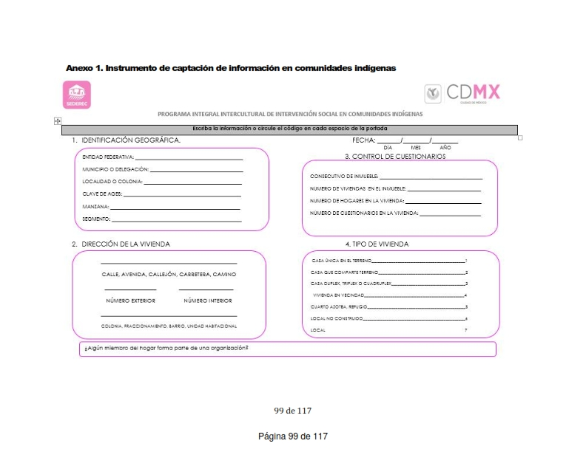

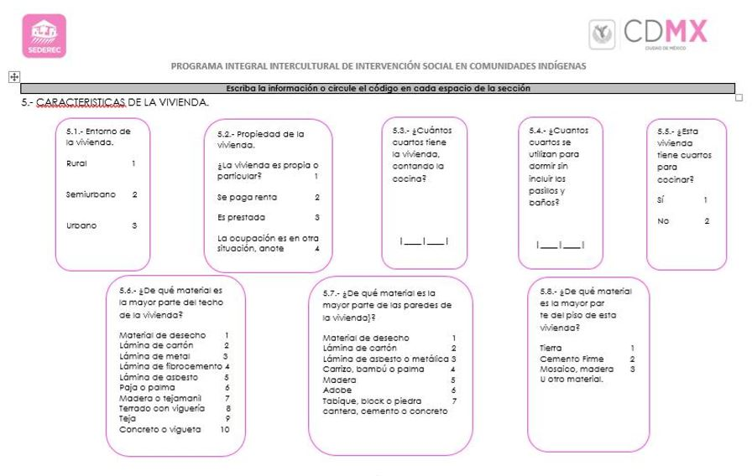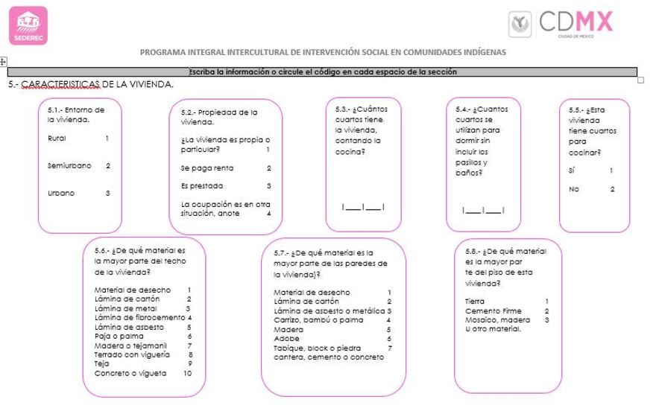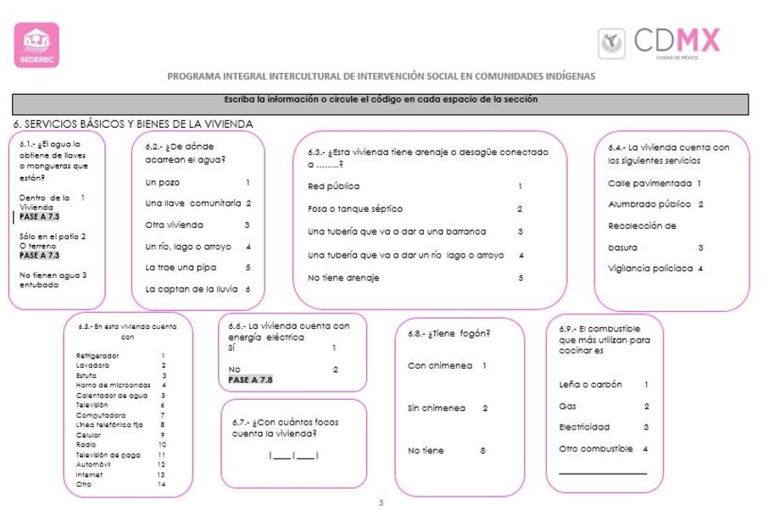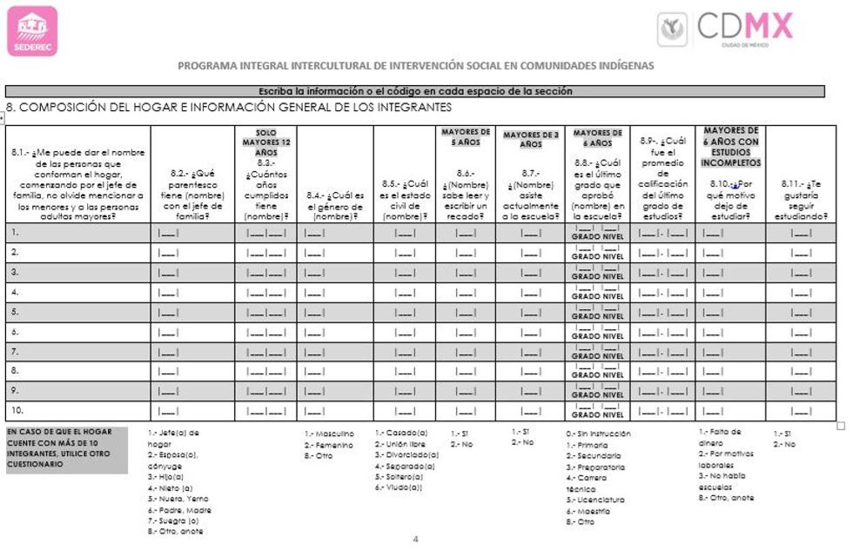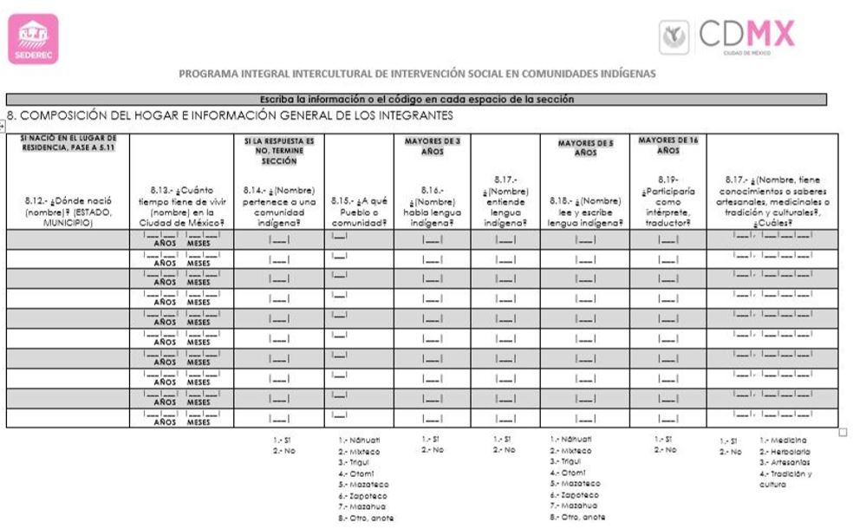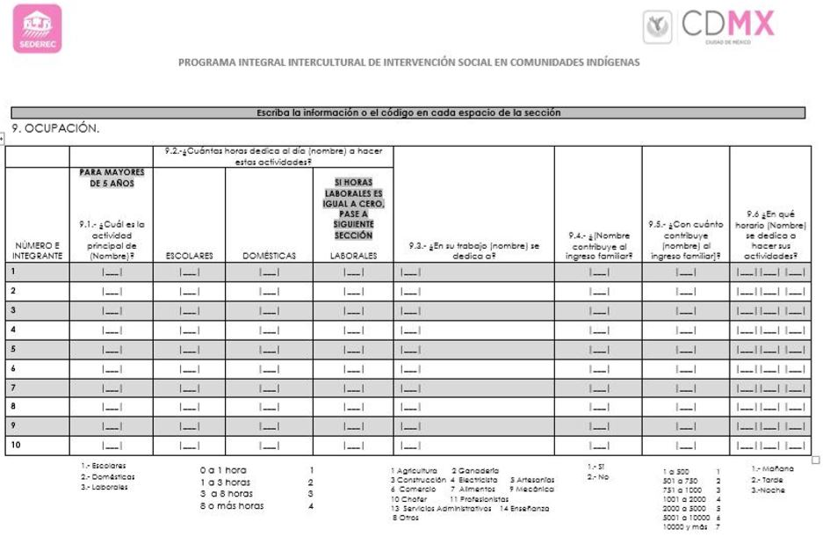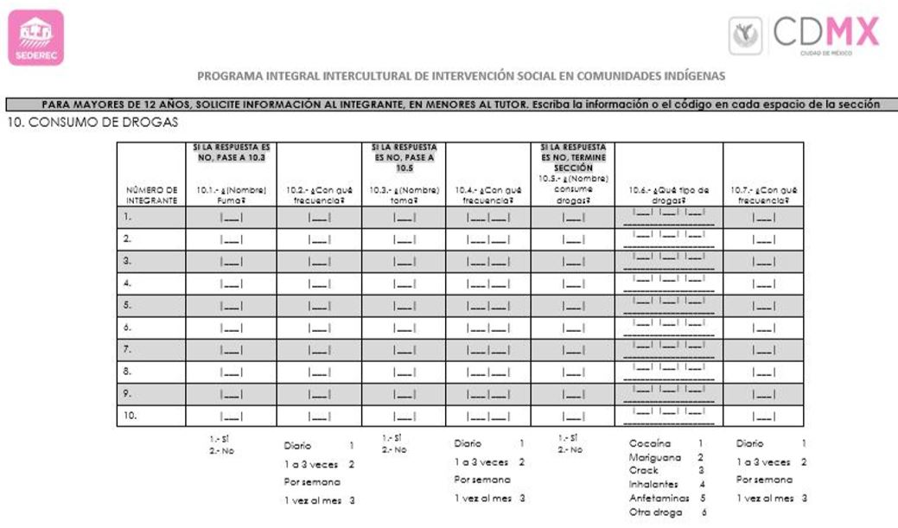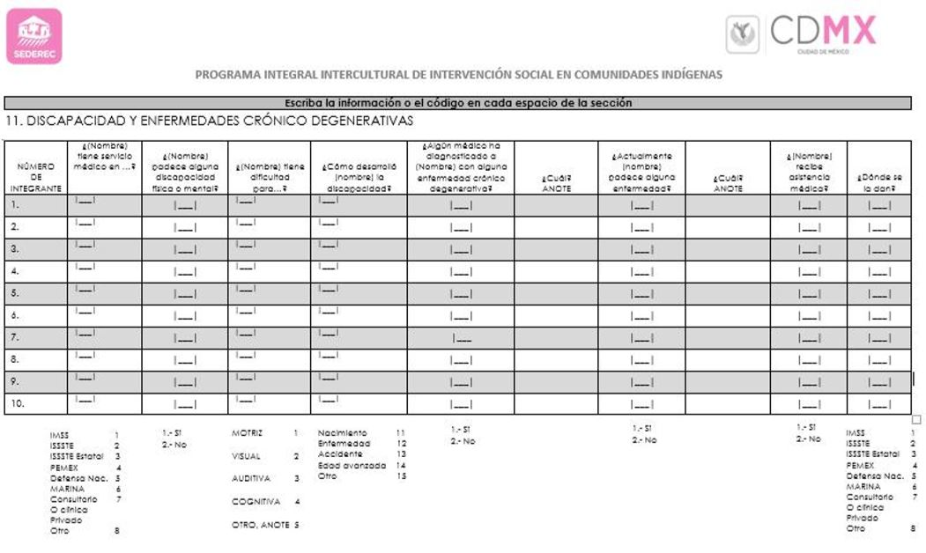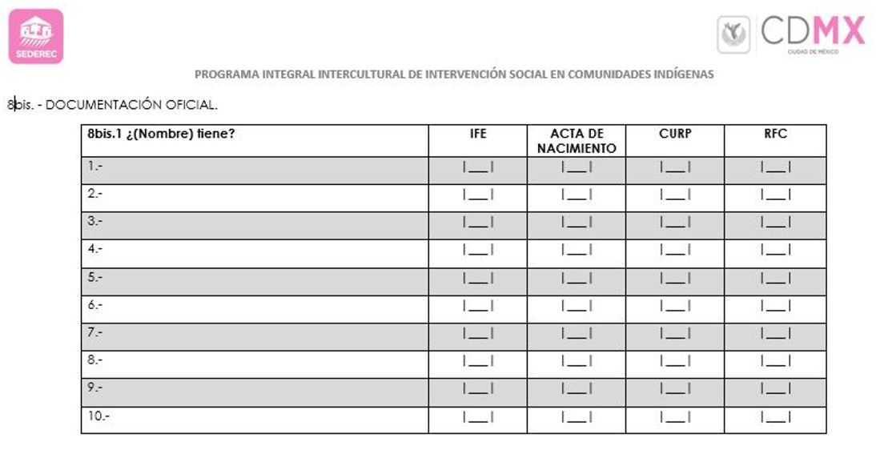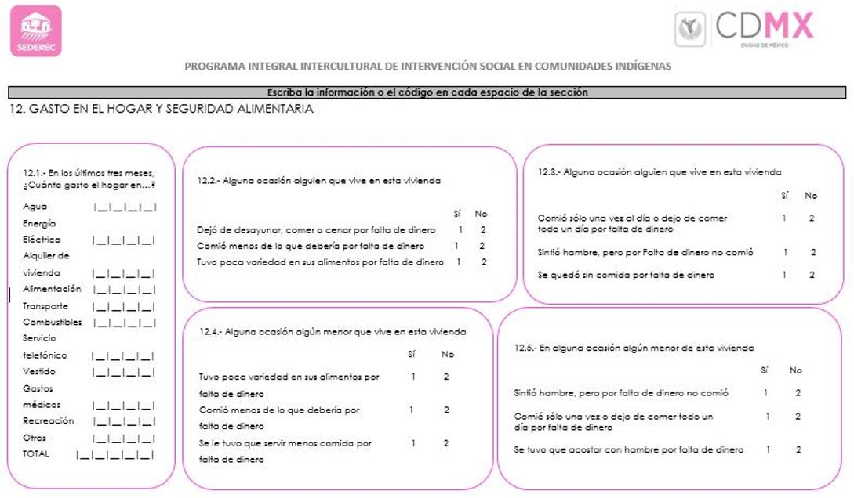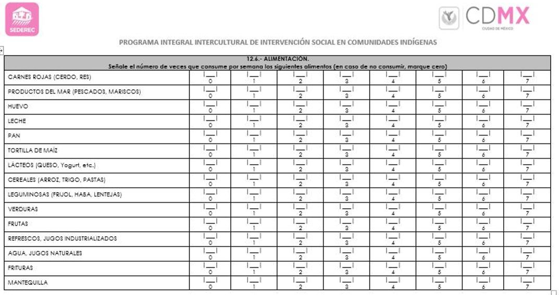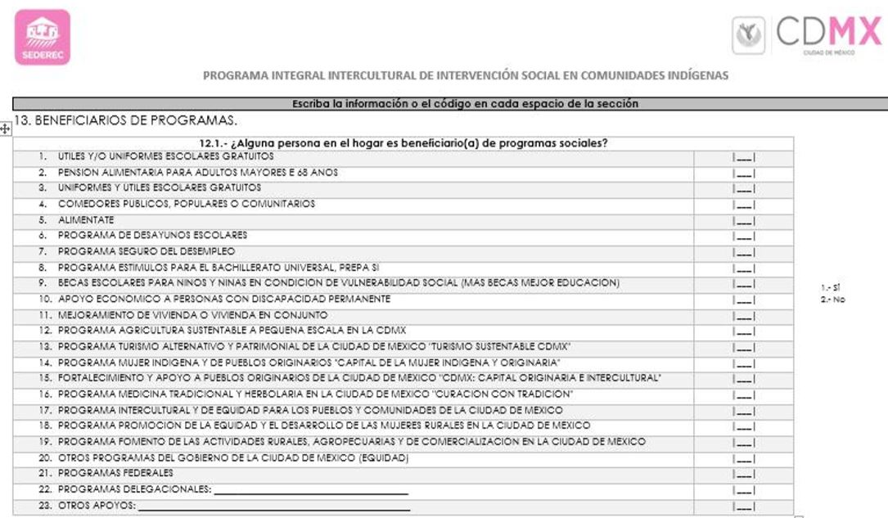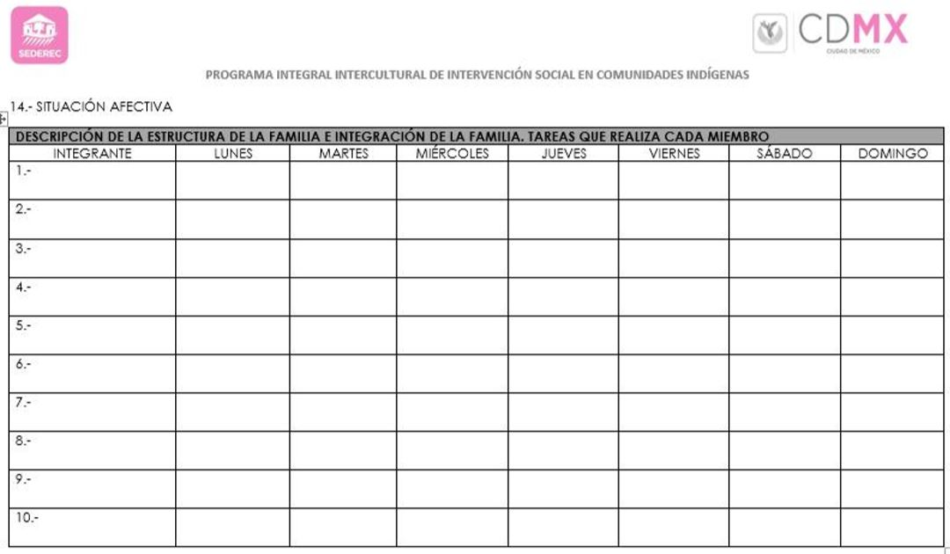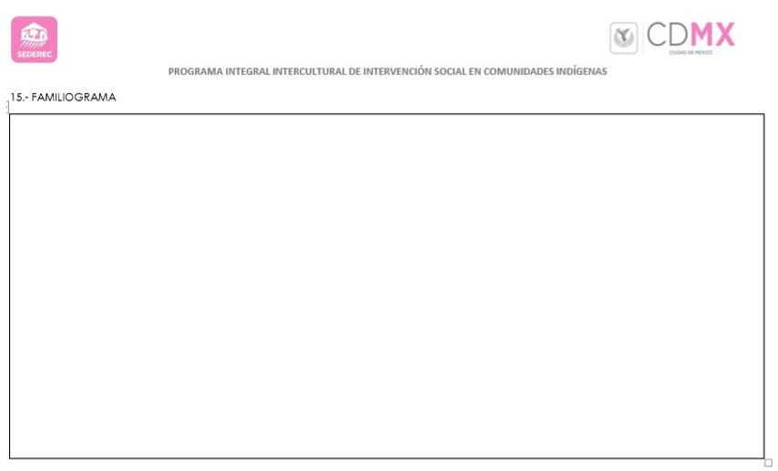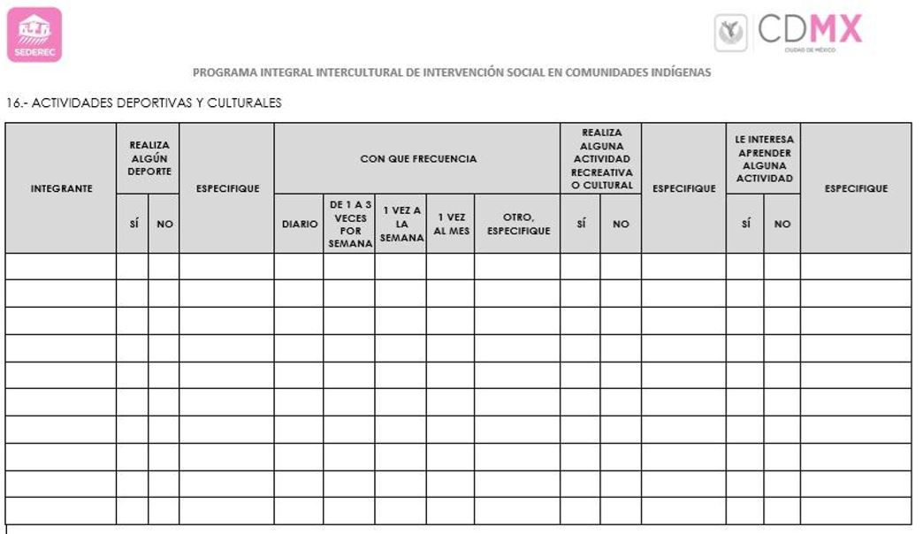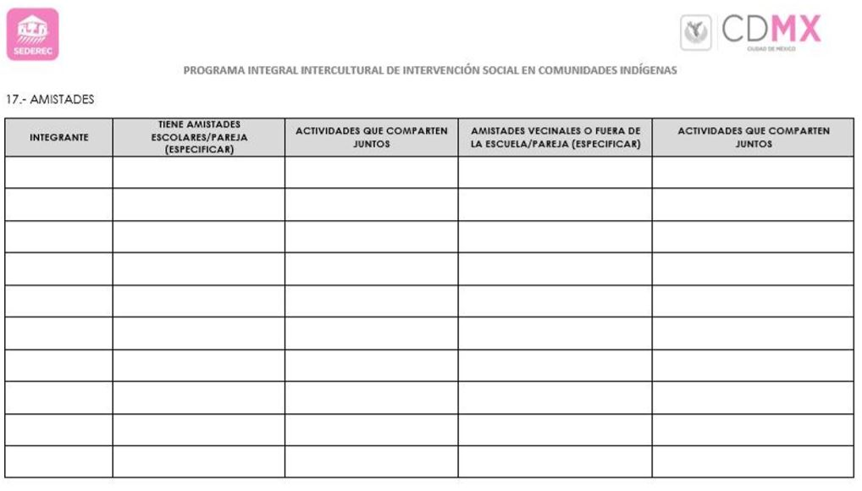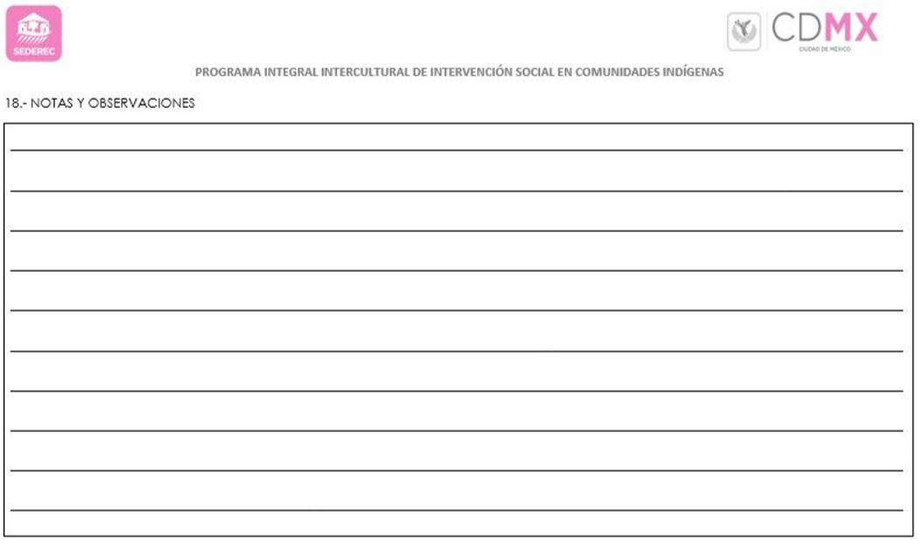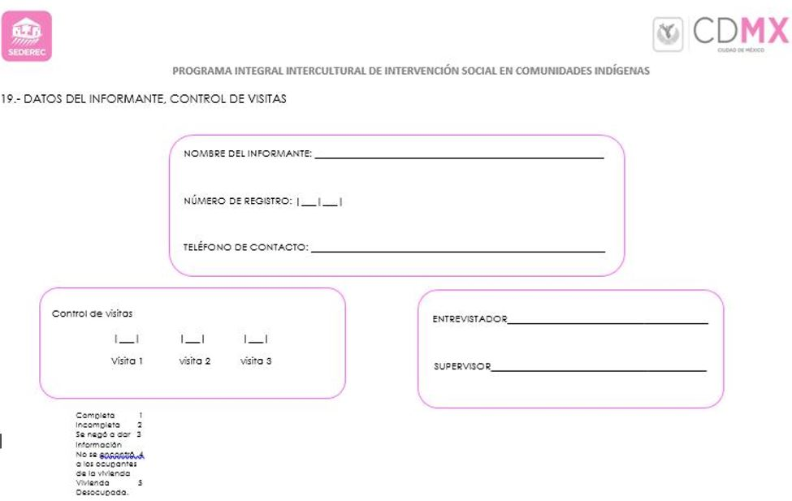

## C:\Users\Ma. Fernanda H\AppData\Local\Microsoft\Windows\INetCache\Content.Word\2018 Mujer indígena y pueb orig instrumento línea base (1)_001.jpgAnexo 2

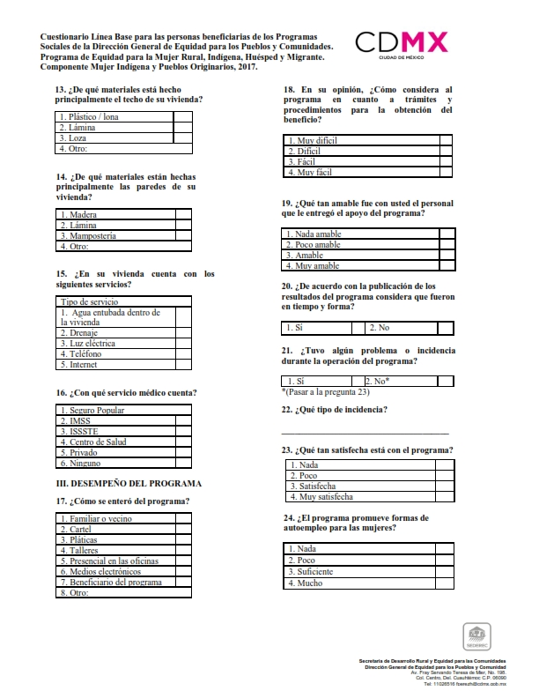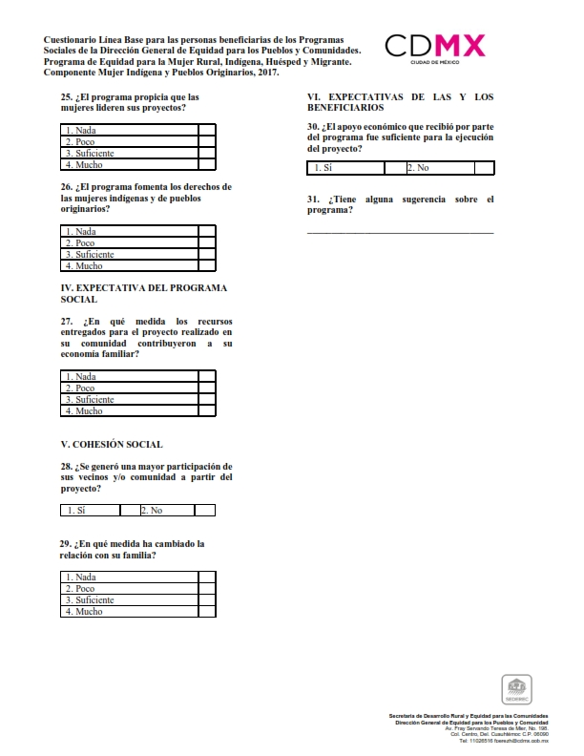

## C:\Users\Ma. Fernanda H\AppData\Local\Microsoft\Windows\INetCache\Content.Word\2018 Mujer indígena y pueb orig instrumento línea base (1)_001.jpgAnexo 2

